FORMULACIÓN DEL PROYECTO DE TÍTULO

SIGA Escolar
Sistema de Gestión y Acompañamiento Escolar

Asignatura: Proyecto de Título – TIHI84
Sección: D-IEI-N8-P1-C1/D
Académico guía: Carlos Ignacio Covarrubias Astudillo
Integrantes del equipo:
Marcelo Acevedo Silva
Daniel Flores Jaime
Claudia Infante Soto

Fecha de entrega
10/09/2026

Contenido
1. Introducción 5
2. Identificación del Problema 6
2.1 Actualización y justificación del problema. 6
2.1.1 Descripción de la organización. 6
2.1.1.1 Antecedentes de la Organización. 6
2.1.1.2 Diagnóstico de la situación actual. 6
2.1.1.3 Síntesis del diagnóstico de la situación actual. 7
2.1.2 Descripción del problema. 7
2.2 Justificación del problema. 8
2.2.1 Relevancia del problema. 9
2.2.2 Complejidad del problema. 9
3. Levantamiento de Requerimientos. 11
3.1 Determinación de los instrumentos a utilizar. 11
3.2 Detalle de los requerimientos. 12
3.2.1 Requerimientos funcionales. 13
3.2.2 Requerimientos no funcionales 17
4. Objetivos del proyecto. 20
4.1 Solución tecnológica. 20
4.1.1 Formulación de la solución. 20
4.1.1.1 Componentes de la Arquitectura de Software 20
4.1.1.2 Módulos funcionales del sistema 22
4.1.2 Alcance y restricciones. 23
4.1.2.1 Alcance del producto 23
4.1.2.2 Restricciones del proyecto 25
4.1.2.3 Exclusiones formales del alcance 26
4.2 Impacto de la solución. 27
4.2.1 Proceso de negocio afectado. 27
4.2.1.1 Catálogo Formal e Independiente de Reglas de Negocio (RN). 28
4.2.2 Registro de interesados. 30
4.2.3 Indicadores de gestión. 33
4.2.3.1 Dimensión 1: Control y Gestión del Proyecto (EVM y Desarrollo Ágil) 34
4.2.3.2 Dimensión 2: Desempeño Operativo y Convivencia Institucional 35
4.2.4 Niveles de servicio (SLA/KPI). 37
4.3 Objetivos del proyecto. 38
4.3.1 Objetivo general. 38
4.3.2 Objetivos específicos. 38
5. Marco teórico. 40
5.1 Investigación bibliográfica. 40
5.1.1 Fundamentos, normas, estándares (Materiales instruccional). 42
5.1.2 Tecnologías, herramientas y metodologías a utilizar. 45
5.1.3 Benchmarking de soluciones similares. 48
5.1.3.1 Matriz comparativa de soluciones de convivencia escolar y ERPs educativos en Chile 49
Análisis de Brechas y Factores Diferenciadores de SIGA Escolar 51
6. Metodología de Trabajo 52
6.1. Metodología de desarrollo de la solución 52
6.1.1. Etapa inicial de formulación y transferencia al Backlog 52
6.1.2. Estructura de release: enfoque por entregas incrementales 52
6.1.3. Ciclo operativo por sprint y definición de terminado (DoD) 54
6.2. Duración y cronograma 55
6.2.1. Línea base temporal y matriz de hitos contractuales 55
6.2.2. Desglose de actividades por sprint 56
6.2.3. Control cuantitativo de desviaciones (EVM) 57
6.3. Equipo de trabajo 58
6.3.1. Estructura de roles y responsabilidades 58
6.3.2. Matriz de asignación de responsabilidades (RACI) 58
6.3.3. Mecanismos de comunicación y eventos recurrentes 59
6.4. Plan de recursos 60
6.4.1. Recursos humanos y presupuesto valorizado (Costo de oportunidad) 60
6.4.2. Recursos tecnológicos e infraestructura Cloud 61
6.4.3. Recursos de hardware y herramientas de soporte de ingeniería 61
7. Definición de arquitectura TI 63
8. Reconocimiento de arquitectura empresarial 65
8.1 Identificación del tipo de organización y su estructura. 65
8.2 Estructura Organizacional y Mapeo de Stakeholders. 65
8.2.1 Matriz de Stakeholders e Impacto Organizacional. 66
8.3 Procesos Clave de Negocio Relacionados con el Proyecto. 67
8.4 Alineación Estratégica con los Objetivos Institucionales. 68
9. Detalle de las Tecnologías a implementar 70
9.1. Análisis cualitativo/cuantitativo de las tecnologías que serán implementadas 70
9.2. Herramientas, aplicaciones, lenguajes y componentes que serán implementados 70
10. Detalle de la arquitectura a implementar 71
10.1. Diagrama BPMN 71
10.1.1 Modelo del Estado Actual (As-Is): Diagnóstico Operacional y Riesgos 71
10.1.1.2 Proceso 2 (As-Is): Activación, Tramitación y Certificación de Protocolos Normativos RICE 72
10.1.1.3 Proceso 3 (As-Is): Mediación Escolar y Acuerdos Formativos sin Trazabilidad 73
10.1.1.4 Proceso 4 (As-Is): Consulta Normativa y Redacción Manual de Informes de Citación 74
10.1.2 Modelo del Estado Futuro (To-Be): Arquitectura de Procesos con SIGA-Escolar 75
10.1.2.1 Proceso 1 (To-Be): Gestión de Incidentes y Alertas Tempranas de Escalada 76
10.1.2.2 Proceso 2 (To-Be): Activación, Tramitación y Certificación de Protocolos RICE 76
10.1.2.3 Proceso 3 (To-Be): Mediación Escolar y Acuerdos Formativos con Hash SHA-256 (Épica 7.2) 77
10.1.2.4 Proceso 4 (To-Be): Consulta Normativa y Generación Asistida con Copiloto RAG & IA 78
10.1.3 Matriz comparativa integral: As-Is versus To-Be 79
10.2. Diagramas de caso de uso 81
10.2.1. PKG-01: Seguridad, Autenticación y Auditoría 81
10.2.2. PKG-02: Gestión de la Comunidad Educativa, Cursos y Estudiantes 83
10.2.3. PKG-03: Bitácora de Convivencia y Registro de Incidentes 84
10.2.4. PKG-04: Protocolos Normativos RICE y Redes de Derivación Externa 85
10.2.5. PKG-05: Inteligencia Artificial Generativa y Analítica Predictiva 87
10.2.6. PKG-06: Asistencia, Algoritmo de Promoción y Cierre de Ciclo Escolar 88
10.2.7. PKG-07: Configuración Institucional, Notificaciones y Analítica Avanzada 89
10.2.8. PKG-08: Mediación Escolar y Acuerdos Restaurativos 91
10.2.9. PKG-09: Dinámicas Socioemocionales y Colaboración Externa 92
10.2.10. PKG-10: Citaciones Formativas y Alianza Familia-Escuela 93
10.3. Diagrama de componentes 95
10.4. Modelo de datos (DER) 102
10.5. Topología de comunicaciones 107
10.6. Diagrama de infraestructura 109
10.7. Diagrama de arquitectura 111
11. Implementación de los KPI y SLA 115
11.1. Descripción de KPI 115
11.2. Descripción de SLA 115
12. Plan de pruebas y aseguramiento de calidad 116
12.1. Plan de pruebas (unitarias, integrales, de usuario) 116
12.2. Normas y estándares utilizados 116
12.3. Matriz de trazabilidad entre requerimientos y pruebas 116
13. Plan de implementación 117
13.1. Gestión de disponibilidad 117
13.2. Gestión de continuidad operativa 117
13.3. Plan de mantención técnica 117
14. Ajustes del cronograma 118
14.1. Revisión de Carta Gantt o desarrollo de fases 118
14.2. Reflexión sobre la aplicación metodológica y su impacto en los tiempos 118
14.3. Valoración del uso de la metodología aplicada 118
15. Conclusiones 119
16. Referencias bibliográficas 121
17. Anexos 123

Introducción
En el sistema educativo chileno, la gestión de la convivencia escolar es un pilar determinante para garantizar el derecho a la educación, la protección de la niñez y la continuidad de los proyectos educativos institucionales. Lejos de reducirse a una labor meramente punitiva, el clima escolar condiciona de forma directa el rendimiento académico, la retención de los estudiantes y el bienestar socioemocional de las comunidades formativas.


Sin embargo, los establecimientos enfrentan un entorno normativo exigente, marcado por la fiscalización de la Superintendencia de Educación, la Ley N.° 20.536 de Violencia Escolar y la reciente Ley N.° 21.719 sobre Protección de Datos Personales. Esta última normativa cataloga la información de menores de edad como datos sensibles de resguardo estricto, imponiendo estándares reforzados de custodia.
En este escenario, la Escuela Coeducacional N°1 El Salvador (483 estudiantes) registraba sus incidencias de forma fragmentada en cuadernos y libros físicos. Esta desconexión operativa generó una «ceguera de datos» que obstaculizaba la detección de reincidencias e impedía el seguimiento adecuado de los diez protocolos del Reglamento Interno de Convivencia Escolar (RICE).
Esta dispersión documental acarreaba serios riesgos institucionales. Destacan la vulnerabilidad ante sanciones estatales por el eventual incumplimiento de plazos perentorios de derivación externa (menores a 48 horas ante organismos judiciales o de salud) y el peligro constante de filtración de información socioemocional sensible de los estudiantes.
Para resolver esta problemática, el presente proyecto de título aborda el diseño, desarrollo e implementación de SIGA Escolar (Sistema de Gestión y Acompañamiento Escolar). La plataforma automatiza la captura de incidentes en terreno, digitaliza los protocolos normativos RICE y centraliza los expedientes conductuales en un entorno seguro y auditable.
Construido sobre la pila tecnológica PERN (PostgreSQL 15 con pgvector, Express 5, React 18 y Node.js 22), el software incorpora una arquitectura multi-tenant lógica con control de acceso basado en roles (RBAC). Asimismo, implementa una bitácora inmutable de auditoría (Audit Log) y un diseño Mobile-First optimizado para su operación fluida en patio.
Adicionalmente, la solución opera con un costo directo de licenciamiento de $0 CLP mediante el uso estratégico de servicios PaaS gratuitos (Vercel, Render y Supabase). Como componente de innovación, integra un modelo de asistencia normativa (RAG) complementado con mecanismos de anonimización irreversible para blindar la privacidad de los menores.
El desarrollo se gobernó bajo un enfoque ágil mediante Scrum, articulado con el rigor predictivo del estándar PMBOK para el control temporal y de costos mediante Gestión del Valor Ganado (EVM). El proyecto se estructuró en dos entregas: un Producto Mínimo Viable (MVP) enfocado en la estabilidad operativa y normativa, y una extensión avanzada orientada a la asistencia procedimental y preventiva.
El presente informe expone el recorrido técnico del proyecto: el diagnóstico del problema, la especificación de requerimientos bajo el estándar IEEE 830, las decisiones de arquitectura de software, el plan de pruebas de aceptación usuaria (UAT) y los respaldos técnicos que acreditan la puesta en marcha de la solución.

Identificación del Problema

Actualización y justificación del problema.
Este apartado profundiza el diagnóstico de la problemática abordada, contrastando la teoría con la realidad operativa, legal y comunitaria de la gestión escolar en 2026. Tras recopilar información con actores clave y según la Resolución Exenta N.° 781 de la Superintendencia de Educación, se confirmó la urgencia de migrar de un modelo reactivo e informal a una gestión digital estandarizada. A continuación, se presenta la organización anfitriona y el problema operacional identificado.

Descripción de la organización.
A partir del diagnóstico situacional expuesto, se evidencia que la problemática central del establecimiento no responde a hechos aislados, sino a una deficiencia estructural en los mecanismos de captura, procesamiento y custodia de la información. A continuación se desglosan las manifestaciones operativas específicas de esta brecha tecnológica y procedimental.

Antecedentes de la Organización.
Para el proyecto se seleccionó la Escuela Coeducacional N.° 1 El Salvador, institución escolar que atiende a unos 483 estudiantes. Su gestión de convivencia exige coordinar a diversos actores, administrar el ciclo completo de los casos y resguardar la privacidad de la información sensible de los alumnos. Ante esto, implementar un sistema informático permite centralizar datos, asegurar la trazabilidad, controlar accesos por perfil, garantizar disponibilidad web y proteger antecedentes personales desde el diseño. En el proceso intervienen docentes, inspectores, el equipo de formación, profesionales de apoyo y directivos, quienes participan en las distintas fases de registro, evaluación, seguimiento y cierre de cada situación.

De acuerdo con los antecedentes institucionales recopilados durante el levantamiento de requerimientos, el establecimiento registra cerca de 30 incidentes de convivencia por semestre y gestiona entre 8 y 10 activaciones de protocolos asociados a su Reglamento Interno de Convivencia Escolar (RICE), conforme a los protocolos normativos estipulados por la Superintendencia de Educación.

La naturaleza de estos casos exige registrar hechos, participantes, medidas adoptadas, responsables, fechas, documentos de respaldo y derivaciones internas o externas. Por ello, la información generada no corresponde únicamente a datos administrativos: puede incluir antecedentes personales, familiares, conductuales y de salud que requieren un tratamiento responsable y acceso restringido, en estricto cumplimiento de la Ley 21.719 sobre protección de datos personales y salvaguarda de información altamente sensible de menores de edad.

Diagnóstico de la situación actual.
La gestión actual combina planillas de cálculo y expedientes físicos dispersos, sosteniendo la operación básica pero impidiendo vincular incidentes con antecedentes, responsables, evidencias y avances. Esto fragmenta el historial de los estudiantes y hace que el seguimiento dependa del conocimiento individual y de actualizaciones manuales. Dicha desintegración dificulta la coordinación entre áreas, la continuidad operativa ante cambios de personal y la preparación de casos. Asimismo, la convivencia de formatos entorpece la validación de una versión oficial, la auditoría de cambios y la aplicación de permisos homogéneos. La falencia central radica en la falta de un proceso integrado que garantice trazabilidad, integridad documental, disponibilidad y acceso restringido según el rol.

Síntesis del diagnóstico de la situación actual.
Matriz diagnóstica de la gestión de convivencia escolar actual en la Escuela Coeducacional N°1 El Salvador.
Dimensión | Situación observada | Efecto en la gestión
Información | Registros distribuidos entre planillas y expedientes físicos. | La consulta y consolidación de antecedentes requiere revisar múltiples fuentes.
Trazabilidad | No existe una vista única del ciclo de vida de cada caso. | Se dificulta conocer responsables, acciones pendientes, plazos y evidencias.
Coordinación | Distintos actores participan mediante mecanismos no integrados. | Aumenta la dependencia de comunicaciones manuales y del conocimiento individual.
Confidencialidad | Los controles dependen del soporte y de prácticas locales. | Resulta más difícil aplicar permisos uniformes y verificar los accesos realizados.
Análisis | La información debe reunirse manualmente antes de generar reportes. | Se limita la obtención oportuna de antecedentes para apoyar decisiones.
Tabla 1: Esta matriz demuestra porque el modelo de trabajo análogo/híbrido actual es insostenible y requiere con urgencia la centralización que propone nuestro software.
Fuente: Elaboración propia.

Descripción del problema.
La Escuela Coeducacional N.° 1 El Salvador no dispone de un mecanismo centralizado, estandarizado y trazable para gestionar los incidentes de convivencia y las activaciones de protocolos asociados al RICE. La información se distribuye entre archivos físicos y planillas independientes, lo que dificulta reconstruir el historial completo de cada caso, verificar su estado, identificar acciones pendientes y obtener información consolidada para el seguimiento institucional.

Esto genera una brecha entre las necesidades del proceso y las herramientas usadas. Las escuelas requieren consultar antecedentes con agilidad, coordinar acciones, respaldar evidencia y restringir accesos. El esquema actual lo resuelve solo parcialmente al estar desintegrado, y la dependencia de archivos locales expone a pérdidas, duplicaciones o corrupción de datos. Asimismo, las planillas Excel carecen de controles avanzados y trazabilidad, lo que vulnera la seguridad de datos sensibles de menores y genera riesgos de incumplimiento en protección de datos personales.

La fragmentación también limita la capacidad del establecimiento para analizar tendencias y detectar recurrencias. Cuando la información se encuentra distribuida, elaborar estadísticas y gráficos exige procesos manuales que consumen tiempo y aumentan el riesgo de errores. Esto provoca ceguera estadística y retrasos en la toma de decisiones. En consecuencia, se genera una mayor carga administrativa para docentes y el equipo de formación, y se dificulta la comunicación con apoderados, ya que la información relevante de cada estudiante no se encuentra consolidada en una única vista. Finalmente, esta desintegración obstaculiza la observancia de los protocolos normativos estipulados por la Superintendencia de Educación, resultando en una menor trazabilidad ante fiscalizaciones o auditorías externas.

Justificación del problema.
La resolución de la problemática descrita no responde únicamente a una necesidad de modernización tecnológica, sino a un imperativo legal, operativo y estratégico para la Escuela Coeducacional N.° 1 El Salvador. Mantener un modelo de gestión basado en planillas de cálculo descentralizadas y expedientes físicos resulta insostenible frente a las actuales exigencias normativas y la carga administrativa diaria del establecimiento.

La intervención propuesta mediante el sistema SIGA Escolar se justifica fundamentalmente en los siguientes tres pilares:

- Cumplimiento normativo y resguardo legal: El establecimiento activa entre 8 y 10 protocolos normativos semestrales vinculados a su RICE, bajo la estricta vigilancia de la Superintendencia de Educación. El sistema manual actual dificulta la consolidación de evidencias ante fiscalizaciones y expone a la institución a posibles sanciones. A su vez, administrar diagnósticos psicosociales y faltas disciplinarias de menores de edad en archivos sin encriptación ni control de acceso basado en roles (RBAC) vulnera las disposiciones de la Ley 21.719 sobre protección de datos personales.
- Eficiencia operativa y reducción de fricción: El equipo de convivencia escolar y formación invierte la mayor parte de su tiempo en labores de contingencia y en la búsqueda manual de antecedentes dispersos al momento de abordar una situación. Digitalizar el proceso permitirá orquestar las tareas, generar reportes estandarizados (identificación, motivo, relato y acuerdos) de forma automática y monitorear plazos críticos de manera centralizada.
- Inteligencia preventiva y erradicación de la ceguera de datos: La fragmentación documental actual impide a la directiva visualizar patrones conductuales a tiempo. Abordar este problema permitirá transformar datos aislados en un panel analítico en tiempo real, facilitando la detección temprana de focos críticos como el acoso escolar o ciberacoso antes de que deriven en faltas gravísimas o vulneraciones mayores.

Relevancia del problema.
Abordar este problema es relevante porque la gestión de la convivencia escolar incide directamente en el acompañamiento de 483 estudiantes, la coordinación profesional y la respuesta documentada ante cada caso. Disponer de información centralizada y accesible reduce tiempos de búsqueda, elimina la consolidación manual y mejora la toma de decisiones.

La trazabilidad entrega valor institucional al registrar actuaciones, responsables, medidas y tareas pendientes. Esto asegura la continuidad de los casos, facilita la rendición de cuentas y evita la dependencia de registros personales.

En protección de datos, a septiembre de 2026 rige la Ley N.° 19.628, mientras que la Ley N.° 21.719 (publicada en 2024) entrará en vigencia general el 1 de diciembre de 2026. Por ello, las medidas de seguridad y control de acceso (RBAC) del proyecto preparan al establecimiento para el nuevo estándar sin asumir vigencia plena de la nueva ley (Ley N.° 19.628, 1999; Ley N.° 21.719, 2024).

Asimismo, el marco normativo exige reglamentos internos y protocolos. Para 2026, las instrucciones de la Superintendencia de Educación fueron actualizadas mediante la Resolución Exenta N.° 781, por lo que los flujos digitales se alinean con el RICE vigente y la normativa actual (Superintendencia de Educación, 2025).

El impacto esperado comprende los siguientes resultados observables en la gestión diaria:
- Menor latencia: Reducción en la búsqueda de antecedentes y emisión de actas o reportes.
- Integridad de datos: Información completa, unificada y sin duplicaciones.
- Monitoreo proactivo: Control de plazos normativos y alertas automáticas de asignación.
- Seguridad por diseño: Accesos por rol que resguardan datos sensibles de menores.

Complejidad del problema.
La complejidad del problema se origina en la interacción de dimensiones organizacionales, procedimentales, informacionales, normativas y tecnológicas. No basta con reemplazar una planilla por una aplicación: es necesario comprender cómo se inicia un caso, qué actores participan, qué decisiones se toman y bajo qué condiciones de seguridad puede consultarse la información documental.

El abordaje de este proyecto requiere resolver las siguientes dimensiones críticas:
- Complejidad organizacional: Intervienen distintos actores (docentes, inspectores, equipo de formación y directivos) con responsabilidades diferenciadas. La solución debe respetar esta distribución de funciones y facilitar la coordinación sin ampliar indebidamente el acceso, lo que exige la implementación de un Control de Acceso Basado en Roles (RBAC) estructurado en al menos 4 perfiles específicos.
- Complejidad procedimental: Los incidentes no siguen siempre un recorrido lineal. Dependiendo de su naturaleza, requieren desde medidas inmediatas y comunicación con apoderados, hasta la activación y seguimiento paso a paso de los 10 protocolos normativos (RICE) exigidos por la Superintendencia de Educación, gatillando notificaciones automáticas ante casos graves o gravísimos.
- Complejidad de la información: Centralizar los registros de una matrícula de 483 estudiantes requiere de criterios de calidad, validación y migración de datos. Se debe incorporar un mecanismo de importación masiva (archivos CSV o Excel) para evitar trasladar la duplicidad y las deficiencias del sistema análogo al nuevo entorno digital.
- Complejidad normativa y ética: La información pertenece a niños, niñas y adolescentes y contiene antecedentes conductuales y de salud. Por ello, deben definirse medidas tecnológicas de resguardo, como Bitácoras de Auditoría (Audit Logs) invisibles, garantizando la trazabilidad de las acciones para ser coherentes con la Ley 21.719 sobre protección de datos personales.
- Complejidad de adopción: La solución debe incorporarse a la rutina escolar sin obstaculizar la atención de casos en terreno. Esto exige un diseño de interfaz responsive (mobile-first) que permita a los inspectores reportar incidentes directamente desde el patio en dispositivos móviles, requiriendo un sistema rápido y de alta usabilidad.

Levantamiento de Requerimientos.
Este capítulo documenta el proceso utilizado para identificar, analizar, priorizar y especificar los requerimientos de SIGA Escolar. El levantamiento no se limitó a la simple recopilación de funciones técnicas, sino que se estructuró bajo un enfoque orientado a la entrega de valor, asegurando que cada funcionalidad propuesta resuelva una fricción operativa real del establecimiento y se alinee con los objetivos de la institución.

Para responder a los criterios de evaluación, se adopta una Especificación de Requisitos de Software (SRS) basada en el estándar IEEE 830, complementada con una gestión de alcance adaptativa que permite la trazabilidad desde la necesidad del usuario hasta el entregable técnico.

Determinación de los instrumentos a utilizar.
El proceso de elicitación y diagnóstico se fundamentó en el involucramiento activo de los interesados clave. Se utilizó la entrevista estructurada dirigida al Cliente Principal y Usuario Experto (SME), rol asumido por el Coordinador de Convivencia Escolar, contando con el respaldo formal del Director del establecimiento.

Este instrumento se diseñó para desglosar el valor esperado de la solución en cuatro ejes estratégicos, basados en los dolores operativos detectados en terreno:

Dimensión | Propósito
Fricción operativa y tareas repetitivas | Identificar demoras, duplicidad de registro en papel y búsqueda manual para transformarlas en historias de usuario de eficiencia (ej. reducir la redacción de actas de 20 a 3 minutos).
Toma de decisiones y detección de situaciones | Determinar los indicadores críticos que la directiva requiere para erradicar la ceguera de datos y anticipar patrones de conducta reiterativos (ej. riesgo de acoso escolar).
Soporte a los procedimientos del RICE | Traducir los 10 protocolos de la Superintendencia (RICE) y la Ley 21.719 en reglas de negocio estrictas, checklists obligatorios y control de accesos (RBAC).
Priorización y cierre | Reconocer el dolor central del usuario para definir los paquetes de trabajo críticos que conformarán la primera entrega operativa.
Tabla 2: La tabla justifica cómo la recopilación de información en terreno se traducirá
directamente en entrega de valor y componentes técnicos reales para el software.
Fuente: Elaboración propia en base a los requerimientos.

Triangulación y Validación de Requerimientos:
Con el propósito de mitigar el sesgo de informante único y asegurar una visión sistémica de la institución, el levantamiento de información articuló tres fuentes operativas de validación:
- Entrevista en Profundidad con la Contraparte Técnica (SME): Sesiones estructuradas con Roberto Miranda Vivanco (Coordinador de Convivencia), quien actuó como interlocutor validado por la Dirección para transmitir las reglas de negocio de los distintos estamentos, el flujo de los 10 protocolos RICE y las necesidades de la comunidad escolar.
- Observación de Procesos y Levantamiento Operativo de Terreno: Diagnóstico en terreno del flujo de trabajo de la Inspectoría General en patios, identificando la fricción del registro análogo en recreos y fundamentando el diseño Mobile-First con tiempos de captura menores a 90 segundos.
- Análisis Documental Normativo e Institucional: Revisión exhaustiva del Reglamento Interno (RICE) del establecimiento, los requerimientos de reserva para expedientes psicosociales bajo la Ley N.° 21.719, y los estándares fiscalizables de la Resolución Exenta N.° 781 de la Superintendencia de Educación.

Detalle de los requerimientos.
A partir del análisis de las respuestas del cliente, se constató que la prioridad absoluta del proyecto es monitorear e informar a los actores incumbentes sobre las acciones exactas que deben desplegar en tiempo y forma. En consecuencia, los requisitos documentados a continuación buscan estructurar una matriz de trazabilidad sólida que vincule cada necesidad legal y operativa con un componente del software.

Requerimientos funcionales.
ID | Módulo | Requisito | Especificación | Actor | Fuente | Prioridad | Criterio de aceptación
RF-01 | Seguridad | Autenticación de usuarios | Permitir acceso mediante correo institucional y contraseña utilizando autenticación con JWT. Bloquear temporalmente la cuenta después de cinco intentos consecutivos fallidos. | Todos | ENT-01 / NOR-01 | Esencial | Con credenciales válidas genera JWT; con credenciales inválidas se rechaza; al quinto intento se bloquea y se registra el evento.
RF-02 | Seguridad | Control de acceso por roles | Aplicar una matriz de permisos (RBAC) para Administrador, Equipo de Formación/Directivo, Inspector y Docente en cada operación y recurso. | Administrador | ENT-01 / NOR-01 | Esencial | Las pruebas de autorización rechazan el 100 % de accesos no permitidos y habilitan solo las acciones definidas para cada rol.
RF-03 | Seguridad | Bitácora de auditoría | Registrar creación, consulta, modificación y eliminación lógica de expedientes en una bitácora no modificable. | Sistema | NOR-01 / PROY-01 | Esencial | Cada operación auditada genera un registro no editable por usuarios comunes y consultable únicamente por personal autorizado.
RF-04 | Estudiantes | Importación masiva | Importar nóminas CSV o Excel (XLSX) con validación obligatoria de RUT chileno (módulo 11), nombre, apellido y curso. | Administrador / Directivo | ENT-01 | Esencial | El sistema informa filas válidas y errores de RUT, solicita decisión ante duplicados y no sobrescribe datos sin confirmación.
RF-05 | Estudiantes | Perfil unificado del estudiante | Mostrar, según permisos, identificación, curso, apoderado, incidentes, actuaciones y documentos en orden cronológico. | Directivo / Inspector | ENT-01 | Esencial | Al seleccionar un estudiante autorizado se visualiza su historial consolidado y no se exponen campos restringidos al rol.
RF-06 | Convivencia | Registro de incidentes | Registrar fecha, estudiantes involucrados, tipología estandarizada, gravedad, relato, medidas iniciales y responsable. | Inspector / Docente | ENT-01 / RICE-01 | Esencial | No se guarda con campos obligatorios vacíos; al guardar se asigna identificador, autor y fecha, y el caso queda disponible para seguimiento.
RF-07 | Convivencia | Notificaciones internas | Generar una alerta automática interna y por correo cuando un incidente sea clasificado como grave o gravísimo. | Sistema | ENT-01 / RICE-01 | Importante | La alerta llega a los roles configurados, identifica el caso y registra fecha de emisión y lectura, sin enviar datos sensibles innecesarios.
RF-08 | Normativa | Flujos configurables del RICE | Permitir activar plantillas versionadas con checklist interactivo para los 10 protocolos normativos correspondientes al RICE vigente. | Formación / Inspector | RICE-01 / NOR-01 | Esencial | Un usuario autorizado activa una plantilla vigente; el sistema crea sus pasos y conserva la versión aplicada al caso.
RF-09 | Normativa | Trazabilidad de estados | Mostrar cada caso en estados configurados e identificar responsable, fecha de cambio, acciones pendientes y evidencia asociada. | Formación / Inspector | ENT-01 / RICE-01 | Esencial | Cada cambio conserva historial; no se permite una transición no autorizada y el tablero refleja el estado vigente.
RF-10 | Reportería | Mapas de calor (ML) | Generar modelos que correlacionen automáticamente incidentes con horarios, espacios físicos y cursos para redistribuir turnos de supervisión. | Directivo / Formación | ENT-01 | Deseable | El sistema genera visualizaciones espacio-temporales que permiten a la dirección actuar proactivamente sobre el clima escolar
RF-11 | Reportería | Exportación de reportes PDF | Generar un PDF estructurado con membrete formal, identificación institucional, fecha de emisión y espacio de firmas cuando corresponda. | Directivo / Formación / Inspector autorizado | ENT-01 / NOR-01 | Importante | El PDF contiene los datos seleccionados; registra quién lo generó y rechaza solicitudes de roles o casos no autorizados.
RF-12 | Gestión | Bandeja de tareas y plazos | Mostrar bandeja inteligente con tareas asignadas, vencimientos y casos atrasados, ordenados por urgencia de vencimiento normativo. | Formación / Inspector | ENT-01 / RICE-01 | Esencial | La bandeja muestra responsable, caso, acción, vencimiento y estado; las tareas vencidas quedan diferenciadas visualmente.
RF-13 | Alerta | Detección predictiva | Utilizar Machine Learning para descubrir patrones ocultos y señales conductuales previas (ej. acumulación de faltas leves) que anticipen conflictos graves. | Directivo / Sistema | ENT-01 / RICE-01 | Deseable | El modelo genera alertas tempranas de reincidencia para evaluación humana, sin automatizar sanciones definitivas.
RF-14 | Normativa | Asistente Normativo (RAG) | Implementar arquitectura RAG para que, al registrar un relato, el sistema recupere el contexto exacto de la base de datos vectorial y sugiera el protocolo RICE y los plazos legales a seguir. | Formación / Inspector | ENT-01 / RICE-01 | Importante | El modelo LLM sugiere acciones basándose estrictamente en los documentos oficiales inyectados en el prompt, evitando alucinaciones.
RF-15 | Reportería | Resumen Inteligente | Utilizar un LLM pre-entrenado consumido vía API para generar automáticamente un resumen ejecutivo y cronológico del historial del alumno en un solo párrafo. | Formación / Inspector autorizado | ENT-01 | Deseable | El backend en Node.js anonimiza obligatoriamente los datos personales (RUT, nombre) antes de consultar a la IA, asegurando el cumplimiento de la Ley 21.719.
Tabla 3: Listado detallado de las funcionalidades del sistema SIGA Escolar, estructuradas bajo el estándar IEEE 830, priorizadas y con sus respectivos criterios de aceptación.
Fuente: Elaboración propia en base a lineamientos de la industria y restricciones del alcance del proyecto SIGA Escolar.

Requerimientos no funcionales
ID | Tipo | Requisito | Especificación | Métrica / verificación | Fuente | Prioridad
RNF-01 | Seguridad | Cifrado en tránsito | Toda comunicación entre navegador, API y servicios externos debe utilizar HTTPS con TLS 1.2 o superior. | Inspección de configuración y prueba automática: 100 % de solicitudes HTTP son redirigidas o rechazadas. | NOR-01 | Esencial
RNF-02 | Seguridad | Protección de credenciales | Las contraseñas deben almacenarse mediante un algoritmo de hash adaptativo con salt; nunca en texto plano ni mediante cifrado reversible. | Revisión técnica confirma uso de bcrypt con parámetros aprobados; ninguna contraseña aparece en registros o base de datos. | NOR-01 | Esencial
RNF-03 | Seguridad y privacidad | Autorización y separación de datos | Toda consulta y modificación debe aplicar autorización en el servidor y limitar registros al establecimiento y rol correspondiente. | Pruebas positivas y negativas rechazan el 100 % de accesos cruzados o sin permiso; los intentos quedan auditados. | NOR-01 / PROY-01 | Esencial
RNF-04 | Restricción técnica | Tecnologías y licenciamiento | El MVP utilizará tecnologías cuyo licenciamiento sea compatible con el presupuesto y permita mantenimiento por el equipo definido. | Inventario de componentes documenta versión, licencia, propósito y costo. La selección final queda registrada en arquitectura. | PROY-01 | Esencial
RNF-05 | Restricción de arquitectura | Separación por establecimiento | El modelo de datos debe permitir separar lógicamente la información por establecimiento sin depender solo de filtros en la interfaz. | Revisión del modelo y pruebas de integración demuestran que un usuario no puede consultar datos de otro tenant o establecimiento. | PROY-01 | importante
RNF-06 | Disponibilidad | Operación en nube | El sistema debe estar disponible mediante navegador y no requerir servidores administrados por la escuela. Meta: 99,5 % mensual, excluyendo mantenimiento planificado. | Monitoreo registra disponibilidad durante el piloto y documenta incidentes, duración y causa. | ENT-01 / PROY-01 | Esencial
RNF-07 | Rendimiento | Tiempo de respuesta | Con 483 estudiantes cargados y hasta 20 usuarios concurrentes —supuesto por validar—, el percentil 95 del panel debe ser menor a 3 s y el guardado menor a 1,5 s. | Prueba de carga documentada en ambiente equivalente al piloto; al menos 95 % de operaciones cumple los umbrales. | ENT-01 / PROY-01 | Importante
RNF-08 | Usabilidad | Diseño adaptable | Las tareas críticas deben poder ejecutarse desde 360 px de ancho hasta escritorio, en navegadores institucionales compatibles. | Pruebas en móvil y escritorio verifican inicio de sesión, registro, consulta y seguimiento sin pérdida de funciones ni desplazamiento horizontal crítico. | ENT-01 | Importante
RNF-09 | Usabilidad | Facilidad de aprendizaje | Los usuarios objetivo deben completar inicio de sesión, registro, búsqueda y actualización de un caso con apoyo inicial acotado. | Al menos 80 % de participantes completa las cuatro tareas sin ayuda durante una prueba; SUS objetivo igual o superior a 70. | ENT-01 | Importante
RNF-10 | Mantenibilidad | Configuración del RICE | Usuarios administradores autorizados deben actualizar plantillas, pasos, responsables y plazos sin modificar código fuente, conservando versiones. | Se crea una nueva versión, los casos anteriores mantienen la versión original y cada cambio queda registrado en auditoría. | RICE-01 / PROY-01 | Esencial
RNF-11 | Privacidad IA | Anonimización de Datos | Para asegurar el cumplimiento de la Ley 21.719, el backend en Node.js debe anonimizar obligatoriamente los datos sensibles del estudiante (RUT, nombre) antes de enviar cualquier relato del incidente a la IA. | Registros de auditoría demuestran que el payload enviado a la API del LLM no contiene identificadores personales. | NOR-01 | Esencial
RNF-12 | Confiabilidad IA | Mitigación de Alucinaciones | La arquitectura RAG debe restringir al modelo de lenguaje para que redacte sus sugerencias basándose estrictamente en los documentos normativos vectorizados (pgvector), evitando inventar información. | Pruebas de QA confirman un 0% de invención de protocolos o plazos no estipulados en el RICE oficial. | RICE-01 | Esencial
RNF-13 | Costos IA | Restricción de Modelos | Se descarta por completo el entrenamiento de un modelo de IA desde cero, debiendo utilizar un modelo pre-entrenado consumido vía API para respetar la restricción presupuestaria de $0 CLP y el límite de 5 semanas. | La arquitectura del sistema evidencia uso exclusivo de capas gratuitas (free tiers) de APIs externas de LLM. | PROY-01 | Esencial
Tabla 4: Listado de restricciones operativas, de rendimiento, seguridad y confiabilidad algorítmica que complementan los requerimientos funcionales para asegurar la efectividad del producto y el cumplimiento normativo/ético de la Inteligencia Artificial.
Fuente: Elaboración propia en base a las restricciones técnicas, operativas y normativas del proyecto SIGA Escolar.

Objetivos del proyecto.

Solución tecnológica.
Con el propósito de erradicar de raíz la fragmentación, opacidad e inseguridad en la gestión de convivencia escolar, la respuesta tecnológica diseñada para la Escuela Coeducacional N°1 El Salvador se materializa en la plataforma SIGA Escolar. Este ecosistema digital unificado, seguro y basado en la nube reemplaza el antiguo esquema análogo e híbrido de archivos físicos y planillas descentralizadas. La solución atiende de manera directa la realidad del establecimiento —que administra a 483 estudiantes y registra cerca de 30 incidentes por semestre— mediante la integración de componentes de software avanzados para registrar intervenciones, trazar derivaciones y automatizar los protocolos del Reglamento Interno de Convivencia Escolar (RICE).
Adicionalmente, el sistema añade analítica en tiempo real e inteligencia de datos para respaldar la toma de decisiones de la directiva, garantizando el resguardo de la información sensible bajo la Ley 21.719 de Protección de Datos Personales, límites operativos definidos y un alcance que acota rigurosamente el software a entregar.

Formulación de la solución.
La plataforma se formula como un sistema distribuido en tres capas (presentación, lógica de aplicación y persistencia), estructurado sobre el stack tecnológico de código abierto PERN (PostgreSQL, Express, React, Node.js) y complementado con capacidades de procesamiento analítico y modelos de lenguaje. Esta selección asegura costos $0 CLP en licencias comerciales y una operación sustentable en infraestructura Cloud.

Componentes de la Arquitectura de Software
- Capa de Presentación (Frontend): Desarrollada con React 18, empaquetada con Vite y estilizada mediante Tailwind CSS. Implementa un enfoque de diseño Mobile-First operable desde pantallas de 360 px de ancho, permitiendo que inspectores y directivos registren o consulten hechos directamente en terreno (patios, pasillos o salas). La gestión de formularios interactivos se desacopla mediante componentes controlados para evitar envíos incompletos.

- Capa de Servicios y Lógica de Negocio (Backend): Construida sobre el entorno de ejecución Node.js 22 con el framework Express 5. Esta capa expone una API RESTful segura encargada de procesar las transacciones CRUD, aplicar las validaciones estructurales de datos y centralizar las políticas de seguridad. Incorpora:

  - Autenticación y Sesión: Generación y validación de tokens firmados digitalmente (JWT) complementados con almacenamiento seguro de credenciales mediante hashing adaptativo con sal (bcrypt).
  - Control de Acceso Basado en Roles (RBAC): Middleware de autorización en servidor que restringe endpoints y vistas según los cuatro perfiles institucionales: Administrador, Directivo/Formación, Inspector y Docente.

  - Bitácora de Auditoría (Audit Log): Registro automático, transparente e inalterable que captura el identificador del usuario, marca temporal, acción y entidad afectada en cada interacción con expedientes de menores.

- Capa de Persistencia y Base de Datos (Database): Implementada en PostgreSQL 15 (gestionada a través de la infraestructura de Supabase). Modela las entidades maestras mediante restricciones de integridad referencial y aislamiento lógico multi-tenant basado en la columna tenant_id y políticas de seguridad a nivel de fila (Row Level Security - RLS).

- Capa de Inteligencia y Analítica Asistida:
  - Asistencia Normativa basada en RAG (Retrieval-Augmented Generation): Para brindar guía procedimental sin incurrir en costos de entrenamiento ni riesgos de alucinación, la base de datos incorpora la extensión pgvector. Se indexan vectorialmente los textos normativos oficiales (los 10 protocolos de la Superintendencia de Educación y el RICE institucional). Al tipificar un caso, el backend recupera el fragmento legal pertinente y lo inyecta como contexto acotado a un modelo de lenguaje preentrenado consumido vía API en capa gratuita, obteniendo sugerencias de plazos y pasos de derivación estrictamente normados.

  - Anonimización Previa Obligatoria: Previo a cualquier consulta a servicios de IA externos, un middleware en Node.js enmascara de manera irreversible identificadores personales (RUT, nombres, datos familiares), dando cumplimiento estricto a las garantías de privacidad de menores de edad (Ley 21.719).

  - Analítica Espacio-Temporal y Modelado Predictivo: El sistema procesa los incidentes acumulados para generar matrices de correlación y mapas de calor (heatmaps) que vinculan ubicaciones físicas, franjas horarias y cursos, identificando recurrencias conductuales antes de que escalen a faltas graves.

4.1.1.2 Módulos funcionales del sistema

Módulo | Componentes Técnicos | Propósito y Operación en SIGA Escolar
Seguridad y Control de Acceso | Express Middleware, JWT, bcrypt, PostgreSQL RLS. | Autentica usuarios institucionales, bloquea cuentas tras 5 intentos fallidos y aplica la matriz de permisos RBAC. Registra de forma inmutable cada operación sobre expedientes en el Audit Log.
Gestión de la Comunidad y Estudiantes | Parser CSV/XLSX, Validador Módulo 11, React UI. | Permite la importación masiva de la nómina de 483 estudiantes. Centraliza el perfil unificado con antecedentes, apoderados e historial cronológico de intervenciones.
Bitácora y Registro de Incidentes | Formularios React, API REST, Webhooks/Mailer. | Captura hechos tipificados, gravedad y medidas iniciales. Dispara notificaciones automáticas inmediatas a Convivencia y Formación ante faltas graves o gravísimas.
Gestión Normativa RICE y Asistente RAG | pgvector, Embedding Retriever, Context Injection. | Provee listas de verificación interactivas para los 10 protocolos normativos de la Superintendencia. El motor RAG analiza el relato y sugiere el protocolo aplicable y sus plazos legales.
Trazabilidad y Flujos de Estados | Tablero Kanban (React State), PostgreSQL triggers. | Muestra las fases operativas de cada caso (Abierto/Investigación, Derivado, Cerrado) garantizando el debido proceso y la asignación clara de responsabilidades.
Bandeja de Tareas y Plazos | Cron jobs, Sorting algorítmico, Semáforos UI. | Panel inteligente que prioriza y ordena las actuaciones pendientes por urgencia de vencimiento normativo para evitar la caducidad legal de los procesos.
Reportería, Actas y Resúmenes | PDFKit / Puppeteer, API LLM Preentrenado. | Genera actas y expedientes en PDF con membrete institucional y espacios para firmas. Utiliza modelos de lenguaje sobre datos anonimizados para redactar resúmenes ejecutivos.
Inteligencia Institucional y Heatmaps | Algoritmos de clustering/agrupamiento, Recharts. | Renderiza gráficos analíticos y mapas de calor espacio-temporales para correlacionar incidentes con horarios y lugares, facilitando la toma de decisiones preventiva.
Tabla 5: Relación entre los módulos funcionales del sistema, los componentes de software implementados en el stack PERN e inteligencia artificial, y su propósito operativo dentro del establecimiento.
Fuente: Elaboración propia a partir del levantamiento de requerimientos institucionales y el diseño de la arquitectura tecnológica de SIGA Escolar.

Alcance y restricciones.
En esta sección se definen los límites operacionales del proyecto, precisando el alcance funcional de la solución tecnológica desarrollada, las restricciones infranqueables de su implementación y los aspectos técnicos excluidos expresamente para evitar la expansión descontrolada del alcance (scope creep).

4.1.2.1 Alcance del producto
El alcance de SIGA Escolar se orienta a digitalizar, estandarizar y asistir operativamente la gestión de la convivencia en la Escuela Coeducacional N°1 El Salvador, cubriendo la atención de su matrícula de 483 estudiantes. El sistema comprende los siguientes paquetes de funcionalidad verificable:

- Administración de Acceso y Trazabilidad: Sistema de autenticación institucional mediante tokens firmados (JWT), matriz de autorización basada en roles (RBAC) con cuatro perfiles operativos (Administrador, Directivo/Formación, Inspector y Docente) y módulo de auditoría (Audit Log) inalterable para cada transacción sobre antecedentes de menores.
- Gestión de la Comunidad Escolar: Importación masiva de nóminas estudiantiles desde planillas electrónicas (.csv / .xlsx) con verificación algorítmica de RUT chileno (módulo 11) y consolidación del expediente unificado del alumno con línea temporal de incidentes.
- Gestión de Incidentes y Protocolos RICE: Formularios estructurados para captura de faltas según tipología y gravedad, mecanismos de notificación interna automática ante eventos graves o gravísimos, y plantillas digitales interactivas para los 10 protocolos normativos exigidos por la Superintendencia de Educación, monitoreados mediante un tablero de control de estados.
- Bandeja Inteligente de Tareas: Panel de priorización cronológica que monitorea plazos críticos de actuación (como citaciones a apoderados en menos de 48 horas y derivaciones a redes de apoyo externas).
- Asistencia Normativa y Resumen de Expedientes: Mecanismo RAG acoplado a la extensión pgvector que recupera el marco regulatorio exacto del RICE para asistir en la derivación de casos, junto con la generación automática de resúmenes de historial conductual mediante modelos de lenguaje consumidos vía API.
- Reportería Oficial: Emisión automatizada de actas y expedientes en formato PDF estructurado con membrete institucional, marcas temporales y espacios normados para la firma de compromisos en entrevistas presenciales.
- Analítica Espacio-Temporal: Visualización de métricas consolidadas en paneles de control y generación de mapas de calor para correlacionar ocurrencia de faltas con franjas horarias y recintos físicos del establecimiento.
Inferencia de requerimientos y transferibilidad del modelo a escala nacional
Si bien la fase piloto y la toma de datos empíricos de SIGA Escolar se circunscriben a la Escuela Coeducacional N°1 El Salvador (483 estudiantes), la inferencia de necesidades y el diseño arquitectónico de la plataforma no corresponden a una solución cerrada o atípica, sino a un modelo transferible al sistema escolar chileno por las siguientes razones:

- Estandarización Normativa Nacional: Las reglas de negocio, los plazos perentorios y la activación de los 10 protocolos no son discrecionales de la institución anfitriona, sino mandatorios por la Resolución Exenta N.° 781 de la Superintendencia de Educación. Dicho marco regulatorio aplica a todos los establecimientos municipales, particulares subvencionados y dependientes de Servicios Locales de Educación Pública (SLEP) del país.
- Comportamiento Operativo Homogéneo: El levantamiento en terreno evidenció que la «ceguera de datos», la fricción en el registro durante los recreos y la redacción de actas repetitivas son problemáticas compartidas en la administración escolar pública chilena, donde el libro de clases tradicional resulta insuficiente para gestionar el debido proceso.
- Parametrización y Aislamiento Multi-Tenant: La arquitectura desacopla lógicamente los datos mediante la columna tenant_id y políticas de seguridad a nivel de fila (Row Level Security - RLS) en PostgreSQL. Esto permite que el sistema opere en cualquier otro colegio del país sin modificar el código fuente, requiriendo únicamente parametrizar la nómina de cursos, usuarios y la versión interna de su reglamento de convivencia.

4.1.2.2 Restricciones del proyecto
La planificación y ejecución del sistema se encuentran delimitadas por las siguientes restricciones de carácter inamovible:

- Restricción Temporal (Cronograma): El ciclo completo de desarrollo, verificación y despliegue está fijado estrictamente en cinco semanas de ejecución (del 06 de junio al 10 de julio de 2026), sin margen de extensión para el hito de puesta en marcha (Go-Live).
- Restricción Presupuestaria y Financiera: Desembolso financiero efectivo de $0 CLP. Toda la arquitectura debe operar sustentada en tecnologías de código abierto (open source) y planes gratuitos (free tier) de plataformas en la nube (Vercel para la capa cliente, Render para la capa de servicios y Supabase para el motor relacional y vectorial).
- Restricción Normativa y de Privacidad (Ley 21.719): El tratamiento de expedientes de menores de edad exige cumplimiento estricto del principio de seguridad y confidencialidad. Como condición técnica obligatoria, el backend en Node.js debe ejecutar un proceso de anonimización y enmascaramiento irreversible de datos personales (RUT, nombres y filiaciones) antes de transferir cualquier contexto textual a las APIs de modelos de lenguaje externos.
- Restricción Algorítmica y de Costos en Inteligencia Artificial: Se descarta el entrenamiento o ajuste fino (fine-tuning) de modelos fundacionales propios, debido a la inviabilidad de financiar infraestructura de cómputo GPU de alto rendimiento y al riesgo de generar alucinaciones normativas. La asistencia se limita exclusivamente a modelos preentrenados integrados bajo arquitectura RAG.
- Restricción Operacional: La operación en terreno exige que la interfaz mantenga plena funcionalidad adaptativa (Mobile-First) en pantallas desde 360 px de ancho, operando bajo las redes de conectividad inalámbrica existentes en la escuela.

4.1.2.3 Exclusiones formales del alcance
Para resguardar el cumplimiento del cronograma y focalizar el esfuerzo técnico en las necesidades críticas diagnosticadas, se declaran fuera del alcance del proyecto los siguientes elementos:
Código | Exclusión Declarada | Justificación Técnica, Operativa y Legal
EX-01 | Integración con el sistema SIGE del MINEDUC | El Sistema de Información General de Estudiantes no dispone de APIs públicas ni documentación abierta para interoperar con terceros, dependiendo de gestiones ajenas al equipo.
EX-02 | Módulo de comunicación directa con apoderados (SMS/WhatsApp) | Demanda costos directos por consumo de pasarelas de mensajería (incompatible con presupuesto $0 CLP) y agrega riesgos de tratamiento de datos fuera de la red escolar.
EX-03 | Módulos de gestión académica (calificaciones y asistencia curricular) | El software se enfoca exclusivamente en convivencia y protocolos normativos RICE; abordar la gestión pedagógica distorsiona el problema diagnosticado y desborda el cronograma de 5 semanas.
EX-04 | Soporte multilingüe e internacionalización | La plataforma está configurada técnica y normativamente para el marco institucional de la educación escolar pública chilena en idioma español, sin aportar valor operativo su traducción.
EX-05 | Panel de administración comercial multi-colegio (SaaS Admin) | Aunque la base de datos incorpora la columna tenant_id para permitir el aislamiento futuro, la activación operativa y comercial para otros recintos queda fuera del alcance actual.
EX-06 | Entrenamiento de modelos fundacionales de IA desde cero | Requeriría infraestructura de cómputo GPU de alto rendimiento y meses de investigación, lo que transgrede el presupuesto de $0 CLP y el plazo de 5 semanas.
Tabla 6: Relación explícita de componentes, características y servicios descartados del alcance operativo de SIGA Escolar, detallando la justificación técnica, legal y presupuestaria que fundamenta su no incorporación para mitigar riesgos de corrupción de alcance (scope creep) y resguardar la entrega puntual del proyecto.
Fuente: Elaboración propia a partir de la línea base del alcance, restricciones de costo/tiempo y la Matriz de Exclusiones formal de SIGA Escolar.

Impacto de la solución.
La implementación de SIGA Escolar introduce una transformación estructural en la gestión operativa, normativa y estratégica de la Escuela Coeducacional N°1 El Salvador. Esta sección analiza las dimensiones organizacionales impactadas por la solución tecnológica, especificando la reingeniería de los procesos de convivencia interna, la caracterización de los interesados institucionales (stakeholders), la batería de indicadores de gestión (KPIs) para el seguimiento del proyecto y los acuerdos de nivel de servicio (SLAs) comprometidos para garantizar la continuidad y calidad de la plataforma.

Proceso de negocio afectado.
El proceso de negocio directamente intervenido corresponde a la Gestión de Convivencia Escolar y Activación de Protocolos Normativos (RICE), el cual articula transversalmente a docentes, inspectores, equipo psicosocial y directivos frente a una matrícula de 483 estudiantes.
La incorporación de la plataforma reconfigura tres etapas críticas del flujo institucional:

- Captura y Tipificación Temprana (Disminución de Latencia): Reemplaza el registro manual en libros de clases o planillas independientes por un formulario web responsivo (Mobile-First). La tipificación en terreno permite registrar incidentes en segundos, disparando alertas internas automáticas ante faltas graves o gravísimas y eliminando la pérdida de información entre el patio y la oficina de inspectoría.
- Orquestación Procedimental y Derivaciones (Control Normativo): Sustituye la custodia descentralizada de carpetas físicas por flujos guiados (checklists) basados estrictamente en los 10 protocolos de la Superintendencia de Educación. El proceso incorpora una bandeja matutina de plazos fatales y seguimiento de estados (En Investigación, Derivado, Cerrado), mitigando riesgos de caducidad legal en derivaciones hacia redes externas (Tribunales de Familia, Fiscalía o CESFAM).
- Inteligencia Preventiva y Toma de Decisiones (Erradicación de Ceguera de Datos): Transforma la recopilación análoga de antecedentes para citaciones de apoderados (que consumía hasta 20 minutos por caso) en reportes consolidados y emitidos en PDF en un solo clic. Asimismo, procesa los registros históricos para proyectar mapas de calor y métricas de recurrencia en tiempo real, permitiendo a la dirección pasar de una respuesta reactiva frente a la crisis a una intervención preventiva focalizada en el aula y los recreos.

Catálogo Formal e Independiente de Reglas de Negocio (RN).
Con el fin de asegurar la observancia estricta del marco regulatorio chileno y desacoplar la lógica normativa del código de la aplicación, se formaliza el siguiente catálogo de reglas de negocio que gobierna las transacciones y flujos de SIGA Escolar.

Código RN | Regla de Negocio | Condición Lógica y Comportamiento del Sistema | Sustento Regulatorio / Arquitectónico
RN-01 | Aislamiento Estricto por Establecimiento (Multi-Tenant) | Toda consulta, inserción o mutación de datos debe filtrar de forma mandatoria por tenant_id. Si el tenant_id de la solicitud no coincide con el del token JWT autenticado, el sistema rechaza la petición con código HTTP 403 Forbidden. | Aislamiento lógico multi-tenant y seguridad perimetral de datos entre colegios.
RN-02 | Plazo Fatal de Derivación Externa (< 48 Horas) | Al activar el Protocolo RICE N.° 3 (Vulneración de Derechos) o Protocolo N.° 5 (Salud Mental y Desregulación Emocional Severa), el sistema inicia un temporizador perentorio de 48 horas continuas. Al cumplirse 24 horas sin constancia de oficio cargada (OLN, CESFAM o Tribunales de Familia), el semáforo cambia a estado crítico y envía una alerta directiva. | Circular N.° 482 y Res. Exenta N.° 781 de la Superintendencia de Educación; Art. 175 Código Procesal Penal.
RN-03 | Inmutabilidad y Cero Modificación en Auditoría | La tabla audit_log opera únicamente bajo la operación INSERT. Se bloquean por disparadores (triggers) de base de datos cualquier sentencia UPDATE, DELETE o TRUNCATE sobre registros históricos de menores. | Principio de integridad y trazabilidad probatoria ante fiscalizaciones estatales.
RN-04 | Bloqueo Preventivo por Intentos Fallidos | Al acumularse 5 intentos fallidos consecutivos de autenticación para una misma cuenta institucional en un lapso de 15 minutos, la cuenta se suspende temporalmente por 15 minutos, registrando el incidente en la bitácora de seguridad. | Estándar OWASP ASVS y requisito de seguridad RNF-02.
RN-05 | Anonimización Previa Mandatoria (Ley 21.719) | Ningún texto con datos directos de identificación (RUT, RUN, nombres y filiaciones) puede enviarse a APIs externas de modelos de lenguaje. El middleware de Node.js debe sanitizar y reemplazar estas variables con identificadores sintácticos antes del procesamiento vectorial o inferencia. | Ley N.° 21.719 sobre Protección de Datos Personales de Menores de Edad.
RN-06 | Segregación Estricta de Expedientes Psicosociales | Los diagnósticos clínicos, familiares y socioemocionales redactados por la Dupla Psicosocial solo son accesibles para los roles Directivo y Dupla Psicosocial. La interfaz oculta estos campos ante perfiles de Docente e Inspector de Patio. | Ley N.° 21.430 de Garantías de la Niñez y reserva de antecedentes clínicos confidenciales.
RN-07 | Validación Rigurosa de Identificador Estudiantil | El pipeline de importación masiva de matrícula valida el dígito verificador mediante el algoritmo módulo 11 para RUN chileno, admitiendo además la estructura alfanumérica del Identificador Provisorio Escolar (IPE) otorgado por el MINEDUC a estudiantes extranjeros. | Resguardo de integridad referencial y principio de inclusión escolar.
Tabla 7: Catálogo maestro de reglas de negocio institucionales y regulatorias de SIGA Escolar, detallando las condiciones lógicas de operación y su respaldo normativo para gobernar las transacciones de convivencia y el debido proceso escolar.
Fuente: Elaboración propia a partir de la Resolución Exenta N.° 781 de la Superintendencia de Educación, la Ley N.° 21.719 sobre Protección de Datos Personales y la arquitectura técnica de SIGA Escolar

Registro de interesados.
Interesado / Cargo | Rol en el Proyecto | Expectativas Principales | Poder | Interés | Clasificación | Estrategia de Gestión
Rodrigo Pacheco Contreras  Director del establecimiento | Sponsor Institucional | Centralización de datos, cumplimiento normativo Superintendencia y resguardo legal institucional (Ley 21.719). | Alto | Alto | Interno / Clave | Gestionar atentamente: Mantener alineación estratégica, reportes ejecutivos de avance al cierre de cada sprint y validaciones formales de patrocinio.
Roberto Miranda Vivanco  Coordinador de Convivencia Escolar | Cliente Principal y Usuario Experto (SME) | Reducción de fricción operativa, automatización de protocolos RICE, control de plazos y agilidad en actas. | Alto | Alto | Interno / Clave | Gestionar de cerca / Colaboración activa: Participación continua en validación quincenal de incrementos, flujos procedimentales y pruebas UAT.
Marcelo Acevedo Silva  Líder de Proyecto y Desarrollador Backend | Equipo de Proyecto (Project Manager & Backend) | Cumplir cronograma de 5 semanas, presupuesto $0 CLP, estabilidad de API, seguridad RBAC y aislamiento multi-tenant (tenant_id). | Alto | Alto | Interno / Núcleo | Liderar y gestionar activamente: Coordinar arquitectura de persistencia, desarrollo de endpoints, anonimización e integración del motor vectorial.
Daniel Flores Jaime  Desarrollador Frontend y UI/UX | Equipo de Proyecto (Frontend & UX/UI) | Entregar interfaces adaptables (Mobile-First), usabilidad desde 360 px en terreno y consumo fluido de endpoints de API. | Medio | Alto | Interno / Núcleo | Trabajar colaborativamente: Diseño e implementación de vistas de usuario, integración con servicios REST y aseguramiento de experiencia de uso en patio.
Claudia Infante Soto  Documentación y QA | Equipo de Proyecto (Documentación y Soporte QA) | Trazabilidad documental de ingeniería, consistencia metodológica del proyecto, elaboración de manuales y validación funcional en pruebas de aceptación. | Medio | Alto | Interno / Núcleo | Trabajar colaborativamente: Estructuración de entregables formales, verificación de casos de prueba y bitácoras de avance.
Equipo de Formación  (Psicólogo, Trabajador Social, Orientador) | Usuarios Especializados | Registro seguro y confidencial de intervenciones, gestión de derivaciones externas (Tribunales, CESFAM, Mejor Niñez) y resguardo de datos sensibles. | Medio | Alto | Interno / Operativo | Mantener satisfechos / Consultar: Pruebas de usabilidad en flujos de expedientes clínicos y validación de privacidad por rol según requerimientos institucionales.
Profesores Jefes e Inspectoría General | Usuarios Operativos en Terreno | Agilidad en tipificación de incidentes en patio, alertas tempranas automáticas y disponibilidad inmediata de fichas para entrevistas con apoderados. | Bajo | Alto | Interno / Operativo | Mantener informados: Capacitar en registro estandarizado de faltas, guías rápidas de uso móvil y recopilar retroalimentación de adopción.
Superintendencia de Educación | Ente Regulador Externo | Apego estricto a normativa vigente (Resolución Exenta N.° 781), observancia de protocolos RICE y preservación del debido proceso ante fiscalizaciones. | Alto | Medio | Externo / Regulatorio | Monitorear y cumplir: Configurar el sistema para emitir evidencias auditables y registros inmutables requeridos durante eventuales auditorías.
Tabla 8: Identificación, evaluación de expectativas, clasificación de poder/interés y estrategia de gestión para los interesados clave del proyecto SIGA Escolar.
Fuente: Elaboración propia a partir del documento institucional de Aceptación y Firmas del Proyecto (ver Anexo 2).

Indicadores de gestión.
Con el propósito de efectuar el seguimiento del progreso del proyecto y determinar la eficacia operacional de la solución implementada en la Escuela Coeducacional N°1 El Salvador, se define un esquema de evaluación cuantitativo. Dichos indicadores clave de desempeño (KPI) se organizan en dos ejes fundamentales: la gestión del proyecto de ingeniería y la eficiencia operativa en la administración de la convivencia escolar.

4.2.3.1 Dimensión 1: Control y Gestión del Proyecto (EVM y Desarrollo Ágil)
Código | Indicador | Fórmula de Cálculo | Meta y Umbral | Frecuencia | Medio de Verificación
KPI-GP-01 | Índice de Desempeño del Cronograma (SPI) | SPI = $\frac{EV}{PV}$ | SPI ≥ 1.0  (Alerta crítica: < 0.95) | Semanal (Cierre de Sprint) | Gráfico de Curva S y Bitácora de Sprints (Jira)
KPI-GP-02 | Índice de Desempeño del Costo (CPI) | CPI = $\frac{EV}{AC}$ | CPI≥1.0  (Alerta crítica: < 0.95) | Semanal (Cierre de Sprint) | Registro de horas-hombre invertidas a $15.000 CLP/HH
KPI-GP-03 | Cumplimiento de Definición de Terminado (DoD) | %DoD =$\left(\frac{HU Aprobadas DoD}{Total HU Comprometidas}\right) *100$ | 100% por Sprint | Fin de cada Sprint | Tablero Kanban y actas de Sprint Review
KPI-GP-04 | Tasa de Spillover (Arrastre) | %Spill = $\left(\frac{Story Points incompletos}{Story Points comprometidos}\right)$*100 | ≤10% | Fin de cada Sprint | Reporte de velocidad e incidencias en Jira
KPI-GP-05 | Eficacia en Pruebas de Aceptación (UAT) | %UAT = $\left(\frac{Casos UAT aprobados}{Total casos ejecutados}\right)*100$ | ≥90% en primera ronda | Hito de Cierre (Semana 5) | Plan de Pruebas UAT (ver Anexo 7)
Tabla 9: Métricas orientadas a fiscalizar la ejecución temporal, financiera y de calidad del software conforme a las prácticas de Earned Value Management (EVM) y el marco de trabajo Scrum.
Fuente: Elaboración propia a partir de las directrices de Gestión del Valor Ganado (EVM) de la Guía del PMBOK (8va Edición), los criterios de aceptación DoD del repositorio de calidad y la Bitácora de Sprints en Jira del proyecto SIGA Escolar (ver Anexo 6 y Anexo 7).

4.2.3.2 Dimensión 2: Desempeño Operativo y Convivencia Institucional
Código | Indicador | Fórmula de Cálculo | Meta y Umbral | Frecuencia | Medio de Verificación
KPI-OP-01 | Tiempo de Registro de Incidentes en Terreno | 𝗧reg = 𝘁 guardado - 𝘁 apertura | ≤ 90 seg | Mensual | Logs del backend y marcas de tiempo en auditoría
KPI-OP-02 | Apego a Protocolos Normativos RICE | RICE = $\left(\frac{Incidentes con protocolo vinculado}{Total faltas graves y gravísimas}\right)*100$ | 100% | Quincenal / Mensual | Módulo de Protocolos y Dashboard Directivo
KPI-OP-03 | Cumplimiento de Plazo Fatal en Citaciones | Plazo = $\left(\frac{Citaciones ejecutadas ≤48h}{Total citaciones requeridas}\right)*100$ | ≥ 95% | Mensual | Bandeja inteligente de plazos y registro de entrevistas
KPI-OP-04 | Tiempo de Emisión de Expedientes y Actas | 𝗧acta = 𝘁descarga PDF - 𝘁solicitud | ≤ 3 seg | Continuo | Métricas de rendimiento del servidor en producción
KPI-OP-05 | Tasa de Anonimización Previa (Ley 21.719) | Anon = $\left(\frac{Relatos RAG con enmascaramiento validado}{Total consultas enviadas a LLM}\right)*100$ | 100% (Cero fugas) | Continuo / Auditoría | Registros del middleware de anonimización en Node.js
Tabla 10: Indicadores para evaluar la optimización en la captura de incidentes, la activación del RICE y el seguimiento directivo en la Escuela Coeducacional N°1 El Salvador.
Fuente: Elaboración propia según requerimientos institucionales (Anexo 3), protocolos RICE (Res. Ex. N.° 781, Anexo 4), anonimización de la Ley 21.719 y calidad de software (Sommerville, Cap. 24).

Protocolo de validación empírica y trazabilidad de métricas operativas
Para subsanar la brecha entre la formulación teórica de los indicadores y su comportamiento en producción, SIGA Escolar incorpora un mecanismo de captura no invasivo basado en eventos de backend y registros de auditoría (Audit Log).
Durante la marcha blanca y las pruebas de aceptación de usuario (UAT), la validez empírica de cada fórmula se contrasta mediante los siguientes procedimientos técnicos:
- Calibración de Tiempos en Terreno ($T_{reg}$): la variable $t_{apertura}$ se registra al montar el componente React en el dispositivo móvil, mientras que $t_{guardado}$ corresponde al instante en que el servidor PostgreSQL confirma la persistencia de la tupla. La muestra empírica descarta pausas inactivas superiores a 180 segundos para aislar interrupciones externas del inspector durante su turno de patio.
- Comprobación de Integridad Normativa (RICE y PLAZO): la tasa de protocolos y plazos no se obtiene mediante encuestas retrospectivas, sino mediante consultas de agregación sobre el estado de las claves foráneas en la base de datos. Si un caso grave carece de protocolo asociado tras 2 horas de su registro, el sistema emite una anomalía automática para auditoría.
- Certificación de Confidencialidad Algorítmica (Anon): la efectividad del enmascaramiento se audita empíricamente comparando el texto original almacenado en la base de datos con el log de peticiones externas despachadas al proveedor LLM. La aserción exige cero coincidencias (0% de fuga) en identidades de menores antes de validar el incremento funcional del Release 2.

Niveles de servicio (SLA/KPI).
A partir del diagnóstico operativo levantado en la Escuela Coeducacional N°1 El Salvador y las restricciones técnicas de la arquitectura PERN desplegada en infraestructura Cloud gratuita, se definen los compromisos formales de rendimiento, continuidad y soporte del sistema. Estos parámetros responden directamente a la necesidad de asegurar la captura fluida de incidentes durante los recreos (modo terreno Mobile-First), prevenir la caducidad legal de los plazos RICE y resguardar la emisión oportuna de evidencia documental para entrevistas y fiscalizaciones.

Los acuerdos adoptados se calibran considerando la criticidad de la jornada escolar (07:30 a 18:30 hrs) frente a los límites operativos de la infraestructura PaaS, estableciendo las métricas cuantificables y los mecanismos de fiscalización técnica que rigen la operación de SIGA Escolar.

Código SLA | Nombre del Servicio | Métrica / Umbral Comprometido | Condición de Operación / Horario | Medio de Fiscalización Técnica
SLA-01 | Disponibilidad de la Plataforma (Uptime) | Mayor o igual al 99.5% mensual | Lunes a viernes de 07:30 a 18:30 hrs (jornada escolar) | Paneles de estado e historial de uptime en Vercel y Render
SLA-02 | Latencia de Carga de Dashboard | Menor a 3.0 segundos (percentil 95) | Red escolar estándar / Conexión móvil 4G | Métricas de rendimiento de red y Network Audit de DevTools
SLA-03 | Tiempo de Persistencia de Incidentes | Menor a 1.5 segundos en guardado | Operación móvil en terreno (desde 360 px) | Logs de respuesta del servidor Express / Middleware de API
SLA-04 | Emisión y Descarga de Actas PDF | Menor a 3.0 segundos por expediente | Hasta 10 solicitudes concurrentes | Tiempos de generación del motor PDF en backend
SLA-05 | Latencia en Notificaciones de Faltas Graves | Menor a 5.0 segundos desde el registro | Incidentes categorizados como Graves / Gravísimos | Webhooks y eventos de auditoría registrados en la base de datos
SLA-06 | Tiempo de Respuesta ante Fallas Críticas (P1) | Diagnóstico en menos de 1 hora; resolución en menos de 4 horas | Bloqueo total de acceso o caída de la base de datos | Registro de incidencias técnicas en Jira / Git Issues
SLA-07 | Tiempo de Respuesta ante Errores Menores (P2/P3) | Diagnóstico en menos de 8 horas; resolución en menos de 48 horas | Fallas de estilo visual, tipificación menor o textos | Registro de incidencias técnicas en Jira / Git Issues
Tabla 11: Compromisos de servicio técnico acordados entre el equipo de desarrollo y el establecimiento escolar, detallando métricas cuantitativas, condiciones operativas y medios de fiscalización técnica.
Fuente: Elaboración propia a partir de los requerimientos no funcionales de rendimiento y disponibilidad (ver Anexo 3), el plan de contingencia operativa del Plan de Proyecto y los estándares de fiabilidad de ingeniería de software (Sommerville, Cap. 11 y 12).

Objetivos del proyecto.
Los objetivos del proyecto definen los resultados alcanzables con la implementación de SIGA Escolar. Guían el trabajo de ingeniería para eliminar los registros en papel, asegurar el cumplimiento de los protocolos normativos, proteger la privacidad de los menores y brindar capacidades analíticas para la gestión preventiva de la convivencia escolar.

Objetivo general.
Desarrollar e implementar SIGA Escolar como una plataforma web centralizada bajo arquitectura multi-tenant para la Escuela Coeducacional N°1 El Salvador, integrando la digitalización de los registros conductuales, la orquestación de los 10 protocolos normativos RICE, módulos de asistencia analítica y RAG, y mecanismos de anonimización conformes a la Ley 21.719, con el propósito de mitigar la dispersión documental, optimizar los tiempos de gestión en terreno y respaldar la toma de decisiones institucionales con evidencia auditable.

Objetivos específicos.
- Analizar y modelar los procesos operacionales y regulatorios: levantar y estructurar los flujos de convivencia escolar, los 10 protocolos normativos de la Superintendencia de Educación y las reglas de negocio del establecimiento, consolidando la Especificación de Requisitos de Software bajo el estándar IEEE 830 para guiar el desarrollo incremental.
- Diseñar una arquitectura segura y orientada a la privacidad: estructurar el sistema sobre la pila PERN con persistencia relacional y vectorial (pgvector), implementando control de acceso basado en roles (RBAC), bitácoras de auditoría inmutables (Audit Log) y un middleware de anonimización irreversible de datos personales que dé cumplimiento a la Ley 21.719.
- Desarrollar los módulos transaccionales y de asistencia inteligente: construir los componentes de software para la gestión de usuarios, importación masiva de estudiantes, tipificación ágil de incidentes (Mobile-First), seguimiento de protocolos en tableros de estados, recuperación contextual de normativa (RAG) y generación de mapas de calor espacio-temporales para la detección preventiva de riesgos.
- Automatizar la reportería formal y el control de contingencias: implementar el panel de monitoreo de plazos perentorios (evitando la caducidad legal de actuaciones en 48 horas) y el motor de generación automatizada de expedientes y actas de citación en formato PDF descargable en menos de 3 segundos.
- Verificar y desplegar la solución en entorno productivo: ejecutar las pruebas de aceptación de usuario (UAT) y de seguridad para validar el cumplimiento de la Definición de Terminado (DoD), desplegando la plataforma en infraestructura Cloud de costo $0 CLP y transfiriendo la documentación operativa correspondiente.

Marco teórico.

Investigación bibliográfica.
La investigación bibliográfica de este proyecto se estructuró bajo las directrices metodológicas de revisión selectiva de la literatura, orientada a fundamentar teórica, técnica y normativamente el desarrollo de SIGA Escolar. Para asegurar rigor, pertinencia y actualidad, la búsqueda de fuentes primarias y secundarias se articuló a partir de cuatro descriptores o palabras clave principales: convivencia escolar y normativa RICE, arquitectura web PERN, protección de datos personales de menores (Ley 21.719) y arquitecturas de recuperación aumentada (RAG) con bases de datos vectoriales.

A continuación se detalla la matriz de revisión bibliográfica que sustenta el marco conceptual y técnico de la solución:

Área Temática | Fuente de Información y Autor | Tipo de Fuente | Aporte Directo al Proyecto SIGA Escolar
Marco Normativo y Convivencia Escolar | Superintendencia de Educación (Chile)  Resolución Exenta N.° 781: Normativa sobre Reglamentos Internos y Protocolos de Actuación Escolar | Primaria (Norma técnica / Documento oficial) | Define la estructura obligatoria de los 10 protocolos RICE, los plazos perentorios de derivación (48 horas) y los estándares de cumplimiento fiscalizables.
Protección de Datos y Seguridad Legal | Biblioteca del Congreso Nacional de Chile  Ley N.° 21.719: Regula el tratamiento y la protección de los datos personales y crea la Agencia de Protección de Datos Personales | Primaria (Marco legal regulatorio) | Establece la base legal para exigir el middleware de anonimización irreversible de relatos conductuales y el aislamiento estricto de datos sensibles de menores de edad.
Metodología de Gestión y Control de Proyectos | Project Management Institute (PMI)  Guía de los Fundamentos para la Dirección de Proyectos (PMBOK Guide, 8va Edición) | Secundaria (Estándar de ingeniería y gestión) | Provee el marco para el cálculo de Gestión del Valor Ganado (EVM: SPI y CPI), la Matriz de Interesados y el control de la línea base temporal congelada a 5 semanas.
Ingeniería de Software y Requisitos | IEEE Computer Society  IEEE Std 830-1998: Recommended Practice for Software Requirements Specifications | Secundaria (Estándar internacional) | Estructura la Especificación de Requisitos de Software (SRS), la formalización de casos de uso y la clasificación de requerimientos funcionales y no funcionales.
Arquitectura de Software y Persistencia | PostgreSQL Global Development Group  Documentación oficial de PostgreSQL 15 y extensión pgvector | Primaria (Documentación técnica oficial) | Fundamenta el diseño relacional transaccional, el soporte para aislamiento multi-tenant (tenant_id) y el almacenamiento eficiente de embeddings para búsqueda semántica.
Desarrollo Web e Interfaces Adaptables | Sommerville, I.  Ingeniería del Software (10ma Edición) | Secundaria (Texto base de ingeniería) | Guía los criterios de fiabilidad de software, disponibilidad (SLA), diseño modular por capas y patrones de diseño reactivos para entornos Mobile-First.

Criterios metodológicos de selección
La discriminación y priorización de las fuentes teóricas, técnicas y regulatorias se fundamentó en los principios de rigor, pertinencia y actualidad de la investigación aplicada:
- Pertinencia contextual y normativa: Se priorizaron cuerpos regulatorios chilenos vigentes (Resolución Exenta N.° 781, Ley N.° 21.719 y Ley N.° 21.430) que norman de manera vinculante la convivencia escolar y la custodia de datos de menores en la Escuela Coeducacional N°1 El Salvador.
- Vigencia tecnológica: La literatura sobre motores vectoriales (pgvector), arquitecturas RAG y servicios PaaS se restringió a publicaciones recientes para garantizar la factibilidad del despliegue en capas gratuitas ($0 CLP).
- Rigor en ingeniería de software: Se seleccionaron estándares formales consolidados (IEEE Std 830, PMBOK 8va Edición e ISO/IEC) para asegurar trazabilidad en los requisitos, control de la línea base en cinco semanas y aseguramiento de la calidad del software.

Fundamentos, normas, estándares (Materiales instruccional).
El desarrollo e implementación de SIGA Escolar se sustenta en tres dimensiones formales de referencia: el marco regulatorio del sistema educativo y de protección de datos en Chile, los estándares internacionales de ingeniería de software y gestión de proyectos, y los fundamentos arquitectónicos y de seguridad informática aplicados a la solución.

La articulación sistemática de estos cuerpos normativos e instruccionales asegura el apego legal de los procesos escolares, la rigurosidad metodológica del proyecto en su ciclo de cinco semanas y la robustez técnica del software desplegado.

Dimensión | Norma / Estándar / Fundamento | Enfoque / Tipo de Estándar | Aplicación Concreta en SIGA Escolar
Normativa y Protección de Datos
Normativa Escolar y Legal | Resolución Exenta N.° 781 (Superintendencia de Educación) | Norma técnica escolar obligatoria | Digitalización y control estricto de los 10 protocolos normativos de actuación institucional (RICE) mediante flujos y listas de verificación (checklists)
Normativa Escolar y Legal | Ley N.° 20.536 (Violencia Escolar) | Marco legal regulatorio | Fundamenta la tipificación en terreno de faltas e incidentes y la activación inmediata de alertas tempranas ante conductas graves o constitutivas de acoso
Normativa Escolar y Legal | Ley N.° 21.430 (Garantías de la Niñez y Adolescencia) | Marco de derechos y debido proceso | Salvaguarda del interés superior del menor y del debido proceso en entrevistas y actas disciplinarias, garantizando registros formativos y confidenciales
Normativa Escolar y Legal | Ley N.° 21.809 (Ley de Convivencia y Buen Trato) | Marco normativo y procedimental | Protección frente a medidas disciplinarias improcedentes asociadas a desregulaciones por necesidades educativas especiales (NEE) o discapacidad
Protección de Datos | Ley N.° 21.719 (Protección de Datos Personales) | Regulación vinculante de privacidad | Custodia reforzada de relatos sensibles de menores e implementación de middleware de anonimización irreversible previo al procesamiento en IA
Nota. Elaboración propia a partir de las regulaciones vigentes de la Superintendencia de Educación (Resolución Exenta N.° 781, 2014) y los cuerpos legales emanados de la Biblioteca del Congreso Nacional de Chile (Ley N.° 20.536, 2011; Ley N.° 21.430, 2022; Ley N.° 21.719, 2024; Ley N.° 21.809, 2024).
Ingeniería de Software y Gestión
Ingeniería de Software | IEEE Std 830-1998 / ISO/IEC/IEEE 29148 | Estándar de producto y proceso (Requisitos) | Estructuración técnica de la Especificación de Requisitos de Software (SRS), matrices de trazabilidad y definición formal de RF (RF-01 al RF-15) y RNF
Ingeniería de Software | Modelo de Vistas Arquitectónicas 4+1 (Kruchten) | Estándar de diseño arquitectónico | Representación modular del sistema mediante vistas lógica, de procesos, de desarrollo, física y escenarios de casos de uso (C4)
Gestión de Calidad | Criterios DoD y Sommerville / Pressman | Estándares de calidad de proceso y producto | Implementación de guías de estilo de código, esquemas normalizados de base de datos, protocolos UAT y verificación de criterios de terminado (Definition of Done)
Métricas y Control | Paradigma Goal-Question-Metric (GQM) | Modelo de ingeniería de medición | Alineación entre necesidades operativas de la escuela y métricas cuantitativas, definiendo fórmulas, metas y fiscalización para KPIs y SLAs
Gestión de Proyectos | Guía del PMBOK (PMI) y Marco Scrum | Estándares de dirección y ciclo ágil | Planificación basada en EDT/WBS a 4 niveles, control de línea base de 5 semanas mediante EVM ($SPI$ y $CPI$), y desarrollo iterativo en 3 sprints
Nota. Elaboración propia a partir de los estándares formales de especificación y calidad de software (IEEE Computer Society, 1998; Sommerville, 2011), los marcos de medición de software (Basili et al., 1994) y los dominios de dirección de proyectos (Project Management Institute [PMI], 2021).
Arquitectura, Seguridad e Inteligencia Artificial
Arquitectura de Software | Aislamiento Multi-tenant (PostgreSQL + RLS) | Patrón de persistencia y arquitectura | Particionamiento lógico forzoso con la columna tenant_id y políticas de seguridad a nivel de fila (Row Level Security) para aislar los datos escolares
Seguridad Informática | RBAC y Trazabilidad (JWT + bcrypt + Audit Log) | Estándar de seguridad lógica y control de acceso | Segmentación perimetral de funciones por roles institucionales, cifrado de credenciales y registro inmutable de auditoría para fines de fiscalización
Inteligencia y Asistencia | Arquitectura RAG (pgvector) + Anonimización | Patrón técnico de recuperación y privacidad | Consultas semánticas normativas en bases de datos vectoriales con desacoplamiento total de la identidad del estudiante antes de consultar el LLM
Nota. Elaboración propia con base en los principios de arquitectura de software para sistemas distribuidos (Sommerville, 2011; Anderson, 2001), la documentación técnica de persistencia vectorial de PostgreSQL Global Development Group (2023) y el diseño de la solución documentado en el Anexo 5.

Tecnologías, herramientas y metodologías a utilizar.
El desarrollo e implementación de SIGA Escolar articula un conjunto de tecnologías de código abierto (Open Source), herramientas de ingeniería de software asistida y marcos de gestión ágil adaptativa. La selección de cada elemento responde directamente a la necesidad de digitalizar la convivencia escolar en la Escuela Coeducacional N°1 El Salvador bajo dos restricciones primordiales: costo cero de licenciamiento ($0 CLP) y un despliegue iterativo estructurado por entregas (releases).

Tecnologías de desarrollo de software (Stack PERN, IA y servicios Cloud).

Componente de Arquitectura | Tecnología Seleccionada | Justificación Técnica y Operativa
Base de Datos Relacional y Vectorial | PostgreSQL 15 (pgvector) | Motor transaccional para almacenamiento relacional y soporte multi-tenant mediante la columna tenant_id y políticas Row Level Security (RLS). Incorpora la extensión pgvector para persistir embeddings vectoriales de normativas escolares y reglamentos RICE requeridos en la arquitectura RAG.
Backend y Lógica de Negocio | Node.js + Express | Entorno asíncrono y framework modular para construir una API RESTful escalable. Aloja la lógica transaccional, middleware de seguridad perimetral (JWT y bcrypt), auditoría inmutable (Audit Log) y el componente de anonimización irreversible previo al procesamiento con modelos externos.
Frontend y Experiencia de Usuario | React (Vite) + Tailwind CSS | Aplicación de página única (SPA) con renderizado optimizado y tiempos de carga reducidos. Junto con Tailwind CSS, implementa diseño Mobile-First garantizando que la tipificación de faltas e incidentes sea totalmente operable desde teléfonos inteligentes (desde 360 px) en los patios del colegio.
Autenticación y Seguridad Lógica | JSON Web Tokens (JWT) + bcrypt | Mecanismo para control de acceso basado en roles (RBAC). Encripta contraseñas con funciones de hashing con sal y emite firmas digitales con expiración programada para validar sesiones de usuario de forma segura.
Infraestructura Cloud (PaaS) | Capas Gratuitas (Render + Vercel + Supabase) | Despliegue distribuido de costo directo cero ($0 CLP): Vercel aloja la interfaz de cliente React, Render provee ejecución continua a los microservicios Node.js/Express y Supabase administra la instancia PostgreSQL en la nube.
Nota. Ecosistema de tecnologías base y extensiones de persistencia utilizadas para la construcción y despliegue del sistema.

Herramientas de ingeniería, diseño y gestión técnica.

Propósito Operativo | Herramienta Utilizada | Aplicación Concreta en el Ciclo de Vida
Gestión y Control Ágil | Jira Software | Administración del Product Backlog, configuración del tablero Scrum por sprints, control de flujo de tareas (WIP) y monitoreo de horas-hombre y valor ganado (EVM).
Modelado de Sistemas (CASE) | Visual Paradigm / Lucidchart | Modelado de casos de uso (UML), diagramación conceptual bajo el estándar 4+1 vistas y diseño de esquemas Entidad-Relación para persistencia de datos.
Control de Versiones y Repositorio | Git + GitHub | Gestión de código fuente distribuido con ramas funcionales (GitFlow), control de cambios colaborativos mediante Pull Requests y versionado formal de la documentación técnica.
Pruebas y Verificación de API | Postman/Insomnia | Inspección y certificación de contratos de endpoints REST, simulación de cabeceras de autorización Bearer JWT y pruebas funcionales de envío de formularios e importación masiva.
Elicitación y Levantamiento de Campo | Minutas estructuradas y Cuestionarios | Instrumentos de campo aplicados de forma presencial y remota con el Coordinador de Convivencia Escolar (SME) y Dirección para consolidar requisitos funcionales y reglas RICE.
Nota. Conjunto de herramientas computacionales e instrumentales empleadas como soporte al proceso de desarrollo y verificación.

Metodologías de trabajo, desarrollo y gestión por releases evolutivos.

Dimensión Metodológica | Marco o Metodología | Justificación y Aplicación en el Proyecto
Estrategia de Ciclo de Vida | Modelo Evolutivo por Entregas (Releases) | Estructuración en dos fases operativas: Release 1 (MVP Base, 5 semanas / 200 HH) para la digitalización de incidentes, RBAC y los 10 protocolos RICE; y Release 2 (Incremento Avanzado, 3 semanas / 120 HH) para el módulo RAG (pgvector), middleware de anonimización (Ley 21.719) y mapas de recurrencia territorial.
Metodología de Desarrollo | Scrum Adaptativo | Ciclos iterativos e incrementales distribuidos en sprints (3 sprints para el Release 1 y 2 sprints para el Release 2), permitiendo validar funcionalidades con el cliente de manera quincenal y absorber retroalimentación operativa.
Estructuración del Alcance | EDT / WBS (Guía del PMBOK) | Descomposición jerárquica a 4 niveles organizada por paquetes de trabajo entregables. Previene desviaciones descontroladas (scope creep) y define la precedencia lógica (FS) de cada hito.
Asignación de Responsabilidades | Matriz RACI | Distribución formal de responsabilidades organizacionales entre los integrantes del equipo técnico, evitando duplicidad técnica y asegurando cobertura total de tareas.
Control Cuantitativo de Gestión | Gestión del Valor Ganado (EVM) | Medición periódica del rendimiento temporal y de costos mediante los índices SPI ($EV/PV$) y CPI ($EV/AC$), evaluando la rentabilidad y avance físico sin distorsionar la línea base del MVP.
Aseguramiento de Calidad | Definition of Done (DoD) y Pruebas UAT | Implementación de criterios de aceptación innegociables para cerrar historias de usuario en Jira, complementados con pruebas de caja negra ejecutadas con el personal del establecimiento escolar.
Nota. Marcos metodológicos y de dirección de proyectos adoptados para gobernar el desarrollo incremental del software.

Benchmarking de soluciones similares.
El análisis comparativo de mercado contrasta el ecosistema de soluciones orientadas a la gestión escolar y convivencia en Chile frente a los requerimientos específicos de la Escuela Coeducacional N°1 El Salvador. Para superar la dependencia de folletos comerciales y especificaciones declaradas por proveedores, esta evaluación articula el análisis de funcionalidades de mercado con diagnósticos de la literatura académica independiente y reportes sobre digitalización escolar pública en Chile.
Las soluciones identificadas en el ecosistema nacional se agrupan en tres categorías estructurales:
- Sistemas de Nicho Normativo (Competidores Directos): Plataformas como CONI (Convivencia Inteligente), Versity, ConsultaRice y Conactiv Escolar / ConvivePro, enfocadas en digitalizar expedientes y responder a fiscalizaciones de la Superintendencia de Educación.
- Suites Integrales y ERPs Educativos: Sistemas globales de gestión académica y administrativa (Lirmi, WebClass, Colegium / Papinotas). Aunque incorporan módulos de anotaciones, la investigación de campo y revisiones independientes demuestran que operan como herramientas administrativas de aula y no como orquestadores procedimentales de convivencia.
- Plataformas de Clima Escolar y Detección Temprana: Aplicaciones orientadas al diagnóstico sociométrico y prevención formativa (Pulso Escolar, BraveUP!), centradas en encuestas periódicas pero desconectadas de los flujos legales del RICE.

5.1.3.1 Matriz comparativa de soluciones de convivencia escolar y ERPs educativos en Chile
Plataforma Analizada | Categoría de Solución | Flujo de Protocolos RICE | Privacidad y Ley 21.719 | Usabilidad en Terreno (Patio) | Exportación de Fiscalización | Modelo de Costos y Licenciamiento
CONI (Convivencia Inteligente) | Nicho Normativo / IA | Flujos digitales y sugerencias normativas asistidas por IA. | Control de accesos estándar; sin anonimización previa declarada para IA. | Web adaptable; flujo de tipificación enfocado en oficina. | Actas y bitácora digital automatizada. | Suscripción comercial (SaaS de pago por establecimiento).
Versity | Nicho Normativo / Trazabilidad | Estructurado por etapas, responsables y plazos perentorios. | Perfiles de usuario; registro de cambios básico. | Interfaz web de escritorio; carga operativa lenta en teléfonos móviles. | Dossier consolidado para la Superintendencia de Educación. | Suscripción anual comercial.
Lirmi (Módulo Convivencia) | ERP Educativo Integral | Registro de observaciones y faltas; carece de guía procedimental RICE paso a paso. | Roles escolares convencionales; datos sensibles acoplados al libro de clases. | Requiere aplicación móvil separada; formularios extensos. | Reportes estadísticos de anotaciones del estudiante. | Licencia institucional de alto costo (módulo con cobro extra).
WebClass / Colegium | ERP Educativo Tradicional | Anotaciones conductuales sin flujos de derivación perentoria RICE. | RBAC general no segregado para duplas psicosociales. | Orientado a computadores de escritorio institucionales. | Listados tabulares estándar sin formato de acta oficial de entrevista. | Suscripción anual de alto costo por volumen de matrícula.
Pulso Escolar / BraveUP! | Clima y Detección Temprana | No orquesta protocolos RICE; orientado a mediciones diagnósticas. | Manejo confidencial a nivel de encuestas y canales de reporte. | Formularios web y aplicaciones de diagnóstico ágiles. | Informes sociométricos y gráficos de clima escolar. | Planes de suscripción anual como servicio externo consultivo.
SIGA Escolar (Propuesta) | Software de Gestión Especializado | Tablero Kanban con los 10 protocolos normativos y control de 48h. | RBAC estricto, Audit Log inmutable y anonimización irreversible (Ley 21.719). | Interfaz Mobile-First liviana operable en patio desde 360 px. | Generación de actas y expedientes PDF en menos de 3 segundos. | Costo directo $0 CLP (Stack PERN sobre infraestructura PaaS gratuita).
Nota. Comparativa de plataformas operativas en el mercado chileno frente a las especificaciones técnicas y requerimientos de SIGA Escolar

Análisis de Brechas y Factores Diferenciadores de SIGA Escolar
El benchmarking de mercado, contrastado con reportes técnicos del sector público educativo en Chile, constata deficiencias estructurales en las soluciones existentes que fundamentan el desarrollo e implementación a medida de SIGA Escolar:
- Burocratización y diseño no adaptado a terreno (Mobile-First):
Los ERPs escolares tradicionales funcionan en computadores de escritorio, lo que lleva a usar libretas en el patio y perder la trazabilidad de los hechos. SIGA Escolar resuelve esto con una interfaz Mobile-First que permite a inspectores y docentes registrar e tipificar incidentes en terreno en menos de 90 segundos desde pantallas de 360 px.
- Incumplimiento de plazos y desarticulación del debido proceso:
De acuerdo con los reportes de fiscalización de la Superintendencia de Educación y análisis parlamentarios sobre convivencia escolar (Guerra, 2022, BCN), las sanciones administrativas más recurrentes a establecimientos derivan de la caducidad de plazos legales de derivación externa y de la falta de apego a los pasos formales del RICE. Frente a los sistemas comerciales que tratan las incidencias como registros disciplinarios estáticos o anotaciones en texto libre, SIGA Escolar estandariza los 10 protocolos normativos obligatorios mediante listas de verificación (checklists) guiadas, semáforos de plazos fatales (< 48 horas) y emisión de actas oficiales en PDF en menos de 3 segundos para firma presencial inmediata.
- Vulnerabilidad en la custodia de datos sensibles (Ley N.° 21.719):
A diferencia de las plataformas de mercado que acoplan los registros de convivencia y salud al libro de clases general bajo perfiles docentes estándar, la Ley N.° 21.719 cataloga los expedientes de menores y las intervenciones psicosociales como datos altamente sensibles. SIGA Escolar resuelve esta vulnerabilidad incorporando control de acceso basado en roles (RBAC) estricto, persistencia con políticas de seguridad a nivel de fila (Row Level Security - RLS), bitácora inmutable de auditoría (Audit Log) y un middleware de anonimización irreversible previo a cualquier consulta analítica o RAG.
- Sobrecarga funcional y barrera presupuestaria:
Plataformas comerciales como Lirmi o Colegium requieren suscripciones recurrentes y pagos adicionales por módulos específicos que resultan onerosos para establecimientos públicos y municipales. SIGA Escolar mitiga esta barrera operando con un costo directo de licenciamiento de $0 CLP, sustentado en la pila de código abierto PERN y servicios PaaS gratuitos en la nube (Vercel, Render y Supabase).

Metodología de Trabajo

Metodología de desarrollo de la solución
El desarrollo de SIGA Escolar adopta un enfoque híbrido adaptativo, estructurado a partir de los principios de gestión predictiva de la Guía del PMBOK (7ma/8va Edición) para el control riguroso del alcance, cronograma y costos, combinado con el marco ágil Scrum para gobernar el ciclo de construcción iterativo e incremental.
Esta articulación permite congelar las exigencias regulatorias obligatorias derivadas de la Resolución Exenta N.° 781 de la Superintendencia de Educación y de la Ley N.° 21.719 sobre Protección de Datos Personales, garantizando a la vez la flexibilidad necesaria para incorporar la retroalimentación continua del usuario experto institucional.

Etapa inicial de formulación y transferencia al Backlog
La formulación técnica inició con el diagnóstico operativo en terreno en la Escuela Coeducacional N°1 El Salvador, consolidando la Especificación de Requisitos de Software bajo el estándar IEEE 830 (15 requerimientos funcionales y 13 no funcionales), estructurados jerárquicamente a través de una EDT/WBS a 4 niveles según lineamientos del PMBOK.
El traspaso metodológico desde la formulación hacia la ejecución ágil siguió un pipeline de descomposición progresiva:

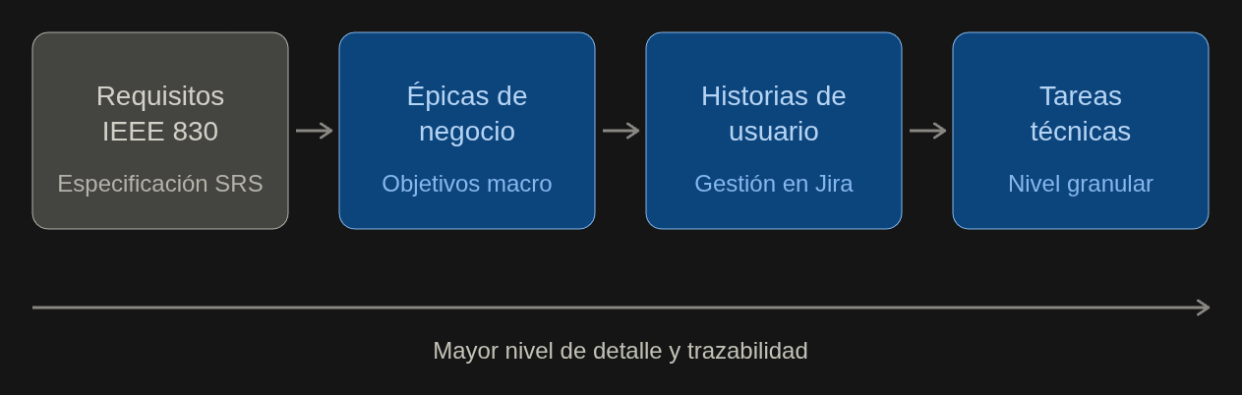
Estructura de release: enfoque por entregas incrementales
El ciclo de desarrollo integral de SIGA Escolar se organizó en tres Releases evolutivos, abarcando un total de 11 Sprints que transitan desde el núcleo transaccional MVP hasta la extensión funcional en terreno y la certificación final de ciberseguridad:

Fase / Release | Sprint | Código HU | Historia de Usuario | Criterio de Aceptación / Entregable Clave | Estimación (Puntos) | Horas (HH)
Release 1: Núcleo Transaccional MVP | Sprint 1 | HU-01 | Autenticación JWT y RBAC Multi-tenant | Login seguro con encriptación bcrypt, emisión de tokens con tenant_id y restricción por roles. | 8 pts | 32 HH
Release 1: Núcleo Transaccional MVP | Sprint 1 | HU-02 | Importación Masiva de Estudiantes (CSV/Excel) | Validación algorítmica de RUN (módulo 11) e IPE, carga por lotes y reporte de inconsistencias. | 5 pts | 20 HH
Release 1: Núcleo Transaccional MVP | Sprint 2 | HU-03 | Tipificación Ágil de Incidentes y Bitácora Mobile-First | Captura en patio desde 360 px en <90 seg, categorización de faltas y roles de participantes. | 8 pts | 32 HH
Release 1: Núcleo Transaccional MVP | Sprint 3 | HU-04 | Orquestador de Protocolos RICE y Control de 48 Horas | Tablero Kanban con 10 protocolos normativos, checklists paso a paso y alertas de semáforo fatal. | 13 pts | 52 HH
Release 2: Asistencia Inteligente y Analítica Territorial | Sprint 4 | HU-05 | Middleware de Anonimización Previa (Ley 21.719) | Sanitización automática de PII (RUT, nombres) mediante reemplazo sintáctico antes de consultar APIs de IA. | 8 pts | 32 HH
Release 2: Asistencia Inteligente y Analítica Territorial | Sprint 4 | HU-06 | Motor RAG Normativo con pgvector | Búsqueda semántica sobre reglamentos RICE y jurisprudencia escolar para orientar medidas disciplinarias. | 13 pts | 52 HH
Release 2: Asistencia Inteligente y Analítica Territorial | Sprint 5 | HU-07 | Mapa de Calor Espacio-Temporal e Indicadores Predictivos | Visualización de zonas críticas de patio, horarios de mayor reincidencia y patrones por curso. | 5 pts | 20 HH
Release 2: Asistencia Inteligente y Analítica Territorial | Sprint 5 | HU-08 | Generación Automatizada de Actas PDF (<3 seg) | Descarga inmediata de expedientes de citación, compromisos de apoderado y documentos de derivación. | 5 pts | 16 HH
Release 3: Consolidación, Auditoría y Transición Productiva | Sprint 6 | HU-09 | Módulo de Asistencia Diaria y Justificaciones | Registro por curso, control de inasistencias críticas e integración con fichas de convivencia. | 5 pts | 20 HH
Release 3: Consolidación, Auditoría y Transición Productiva | Sprint 7 | HU-10 | Algoritmo Automático de Promoción Escolar | Cálculo de reglas MINEDUC para proyección de pases de curso y repitencias al cierre de año. | 5 pts | 20 HH
Release 3: Consolidación, Auditoría y Transición Productiva | Sprint 8 | HU-11 | Gestión de Mediación Escolar y Acuerdos Restaurativos | Módulo para compromisos pacíficos, seguimiento de cumplimiento y cierre de desacuerdos. | 5 pts | 20 HH
Release 3: Consolidación, Auditoría y Transición Productiva | Sprint 9 | HU-12 | Centro de Notificaciones e Histórico In-App | Panel de avisos en tiempo real con marcación de lecturas y filtro por urgencia. | 3 pts | 12 HH
Release 3: Consolidación, Auditoría y Transición Productiva | Sprint 10 | HU-13 | Auditoría Inmutable de Eventos (Audit Log JSONB) | Disparadores de BD para bloquear UPDATE/DELETE y registro inalterable de accesos. | 5 pts | 20 HH
Release 3: Consolidación, Auditoría y Transición Productiva | Sprint 11 | HU-14 | Pruebas de Aceptación UAT y Paso a Producción Cloud | Validación con usuarios clave, certificación DoD y despliegue final en Vercel, Render y Supabase. | 8 pts | 32 HH
Tabla 13: Desglose de Releases evolutivos, distribución de historias de usuario (HU) por Sprint, criterios de aceptación claves y estimación formal en puntos de historia y horas-hombre.
Fuente: Elaboración propia a partir del Product Backlog institucional, la Bitácora de Sprints en Jira y la planificación de entregables de SIGA Escolar.

Ciclo operativo por sprint y definición de terminado (DoD)
Cada sprint contó con una cadencia estructurada de 2 semanas (exceptuando el Sprint 3 de cierre del MVP, acotado a 1 semana), ejecutando el siguiente ciclo de ingeniería:
- Sprint Planning: Selección de historias de usuario desde el Backlog en Jira y estimación de esfuerzo mediante la dinámica de Planning Poker por consenso técnico.
- Diseño Técnico y Contratos de Integración: Modelado DDL relacional/vectorial y formalización previa de contratos REST en Postman/Insomnia para desacoplar el desarrollo frontend del backend.
- Construcción Incremental: Desarrollo sobre el stack PERN (PostgreSQL, Express, React, Node.js) gobernado por el flujo de ramas GitFlow (main, develop, feature/*).
- Verificación y Pruebas: Ejecución de pruebas funcionales, verificación de aislamiento multi-tenant por tenant_id con políticas RLS y cobertura mínima de 85% en pruebas unitarias e integración con Jest y Supertest.
- Sprint Review: Demostración quincenal del incremento funcional ante el Coordinador de Convivencia Escolar (SME) y Dirección para certificar el apego a la normativa del RICE.
- Sprint Retrospective: Evaluación de la velocidad del equipo y fiscalización de los índices de Gestión del Valor Ganado ($SPI$ y $CPI$).
Para que una historia de usuario se considere formalmente terminada, debe satisfacer de forma íntegra los criterios funcionales de aceptación y los siguientes criterios técnicos de la Definición de Terminado (Definition of Done - DoD):
- Endpoints REST estructurados bajo códigos de estado HTTP canónicos (200, 201, 400, 401, 404, 500).
- Manejo controlado de excepciones mediante bloques try-catch y middleware de logging centralizado.
- Inclusión mandatoria del filtro por tenant_id y políticas de seguridad Row-Level Security (RLS) en todas las consultas de persistencia a la base de datos.
- Registro inmutable en la tabla auditoria (audit log) para cada operación transaccional sobre antecedentes de estudiantes menores de edad.
- Interfaz de usuario responsiva validada en pantallas móviles de terreno (rango de 360 px a 412 px de ancho).
- Cobertura de pruebas unitarias e integración mínima del 85% en lógica de negocio y validación de seguridad.
- Pull Request revisado y fusionado a la rama principal sin conflictos en GitHub tras revisión por pares.

Duración y cronograma

Línea base temporal y matriz de hitos contractuales
La ejecución temporal integró la fase de formulación, los hitos basales del MVP y los hitos evolutivos de maduración institucional:

Código | Hito Contractual / Técnico | Fecha Planificada | Fecha Real | Estado de Cumplimiento
H-01 | Firma de Project Charter y Diagnóstico Operativo en Terreno | 15/05/2026 | 15/05/2026 | Completado
H-02 | Congelamiento de Especificación IEEE 830 y EDT/WBS | 28/05/2026 | 28/05/2026 | Completado
H-03 | Kick-off y Núcleo Seguro de Arquitectura (Sprint 1) | 19/06/2026 | 19/06/2026 | Completado
H-04 | Cierre de Lógica RICE e Importación de Matrícula (Sprint 2) | 03/07/2026 | 25/06/2026 | Completado (Adelantado)
H-05 | Certificación UAT y Puesta en Marcha / Go-Live MVP (Sprint 3) | 10/07/2026 | 03/07/2026 | Completado (Adelantado)
H-06 | Motor de Reglas de Protocolo y Alertas Tempranas (Sprint 4) | 07/09/2026 | 07/09/2026 | Completado
H-07 | RICE Normativo, Ficha PIE y Períodos Académicos (Sprint 5) | 15/09/2026 | 15/09/2026 | Completado
H-08 | IA Reportería Normativa con Gemini Flash (Sprint 6) | 02/10/2026 | 02/10/2026 | Completado
H-09 | Rediseño UX y Mapa de Calor Analítico de Clima Escolar (Sprint 7) | 09/10/2026 | 09/10/2026 | Completado
H-10 | Mediación Restaurativa, Sociograma y Especialistas (Sprints 8 y 9) | 26/10/2026 | — | En Progreso
H-11 | Citaciones Formativas y Certificación Final UAT (Sprints 10 y 11) | 09/11/2026 | — | Planificado
Tabla 14: Matriz consolidada de hitos contractuales y evolutivos del proyecto SIGA Escolar
Fuente: Elaboración propia a partir de la Carta Gantt y actas de cierre de sprint.

Desglose de actividades por sprint
- Fase 0: Formulación y Diagnóstico (25/05 al 05/06/2026): Levantamiento en terreno, estructuración del SRS IEEE 830, elaboración de WBS y suscripción del Project Charter.
- Sprint 1 — Infraestructura Base (06/06 al 19/06/2026): Configuración de plataformas Cloud (Render, Supabase y Vercel), esquemas DDL multi-tenant, sesiones JWT y middleware RBAC en Express 5.
- Sprint 2 — Lógica RICE e Importación Masiva (20/06 al 03/07/2026): Pipeline de carga masiva (.xlsx/.csv), tipificación ágil de incidentes en pantallas móviles, digitalización de los 10 protocolos normativos en Kanban y tabla inmutable auditoria.
- Sprint 3 — Dashboard Analytics y Go-Live MVP (04/07 al 10/07/2026): Gráficos analíticos con Recharts, motor de reportes y actas oficiales en PDF con firma digital, despliegue a producción y pruebas de aceptación UAT (CP-01 al CP-10).
- Sprint 4 — Motor de Reglas y Alertas Tempranas (31/08 al 07/09/2026): Semáforo de plazos fatales con cron jobs (< 48 h), motor de scoring de riesgo de escalada por estudiante y widgets de alerta integrados en Dashboard y perfil del alumno.
- Sprint 5 — RICE Normativo, Ficha PIE y Períodos (08/09 al 15/09/2026): Checklist de pasos RICE con bloqueo estricto de avance, motor de detección de reincidencia y escalada de casos, panel de administración de parámetros institucionales, ficha integral del alumno con condición PIE y domicilios, y selector en cascada por período académico.
- Sprint 6 — IA Reportería Normativa (28/09 al 02/10/2026): Asistente de redacción de informes de incidentes con Google Gemini Flash, pipeline DLP de sanitización de PII de menores, modal Human-in-the-Loop de revisión modular, generación de PDF oficial con membrete y folio correlativo, y despacho automático al apoderado por correo (Nodemailer).
- Sprint 7 — Rediseño UX y Analítica de Clima Escolar (05/10 al 09/10/2026): Rediseño completo en Figma de 7 pantallas críticas del sistema e implementación del mapa de calor matricial interactivo de clima escolar con agregaciones SQL, jerarquía escolar RBAC y modal pedagógico de drill-down.
- Sprint 8 — Fundamentos Técnicos de Mediación (15/10 al 20/10/2026): Modelado DDL relacional y vectorial de mediaciones en Supabase con RLS, controladores y servicios Express 5 validados con Zod, y prototipos Figma de apertura de expediente y asistente de compromisos restaurativos.
- Sprint 9 — Mediación Restaurativa, Sociograma y Especialistas (20/10 al 26/10/2026): Flujo completo de mediación entre pares (apertura, acuerdos, acta PDF y tablero de cumplimiento), sociograma interactivo de redes socioemocionales por curso, indicadores de cohesión grupal y alertas preventivas, y ficha médica confidencial para derivaciones a especialistas externos.
- Sprint 10 — Citaciones Formativas a Familias (27/10 al 02/11/2026): Convocatoria digital con token de confirmación (72 h), acuerdos mutuos bilaterales Escuela-Familia con acta PDF firmada y tablero de adherencia parental por curso para derivaciones a redes de apoyo externas (OPD / Tribunales de Familia).
- Sprint 11 — Hardening de Seguridad y Certificación Final UAT (03/11 al 09/11/2026): Cobertura exhaustiva de pruebas unitarias e integración (≥ 85% con Jest y Vitest), stress test de base de datos, pentesting de aislamiento RLS multi-tenant, optimización de Core Web Vitals y latencias SQL, verificación de inmutabilidad de la tabla auditoria, y firma de acta de conformidad UAT final con el equipo directivo.

Control cuantitativo de desviaciones (EVM)
Para monitorear el desempeño del cronograma y costos en cada ciclo, se aplicaron las fórmulas de Gestión del Valor Ganado (Earned Value Management):

- Índice de Desempeño del Cronograma ($SPI=EV/PV$): Medido semanalmente. Mantuvo un valor $SPI≥1.0$ durante toda la fase de construcción, reflejando un adelanto de 7 días corridos al cierre de los Sprints 2 y 3.
- Índice de Desempeño del Costo ($CPI=EV/AC$): Calculado a partir de las horas-hombre reales consumidas frente a la valorización de $15.000 CLP/HH, manteniendo un índice estable de $CPI≥1.0$.
- Protocolo de Contingencia: Se estipuló que ante una caída del índice a $SPI<0.95$, el equipo ejecutaría: (1) concentración técnica inmediata (*swarming*), (2) limitación del trabajo en proceso a un máximo de 2 tareas por desarrollador (WIP), (3) revisión de dependencias críticas en Jira y (4) replanificación de historias secundarias hacia el backlog evolutivo.

Equipo de trabajo

Estructura de roles y responsabilidades
La gobernanza técnica del proyecto se estructuró distinguiendo al equipo ejecutor de ingeniería frente a las contrapartes institucionales de la escuela:
Integrante / Actor | Rol en el Proyecto | Responsabilidades Técnicas y Operativas
Marcelo Andrés Acevedo Silva | Líder de Proyecto y Arquitecto Backend | Dirección metodológica, modelado DDL relacional y vectorial en PostgreSQL, API REST en Node.js/Express, seguridad lógica (JWT, RBAC, tenant_id, tabla auditoria), pipeline RAG y despliegue en Render.
Daniel Flores Jaime | Líder Frontend y Experiencia de Usuario (UI/UX) | Arquitectura de interfaz en React 18 con Vite y Tailwind CSS, diseño responsivo Mobile-First (operable en patio desde 360 px), consumo de API REST, gráficos analíticos y maquetación de actas PDF.
Claudia Infante Soto | QA y Control de Documentación | Gestión documental y versionado técnico, estructuración y fiscalización del Plan de Pruebas UAT (CP-01 a CP-10 y UAT Final), auditoría de criterios DoD en Jira, prototipos Figma y redacción de manuales finales de usuario.
Roberto Eduardo Miranda Vivanco | Cliente Principal y Usuario Experto (SME) | Coordinador de Convivencia Escolar de la Escuela Coeducacional N° 1 El Salvador. Validación de las reglas de negocio institucionales, definición y modelado de los protocolos normativos del RICE, ejecución de pruebas de usuario y certificación de conformidad.
Rodrigo Pacheco Contreras | Patrocinador Institucional (Sponsor) | Director y Representante Legal del establecimiento, facilitación de accesos al recinto escolar para el trabajo de campo y recepción formal de credenciales de producción.
Tabla 15: Estructura de roles y responsabilidades técnicas del proyecto SIGA Escolar
Fuente: Elaboración propia a partir de las actas de constitución y gobernanza del proyecto.

Matriz de asignación de responsabilidades (RACI)
Paquete de Trabajo / Entregable | M. Acevedo | D. Flores | C. Infante | R. Miranda
Planificación de Backlog, EDT y Control EVM | A | R | C | C
Modelado DDL, Persistencia Multi-Tenant y API REST | A | C | I | I
Diseño de Interfaz Mobile-First y Vistas React | C | A | C | I
Orquestación de Protocolos RICE y Flujos Normativos | C | C | R | A
Integración de IA Generativa (Gemini Flash) y Pipeline DLP | A | R | I | C
Módulos Evolutivos: Mediación, Sociograma y Citaciones | A | R | C | C
Ejecución del Plan de Pruebas UAT y Auditoría DoD | R | R | A | C
Certificación de Conformidad con el RICE Institucional | C | C | R | A
Documentación Técnica, Manuales de Usuario y Memoria | C | C | A | I
Tabla 16: Matriz RACI para los paquetes de trabajo clave de SIGA Escolar.
Nota: [R] Responsable de ejecución; [A] Aprobador final único (Accountable); [C] Consultado; [I] Informado. Elaboración propia.

Mecanismos de comunicación y eventos recurrentes
La coordinación técnica y la sincronización con el establecimiento se estructuraron mediante canales definidos y ceremonias periódicas:
- Herramientas de Gestión: Jira Software para seguimiento diario de tareas y límite de WIP; GitHub para control de código con Pull Requests obligatorios y revisiones entre pares; canal directo de mensajería para contingencias de despliegue.
- Eventos Recurrentes:
  - Daily Stand-up: Lunes a las 09:00 horas (15 minutos) para sincronización de impedimentos y avance semanal.
  - Revisión de Código Asincrónica: Martes a jueves sobre los Pull Requests generados en la jornada.
  - Sprint Review y Demostración: Viernes de cierre de sprint a las 16:00 horas para presentar los incrementos técnicos.
  - Retrospectiva del Equipo: Cada dos sprints los viernes a las 16:00 horas para análisis de mejora continua.
  - Sincronización con el Especialista Institucional (SME): Viernes quincenal a las 15:00 horas con Roberto Miranda para revisar flujos normativos y validar casos prácticos del colegio.

Plan de recursos

Recursos humanos y presupuesto valorizado (Costo de oportunidad)
El proyecto se ejecuta bajo una estricta restricción de desembolso financiero efectivo de $0 CLP. Para efectos de estimación económica de ingeniería de proyectos y valorización de costo de oportunidad, el esfuerzo profesional se tasa considerando una tarifa de mercado de $15.000 CLP por hora-persona (HH):
Concepto de Esfuerzo | Horas-Persona (HH) | Tarifa Unitaria | Subtotal Valorizado | Justificación del Alcance
Release 1: MVP Base (Sprints 1 al 3) | 200 HH | $15.000 CLP | $3.000.000 CLP | 5 semanas de desarrollo: Infraestructura, Auth, RICE, PDF y UAT inicial.
Reserva de Contingencia (10%) | 20 HH | $15.000 CLP | $300.000 CLP | Mitigación de riesgos en contratos de API y ajustes móviles.
Reserva de Gestión (PMBOK) | 21 HH | $15.000 CLP | $317.250 CLP | Imprevistos normativos o cambios aprobados por el cliente.
Subtotal Línea Base MVP | 241 HH | $15.000 CLP | $3.617.250 CLP | Inversión base comprometida para el núcleo operativo.
Release 2: Incremento Avanzado (Sprints 4 y 5) | 120 HH | $15.000 CLP | $1.800.000 CLP | 2 semanas: Motor de Reglas de Protocolo, Alertas, RICE Normativo, Ficha PIE y Períodos Académicos.
Release 3: Backlog Evolutivo (Sprints 6 al 11) | 180 HH | $15.000 CLP | $2.700.000 CLP | 12 semanas: IA Reportería, Rediseño UX, Mediación, Sociograma, Citaciones y Hardening UAT Final.
Inversión Global Consolidada | 541 HH | $15.000 CLP | $8.117.250 CLP | Esfuerzo profesional total valorizado a lo largo de todo el proyecto.
Tabla 17: Presupuesto valorizado del esfuerzo profesional consolidado (Sprints 1 al 11)
Nota: Distribución del esfuerzo total entre integrantes: Marcelo Acevedo (45% — 243,45 HH), Daniel Flores (35% — 189,35 HH) y Claudia Infante (20% — 108,20 HH). Elaboración propia.

Recursos tecnológicos e infraestructura Cloud
Para viabilizar la operación continua en la Escuela Coeducacional N° 1 El Salvador sin requerir servidores locales ni costos de licenciamiento comercial, se adoptó una arquitectura desplegada sobre capas gratuitas (Free Tier) de servicios PaaS administrados:

Componente | Plataforma Seleccionada | Cuota / Capacidad Asignada | Propósito y Operación en SIGA Escolar
Frontend Hosting | Vercel (Plan Hobby) | Ancho de banda global ilimitado, Edge CDN | Alojamiento y despliegue continuo de la SPA en React 18 con Vite.
Backend API | Render (Web Service Free) | 512 MB RAM, contenedor Linux administrado | Ejecución del servidor Node.js (LTS v18/v22) / Express 5 con certificados SSL nativos.
Persistencia y Embeddings | Supabase (Managed Postgres en AWS) | 500 MB Storage, PostgreSQL 15 + pgvector | Persistencia relacional multi-tenant con RLS y vectores normativos RAG.
Certificados de Seguridad | Let's Encrypt / Vercel SSL | Cifrado TLS 1.3 de 256 bits | Cifrado integral punto a punto en todo el tráfico web y API REST.
Costo Directo Mensual | Ecosistema Cloud PaaS | Capas gratuitas (Free Tier) | $0 CLP / mes (Sustentabilidad financiera garantizada para el colegio).
Tabla 18 Plataforma tecnológica e infraestructura de despliegue sin costo directo.
Fuente: Elaboración propia a partir del inventario de infraestructura y plan de costos del proyecto.

Recursos de hardware y herramientas de soporte de ingeniería
- Estaciones de Trabajo de Ingeniería: Tres computadores portátiles con procesadores x86_64 multinúcleo, 16 GB de memoria RAM y almacenamiento SSD de 256 GB, operando sobre entornos Linux (Fedora / Ubuntu LTS), macOS y Windows 11 con WSL2.
- Dispositivos Móviles para Pruebas en Terreno:
  - Dispositivo Android 11+ con resolución de pantalla entre 360 px y 380 px para pruebas de formularios de captura ágil en patio escolar.
  - Dispositivo iOS 15+ con pantalla de 375 px para validación de compatibilidad con Safari Mobile.
  - Tablet Android (pantalla 600 px+) para verificar la adaptabilidad del Dashboard analítico y vista de actas.
- Herramientas de Modelado, Simulación y Documentación (CASE):
  - PlantUML: Para la especificación determinista como código de los diagramas formales de arquitectura, componentes y modelo de datos relacional a 300 DPI y exportación vectorial SVG.
  - Cisco Packet Tracer: Para el diseño, segmentación de subredes y verificación del tráfico de red institucional (LAN cableada/Wi-Fi WPA3) y red celular móvil de familias (CGNAT).
  - Figma: Para el prototipado de alta fidelidad de pantallas críticas del sistema, validación de accesibilidad WCAG AA y handoff a desarrollo frontend.
  - Draw.io: Para esquemas conceptuales y soporte de diagramación física.
- Herramientas de Inspección y Testing de API: Insomnia y Postman (para pruebas de carga útil, inspección de cabeceras de autorización Bearer JWT y pruebas de regresión automatizadas sobre los endpoints REST).

Definición de arquitectura TI

Definir el tipo de arquitectura TI que requiere la solución informática.
El diseño arquitectónico de SIGA Escolar se fundamenta en el patrón estructural desacoplado en tres niveles (Three-Tier Cloud-Native Architecture), complementado con principios de diseño orientado a servicios (SOA) y el modelo de separación de responsabilidades (Model-View-Controller / Component-Based Pattern).
Esta organización estructural responde directamente a las restricciones de viabilidad técnica y presupuestaria del proyecto: operar bajo infraestructura en la nube administrada (PaaS) con un costo directo de licenciamiento de $0 CLP, garantizar alta disponibilidad en entornos móviles de patio escolar (Mobile-First) y asegurar el cumplimiento perimetral y normativo de la Ley N.° 21.719 y la Ley N.° 19.628 sobre Protección de Datos Personales de Menores de Edad.
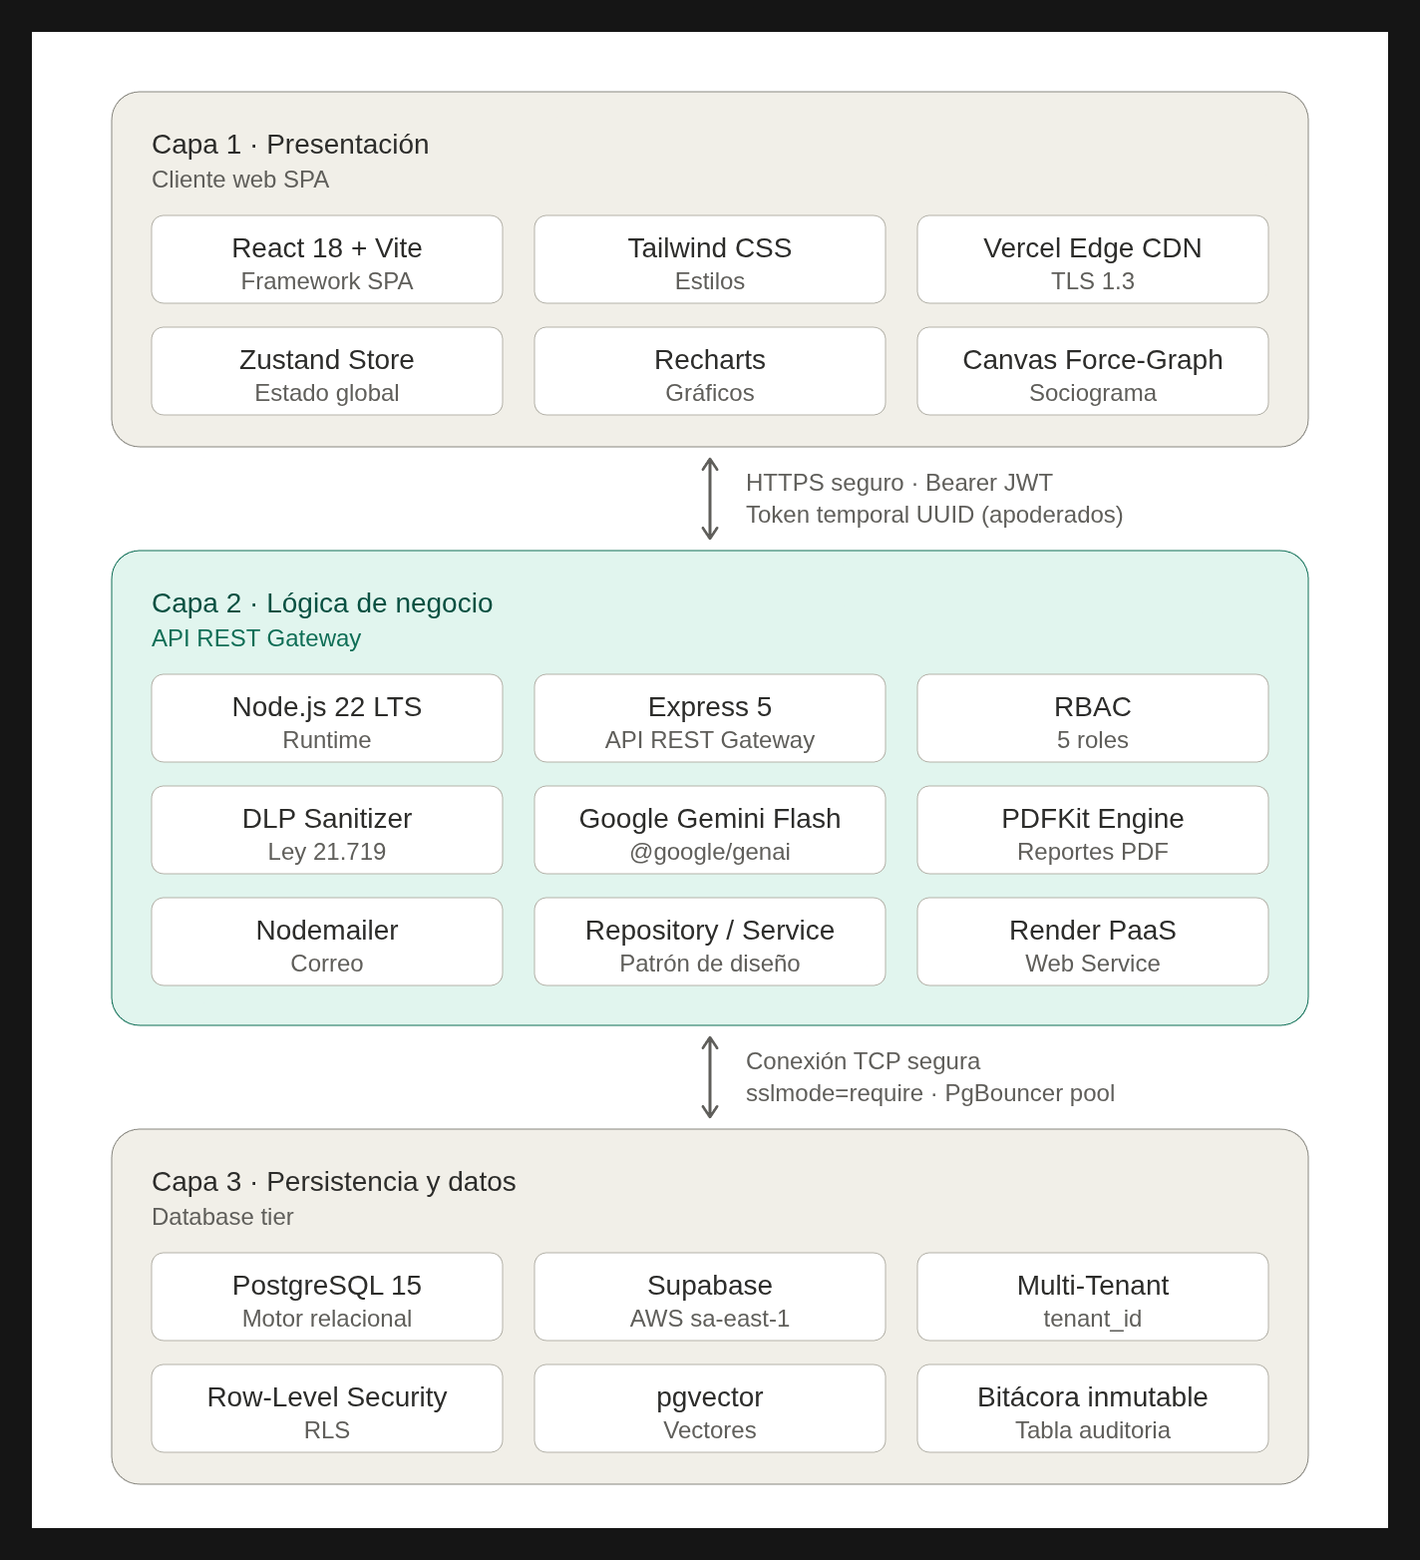

Visión arquitectónica general y principios de diseño.
La arquitectura de software se distribuye en tres capas lógicas desacopladas:
- Capa de Presentación: Alojada en Vercel, despliega una aplicación de página única (Single Page Application - SPA en React 18 y Vite) optimizada con diseño Mobile-First mediante Tailwind CSS. Implementa gestión de estado global ligero con Zustand, visualización matricial de convivencia con Recharts y renderizado de grafos interactivos en Canvas para el sociograma de aula. Se comunica mediante peticiones HTTPS cifradas utilizando cabeceras Authorization: Bearer <JWT> para funcionarios y rutas públicas tokenizadas (UUID temporal de 72 h) para apoderados.
- Capa de Lógica de Negocio: Aloja el backend en un contenedor Linux administrado en Render (Node.js 22 y Express 5). Expone una API RESTful encargada de orquestar los 10 protocolos normativos del RICE, fiscalizar el control de acceso basado en 5 roles (RBAC), ejecutar el pipeline de anonimización algorítmica previa (DLP), intermediar la asistencia de redacción con Google Gemini Flash (@google/genai), renderizar actas oficiales en PDF mediante PDFKit y despachar notificaciones transaccionales vía Nodemailer.
- Capa de Persistencia: Gestionada a través de Supabase sobre PostgreSQL 15 (desplegado en la región AWS sa-east-1). Implementa particionamiento lógico multi-tenant forzoso mediante la columna tenant_id y políticas nativas de seguridad a nivel de fila (Row Level Security - RLS), soporte vectorial con la extensión pgvector y una bitácora inmutable de eventos forenses en la tabla auditoria protegida por triggers a nivel de base de datos.

Principio | Aplicación Técnica y Operativa en SIGA Escolar | Beneficio Arquitectónico
Modularidad y Cohesión | Componentes desacoplados en React y controladores Express segregados bajo el patrón Controller-Service-Repository. | Facilita el mantenimiento, pruebas automatizadas y evolución incremental por sprints.
Aislamiento Multi-Tenant | Presencia obligatoria del identificador tenant_id y políticas RLS forzosas en todas las tablas del esquema. | Previene fugas de datos o accesos cruzados entre establecimientos a nivel del motor SQL.
Seguridad en Profundidad | Validación JWT/tokens en cliente, filtros CORS/Helmet en API, sanitización DLP y RLS en base de datos. | La vulneración de una capa perimetral no compromete la integridad del almacenamiento central.
Cloud-Native / PaaS-First | 100% de los servicios aprovisionados en plataformas como servicio en la nube (Vercel, Render, Supabase). | Elimina costos operativos de adquisición, respaldos y mantenimiento de servidores físicos locales.
Privacidad por Diseño (DLP) | Sanitización de PII antes de consumir APIs externas de Inteligencia Artificial (Gemini Flash). | Cumplimiento estricto de la Ley N.° 21.719 y Ley N.° 19.628 sobre protección de datos de menores.
Sostenibilidad Presupuestaria ($0 CLP) | Uso estratégico de cuotas gratuitas (Free Tiers) en Vercel, Render, Supabase y Google AI Studio. | Asegura la viabilidad económica y continuidad operacional en el sistema escolar público subvencionado.
Tabla 19 Principios arquitectónicos aplicados en SIGA Escolar
Fuente: Elaboración propia a partir de las decisiones arquitectónicas del proyecto.

Desglose de capas y componentes tecnológicos.

A. Capa de Presentación (Frontend / Cliente Web Móvil)
- Propósito: Proporcionar una interfaz reactiva, intuitiva y accesible para los operadores de patio (inspectores), duplas psicosociales, profesores jefes y directivos en la Escuela Coeducacional N° 1 El Salvador.
- Tecnología Base: Single Page Application (SPA) construida en React 18, empaquetada con Vite 5 y estilizada mediante Tailwind CSS 3.3.

Aspecto | Especificación | Justificación Técnica
Framework Base | React 18 | Arquitectura basada en componentes funcionales reutilizables, hooks modernos y concurrencia.
Gestión de Estado | Zustand | Almacén de estado global predecible, desacoplado y de mínimo consumo de memoria frente a Redux/Context.
Empaquetador y Build | Vite 5.0 | Compilación ultrarrápida, Hot Module Replacement (HMR) y tree-shaking para bundles móviles ligeros.
Motor de Estilos | Tailwind CSS 3.3 | Clases utilitarias directas, diseño responsivo estricto y eliminación de CSS redundante en producción.
Visualización Analítica | Recharts & Canvas | Métricas temporales en tiempo real y simulación de fuerzas interactivas para el sociograma de aula.
Resolución Adaptativa | 360 px a 1920 px | Operable en teléfonos de terreno durante recreos (360-412 px) y en pantallas de escritorio directivas.
Plataforma de Despliegue | Vercel (Plan Hobby) | Red perimetral Edge CDN global, despliegues atómicos y certificados SSL gestionados automáticamente.
Cifrado de Transporte | TLS 1.3 (256-bit) | Certificados gestionados con rotación automática cada 90 días y protocolo HTTPS obligatorio.
Tabla 20 Especificación técnica de la capa de presentación
- Responsabilidades Funcionales:
- Gestión centralizada de sesión y tokens de autenticación mediante almacenes Zustand.
- Validación sintáctica y de formato (RUT Módulo 11) en formularios cliente previo al envío.
- Renderizado del tablero Kanban para el avance de protocolos RICE y mapa de calor de aula.
- Modal interactivo Human-in-the-Loop para la revisión y ajuste pedagógico de informes redactados con IA.
- Lienzo de captura de firmas digitales manuscritas (Canvas touch) para actas de mediación y entrevistas.
- Interfaz pública móvil ligera para apoderados citados (sin login, operada vía token).

B. Capa de Lógica de Negocio (Backend / API RESTful)
- Propósito: Centralizar el procesamiento transaccional, aplicar las reglas del RICE, gobernar el control perimetral, ejecutar la anonimización de datos y articular los servicios de IA y reportería.
- Tecnología Base: Node.js 22 LTS, framework modular Express 5.0, arquitectura por capas (Middlewares → Controllers → Services → Repositories).

Aspecto | Especificación | Justificación Técnica
Runtime de Ejecución | Node.js 22 LTS | Soporte nativo ECMAScript 2024, I/O asíncrono no bloqueante y alta eficiencia en operaciones I/O concurrentes.
Framework HTTP | Express 5.0 | Pipeline modular de middlewares, control robusto de promesas asíncronas y mínimo overhead.
Motor de Asistencia IA | Google Gemini Flash | Inferencia de lenguaje natural a costo cero (Google AI Studio) para redacción objetiva según Circular 482.
Motor de Documentos | PDFKit | Compilación en memoria (Buffer) de expedientes y actas con membrete oficial y sellos de autenticidad SHA-256.
Servicio de Notificación | Nodemailer | Despacho asíncrono no bloqueante de actas oficiales en PDF a apoderados y profesores jefes.
Alojamiento PaaS | Render Web Service (Free) | Contenedor Linux administrado con 512 MB RAM, reinicio automático y túnel TLS nativo.
Tabla 21 Especificación técnica de la capa de servicios y lógica de negocio
- Responsabilidades Funcionales:
- Autenticación criptográfica con JWT (RFC 7519) y hashing seguro de contraseñas con bcrypt (factor de costo 10).
- Control de acceso basado en roles (RBAC) para 5 perfiles: Administrador, Directivo, Equipo de Formación, Inspector y Docente.
- Generación y validation de tokens criptográficos UUID de 72 horas para confirmación pública de citaciones.
- Sanitización algorítmica DLP: enmascaramiento y tokenización irreversible de datos sensibles de menores previo al envío a la API de Gemini Flash.
- Registro inmutable y transaccional en la tabla auditoria ante cualquier evento sobre antecedentes de estudiantes.
- Cron jobs y endpoints de scoring de riesgo para la bandeja matutina y semáforos de plazos fatales (< 48 h).

C. Capa de Persistencia y Datos (Database Tier)
- Propósito: Almacenar de forma normalizada (3FN), segura y transaccional los registros académicos, historiales de incidentes, actas de mediación y la bitácora inmutable de auditoría.
- Tecnología Base: PostgreSQL 15 administrado en la plataforma Supabase Cloud sobre infraestructura AWS (región sa-east-1 São Paulo).
Aspecto | Especificación | Justificación Técnica
Motor DBMS | PostgreSQL 15 | Cumplimiento ACID estricto, extensiones avanzadas (pgvector, uuid-ossp) y robustez relacional.
Infraestructura Cloud | Supabase Platform (AWS sa-east-1) | Base de datos administrada geográficamente cercana para reducir latencias en Chile, con PgBouncer integrado.
Conectividad de Red | Puerto 5432 / 6543 (SSL Forzado) | Conexiones encriptadas obligatorias (sslmode=require) que previenen intercepciones Man-in-the-Middle.
Cuota de Almacenamiento | 500 MB (Free Tier) | Capacidad holgada para la matrícula de 483 alumnos y más de 3 años de histórico transaccional.
Aislamiento Multi-Tenant | Row Level Security (RLS) | Filtrado automático por fila evaluando tenant_id en cada consulta SQL antes de retornar datos.
Trazabilidad Forense | Tabla inmutable auditoria | Registro protegido por triggers que bloquean sentencias UPDATE y DELETE para garantizar no repudio.
Tabla 22 Especificación técnica de la capa de persistencia de datos

Atributos de calidad y justificación arquitectónica.

Costo Directo Cero ($0 CLP)
  - Requerimiento: Operar la solución sin presupuesto para adquisición de servidores locales ni licenciamiento de software comercial.
  - Solución Arquitectónica: Aprovisionamiento estratégico en capas gratuitas (Free Tier) de Vercel (frontend), Render (backend), Supabase (PostgreSQL) y Google AI Studio (Gemini Flash).
  - Impacto: Gasto mensual en servidores de $0 CLP, garantizando la sustentabilidad financiera para el establecimiento educacional.

Seguridad y Privacidad Reforzada (Ley N.° 21.719 y Ley N.° 19.628)
  - Transporte Seguro: Cifrado punto a punto en todas las conexiones web y de API mediante TLS 1.3 (RFC 8446).
  - Gestión de Identidades: Generación de tokens JWT de 8 horas para funcionarios y tokens UUID transaccionales de 72 horas para apoderados citados.
  - Autorización Granular: Doble barrera de seguridad: RBAC en Express 5 y Row-Level Security (RLS) en el motor PostgreSQL.
  - Anonimización Irreversible (DLP): Módulo en Node.js que suprime RUNs, teléfonos y tokeniza identidades de menores antes de cualquier interacción con la IA.
  - Trazabilidad Jurídica: Tabla inmutable auditoria protegida contra modificaciones para responder formalmente ante fiscalizaciones de la Superintendencia de Educación.

Rendimiento y Usabilidad en Terreno (Mobile-First)
  - Latencia Transaccional: Guardado de incidentes y cambios de estado en Kanban en menos de 1.5 segundos en redes móviles 4G o Wi-Fi escolar.
  - Carga de Interfaz: Tiempo de renderizado inicial inferior a 3.0 segundos gracias a la minificación de bundles en Vite y entrega perimetral CDN en Vercel.
  - Diseño Táctil Ergonométrico: Formularios adaptados para pulsación ágil en pantallas móviles desde 360 px, permitiendo a los inspectores reportar contingencias de patio en menos de 90 segundos.

Mantenibilidad y Calidad de Código
  - Bajo Acoplamiento: La separación Three-Tier y el desacoplamiento API REST permiten evolucionar el cliente web o la base de datos sin alterar los contratos de integración.
  - Estrategia de Versionado: Control de versiones gobernado por GitFlow (main, develop, feature/*) con revisiones obligatorias por pares.
  - Aseguramiento Automatizado: Cobertura de pruebas unitarias y de integración (≥ 85%) ejecutadas con Jest y Supertest en backend, y Vitest con React Testing Library en frontend.

Resumen ejecutivo de decisiones de arquitectura.

Pilar Arquitectónico | Métrica / Estándar Comprometido | Mecanismo Técnico Implementado | Estado de Verificación
Costo Operativo | $0 CLP / mes en infraestructura | Ecosistema Cloud PaaS Free Tier (Vercel + Render + Supabase + Google AI Studio). | Alcanzado
Cumplimiento Legal | Ley N.° 21.719, 19.628 y Res. 781 | Middleware DLP de sanitización y tabla inmutable auditoria. | Implementado
Latencia Transaccional | < 1.5 s en guardado móvil | Endpoints optimizados en Express 5 y connection pooling con PgBouncer. | Verificado
Disponibilidad (SLA) | ≥ 99.5% en horario escolar | Infraestructura PaaS distribuida con failover geográfico administrado en AWS/Vercel. | Verificado
Adaptabilidad Móvil | Operación fluida desde 360 px | Maquetación responsiva Mobile-First con utilidades Tailwind CSS. | Certificado
Seguridad de Acceso | Segmentación estricta por rol | Doble barrera de autorización: RBAC de 5 roles en Express + RLS en PostgreSQL. | Operativo
Cobertura de Pruebas | ≥ 85% en backend y frontend | Suites automatizadas con Jest, Supertest y Vitest. | Certificado
Tabla 23 Consolidado de decisiones de arquitectura y pilares de calidad alcanzados.
Fuente: Elaboración propia a partir del diseño técnico y las pruebas de validación de SIGA Escolar.

Reconocimiento de arquitectura empresarial

Identificación del tipo de organización y su estructura.
La Escuela Coeducacional N°1 El Salvador es un establecimiento educacional público dependiente de la administración municipal/SLEP, orientado a la formación parvularia y básica. El contexto operativo institucional del colegio se caracteriza por:
- Población escolar: 483 estudiantes matriculados distribuidos en dos jornadas lectivas.
- Régimen normativo regulatorio: Operación sujeta a la fiscalización continua de la Superintendencia de Educación (cumplimiento estricto de la Resolución Exenta N.° 781 que exige la observancia de los 10 protocolos normativos institucionales), la Ley N.° 20.536 de Violencia Escolar y el nuevo marco jurídico de la Ley N.° 21.719 sobre Protección de Datos Personales de Menores de Edad.
- Planta de personal: Cuerpo docente, asistentes de la educación, inspectores de patio y un equipo psicosocial especializado (Dupla Psicosocial / Encargado de Inclusión).
El propósito central de la organización no es tecnológico, sino pedagógico-formativo. Por ende, la plataforma SIGA Escolar se inserta como un sistema habilitador de soporte estratégico orientado a digitalizar, auditar y desburocratizar la gestión de convivencia escolar y acompañamiento estudiantil.

Estructura Organizacional y Mapeo de Stakeholders.
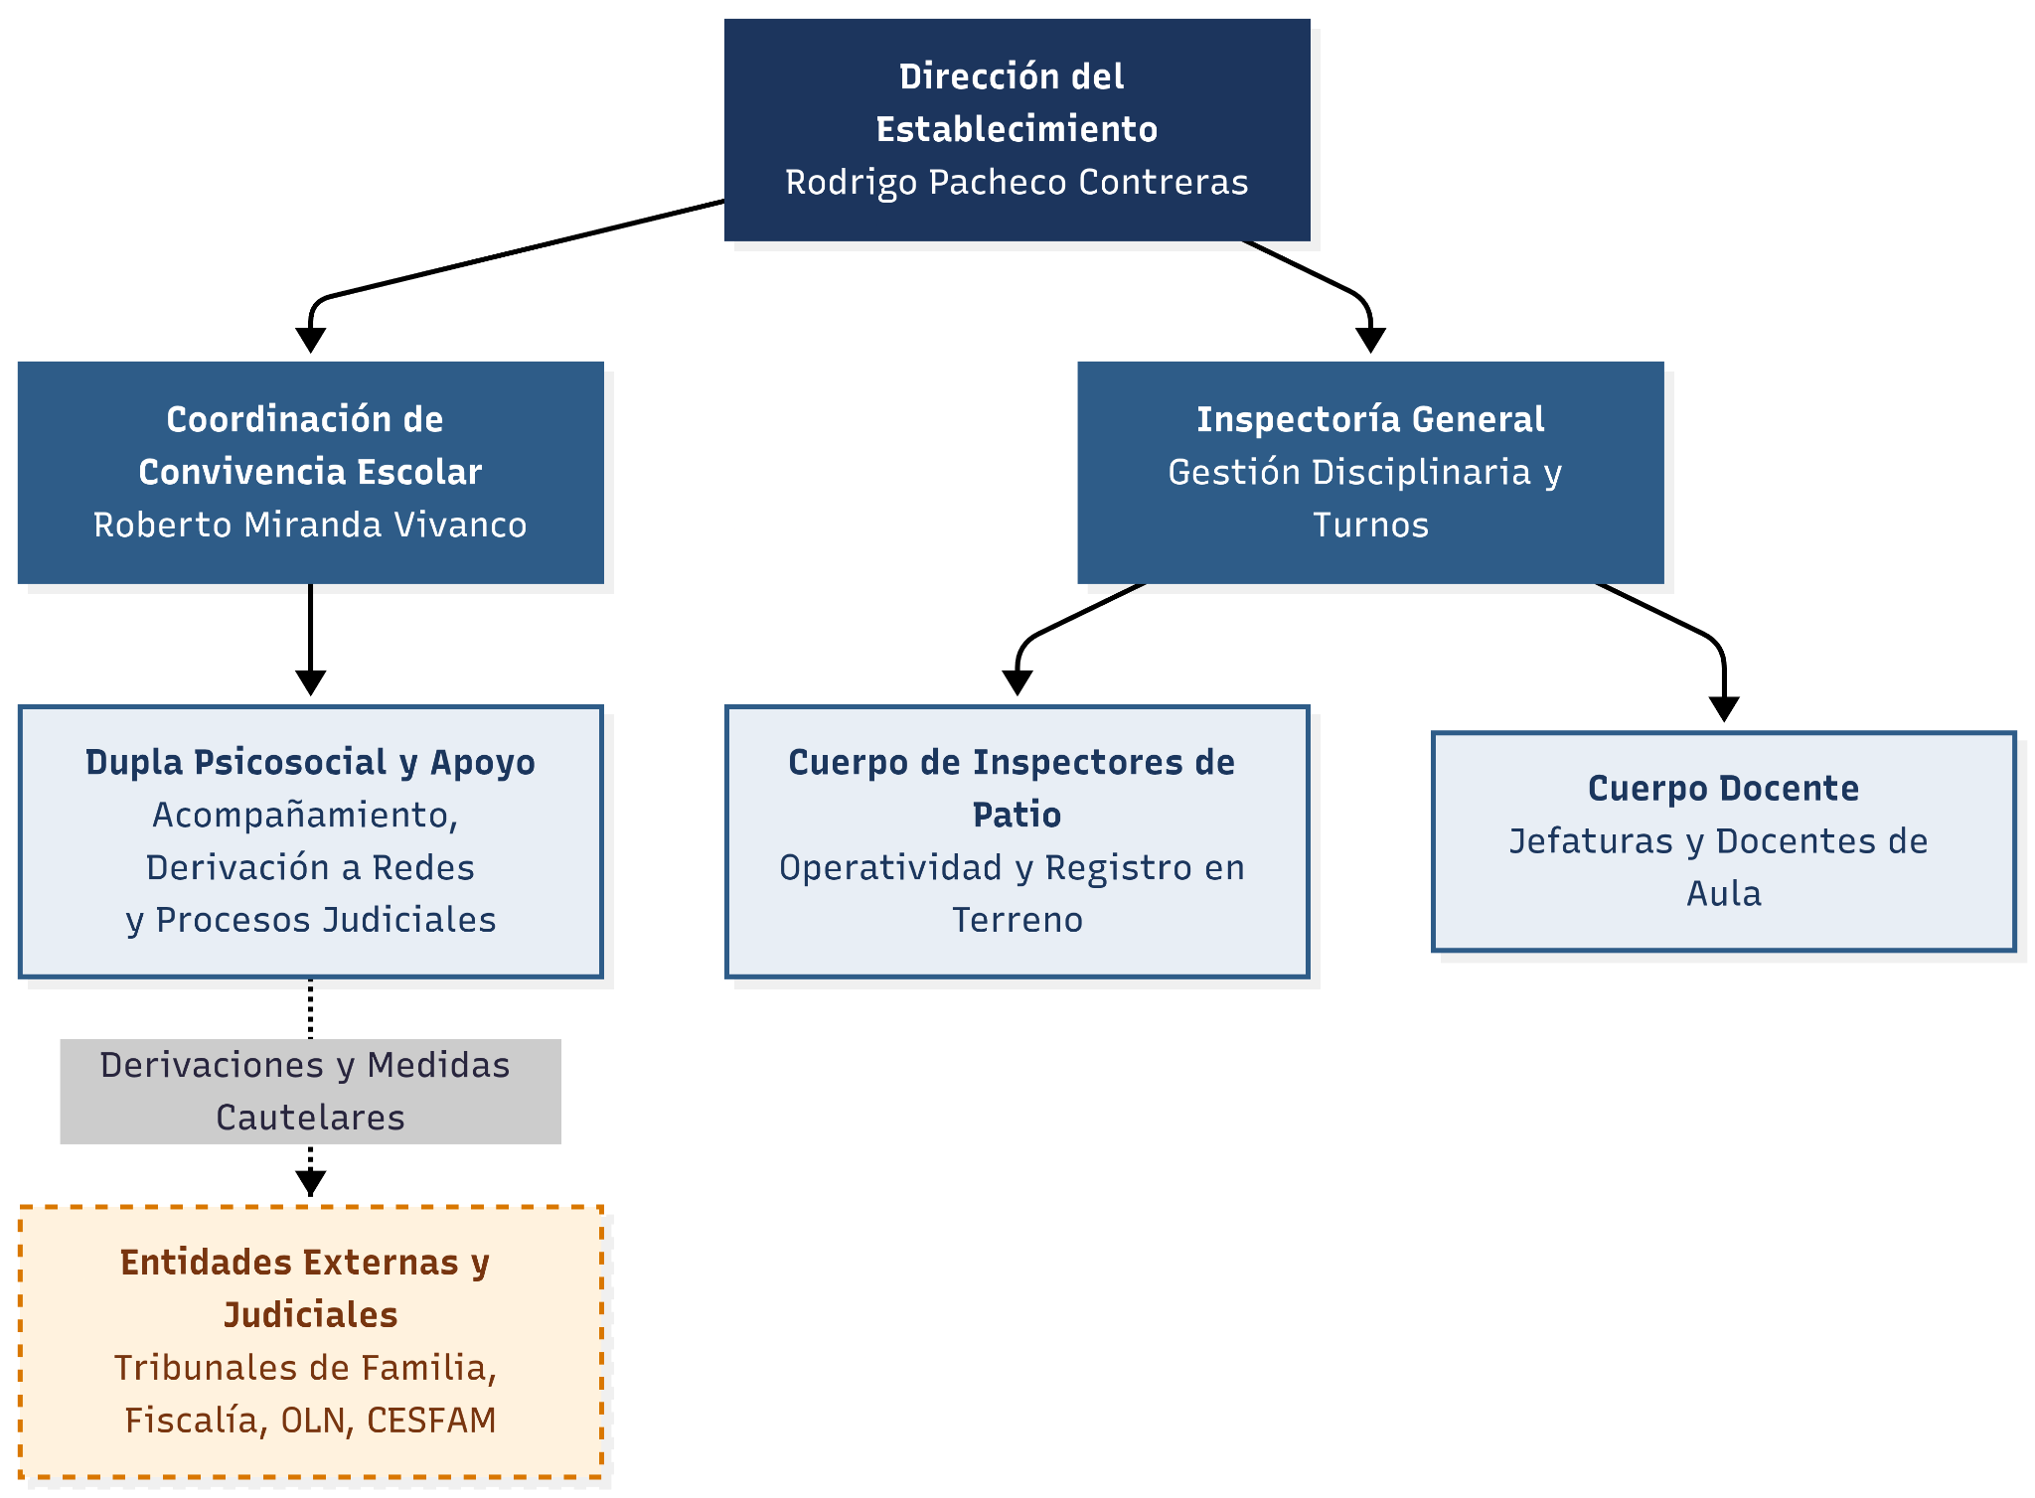

Matriz de Stakeholders e Impacto Organizacional.

Stakeholder / Actor | Unidad Organizacional | Ámbito de Acción y Responsabilidad Operativa | Interacción y Control en SIGA Escolar
Rodrigo Pacheco Contreras | Dirección | Máxima representación legal del colegio; firma resoluciones sancionatorias extremas y responde formalmente ante la Superintendencia de Educación. | Supervisión directiva de macro-indicadores en el Dashboard institucional y recepción de credenciales maestras.
Roberto Eduardo Miranda Vivanco | Coordinación de Convivencia Escolar (SME) | Liderazgo del clima escolar, administración de denuncias, coordinación del RICE y resolución de controversias institucionales. | Monitoreo del tablero Kanban de protocolos, control de semáforos de plazos perentorios (<48h) y consulta semántica RAG.
Inspectoría General | Unidad Directiva Disciplinaria | Jefatura encargada de cautelar el orden general, supervisar turnos de patio, resolver sanciones formales e instruir investigaciones disciplinarias. | Consulta y consolidación de faltas, supervisión de la bitácora diaria y citación formal de apoderados en casos graves.
Cuerpo de Inspectores de Patio | Operadores de Terreno | Supervisión física de patios, pasillos y accesos; contención inicial de riñas, desregulaciones y aplicación de medidas formativas inmediatas. | Tipificación ágil de incidentes en terreno (Mobile-First) mediante formularios optimizados para teléfonos inteligentes.
Dupla Psicosocial (Trabajador/a Social y Psicólogo/a) | Unidad Psicosocial, Derivación a Redes y Procesos Judiciales | Diagnóstico socioemocional, abordaje de vulneraciones de derechos, contención emocional, derivación a entidades externas (OLN, CESFAM, COSAM, SENDA) y seguimiento de procesos judiciales (medidas de protección en Tribunales de Familia o denuncias en Fiscalía). | Expediente clínico/social protegido bajo RBAC estricto, seguimiento del protocolo N.° 3 (Vulneración) y N.° 5 (Salud Mental), con enmascaramiento legal conforme a la Ley N.° 21.719.
Cuerpo Docente (Jefes y de Aula) | Unidad Pedagógica | Detección temprana en sala, aplicación de mediaciones formativas de aula, registro de faltas leves y vinculación directa con apoderados. | Consulta del perfil conductual de sus estudiantes asignados (RF-05) y emisión de actas PDF para entrevistas con apoderados (RF-11).
Entidades Externas y Judiciales (Tribunales de Familia, Fiscalía, OLN, CESFAM) | Redes Interinstitucionales de Apoyo | Organismos receptores de medidas cautelares, denuncias y tratamientos de apoyo integral. | Receptores del dossier probatorio y oficios formales generados desde la plataforma para audiencias e informes periciales.

Procesos Clave de Negocio Relacionados con el Proyecto.
La plataforma impacta transversalmente los cuatro macroprocesos que conforman la arquitectura funcional del colegio:
- Proceso de Captura y Registro de Incidentes en Patio
  - Situación previa (As-Is): El inspector contenía el hecho en patio, anotaba en un cuaderno borrador informal o papel suelto y, al terminar su turno, transcribía (con pérdida de datos o desfase de días) al libro físico.
  - Proceso rediseñado (To-Be con SIGA Escolar): Registro inmediato desde el teléfono inteligente en el lugar de los hechos (RF-06). El sistema clasifica la gravedad; si es Grave o Gravísima, dispara una notificación interna en tiempo real a Convivencia Escolar (RF-07).
- Proceso de Activación y Seguimiento de Protocolos RICE
  - Situación previa (As-Is): Protocolos archivados en documentos Word estáticos; incertidumbre sobre plazos fatales de derivación externa (48 horas legales) y extravío de documentación probatoria ante fiscalizaciones.
  - Proceso rediseñado (To-Be con SIGA Escolar): Activación estructurada de los 10 protocolos normativos mediante checklists obligatorios paso a paso (RF-08). Monitoreo visual de estados mediante tablero Kanban (En Investigación, Derivado a Redes, Cerrado) con alertas de semáforo temporal (RF-09 y RF-12).
- Proceso de Atención Psicosocial y Derivación a Redes
  - Situación previa (As-Is): Fichas diagnósticas almacenadas en carpetas de papel en oficinas compartidas, con riesgo inminente de acceso visual por parte de personas no autorizadas.
  - Proceso rediseñado (To-Be con SIGA Escolar): Aislamiento de perfiles sensibles mediante control de acceso por roles (RBAC - RF-02), bitácora inmutable de accesos (Audit Log - RF-03) y anonimización irreversible de relatos conforme a la Ley N.° 21.719.
- Proceso de Análisis Estadístico y Toma de Decisiones Directivas
  - Situación previa (As-Is): "Ceguera de datos"; la Dirección solo conocía el volumen de indisciplina al final del semestre tras un conteo manual de anotaciones en libros de clases.
  - Proceso rediseñado (To-Be con SIGA Escolar): Dashboard analítico institucional en tiempo real (RF-10) con cruce de faltas por curso, horarios de mayor incidencia y patrones de reincidencia para intervenciones preventivas tempranas.

Alineación Estratégica con los Objetivos Institucionales.
El despliegue de la arquitectura de SIGA Escolar se articula con los objetivos institucionales de la Escuela Coeducacional N°1 El Salvador a través del siguiente marco de alineación:

Dimensión Estratégica del Colegio | Objetivo Institucional | Contribución Directa de SIGA Escolar | Métrica de Alineación / KPI
Cumplimiento Legal y Mitigación de Sanciones | Prevenir multas y sanciones de la Superintendencia de Educación por extravío de evidencia o faltas al debido proceso escolar. | Trazabilidad completa de los 10 protocolos normativos e historial auditable con actas PDF firmadas. | 100% de expedientes RICE con respaldo documental completo y registro en el Audit Log.
Protección Integral y Derechos de la Niñez | Resguardar la dignidad e intimidad de los estudiantes conforme a la Ley N.° 21.719 y Ley N.° 21.430. | Segregación lógica de datos de salud y psicosociales mediante RBAC estricto y enmascaramiento de identidad. | Cero incidentes de filtración o visualización indebida de antecedentes clínicos o psicosociales.
Eficiencia y Calidad Operativa en Convivencia | Reducir la sobrecarga burocrática del equipo docente y directivo en tareas de redacción y archivo manual. | Generación automatizada de reportes y actas formales de entrevista a apoderados en menos de 3 segundos (RF-11). | Reducción de más del 60% en el tiempo dedicado a redactar citaciones y consolidar historiales.
Sustentabilidad Presupuestaria | Implementar soluciones informáticas de alta calidad técnica sin comprometer el presupuesto escolar subvencionado. | Arquitectura desacoplada en la nube que opera sobre infraestructura PaaS gratuita ($0 CLP en licencias). | Gasto directo recurrente en servidores o licencias de software: $0 CLP.

Detalle de las Tecnologías a implementar

Análisis cualitativo/cuantitativo de las tecnologías que serán implementadas

Herramientas, aplicaciones, lenguajes y componentes que serán implementados

Detalle de la arquitectura a implementar

Diagrama BPMN
Para fundamentar SIGA-Escolar, se aplicó BPMN 2.0 (OMG). Esto permite modelar el estado actual análogo (As-Is) y proyectar el futuro optimizado (To-Be) en los cuatro macroprocesos clave de la Escuela Coeducacional N° 1 de El Salvador:
- Gestión de Incidentes y Alertas Tempranas.
- Tramitación de Protocolos RICE.
- Mediación Escolar y Acuerdos Formativos.
- Consulta Normativa y Generación de Informes (Copiloto RAG & IA).
Los diagramas usan un único Pool subdividido en carriles (Lanes) para definir responsabilidades operativas, directivas y del sistema.

10.1.1 Modelo del Estado Actual (As-Is): Diagnóstico Operacional y Riesgos
El modelo As-Is representa la operación vigente del establecimiento educacional previa a la adopción tecnológica. Dicho escenario se caracteriza por una marcada fragmentación documental, soporte físico en cuadernos de patio y libros de clases empastados, control de plazos fatales en calendarios de pared y una severa exposición a sanciones legales por vulneración de la privacidad de menores.
10.1.1.1 Proceso 1 (As-Is): Gestión de Incidentes de Convivencia y Detección Tardía de Escaladas
- Descripción Operacional: Ante un incidente en patio o sala, el funcionario contiene la situación. Sin Libro de Clases en patio, el inspector anota en papeles sueltos, mientras que el docente registra a mano en la hoja de vida física. Estos borradores sufren una latencia de 24 a 72 horas antes de llegar a Inspectoría General, donde se aplican sanciones inmediatas y solo excepcionalmente se notifica por escrito a Convivencia Escolar.
- Actores y Carriles:
  - Docente de Aula / Inspector de Patio (Terreno)
  - Inspectoría General
  - Coordinación de Convivencia Escolar
- Cuellos de Botella y Falla de Negocio:
  - Ceguera de datos: Si un estudiante acumula tres faltas en la misma semana con tres docentes diferentes, la información permanece aislada en casilleros distintos; nadie identifica el patrón de reincidencia.
  - Pérdida de trazabilidad y evidencia: La información registrada depende de juicios subjetivos y caligrafías manuscritas vulnerables al extravío o deterioro físico.
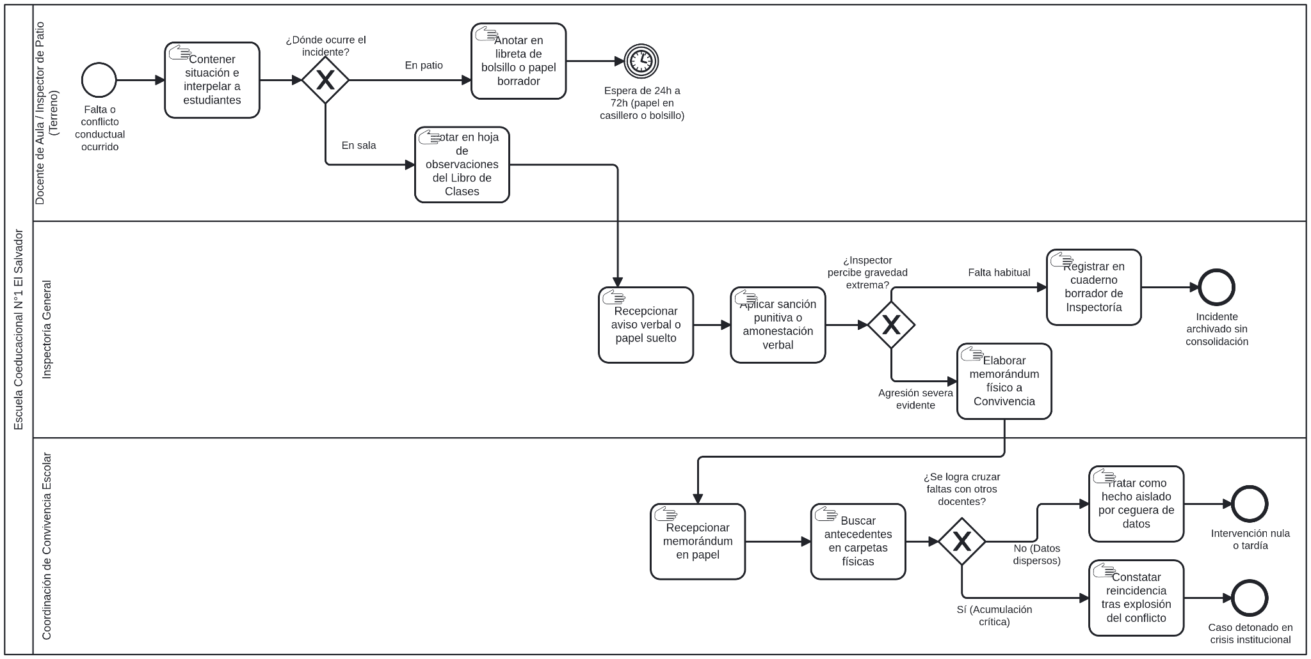
- Evidencia Documental:

10.1.1.2 Proceso 2 (As-Is): Activación, Tramitación y Certificación de Protocolos Normativos RICE
- Descripción Operacional: Tras la recepción de una denuncia o memorándum de caso grave, la Coordinación de Convivencia Escolar busca físicamente el protocolo correspondiente en carpetas impresas. La activación y seguimiento de los pasos normativos se registra manualmente en fichas de papel. Las notificaciones a apoderados y las derivaciones a redes externas (como OPD, Salud o Tribunales) se realizan mediante correspondencia física o llamadas telefónicas, sin una alerta centralizada sobre los plazos fatales (48 horas) exigidos por la Superintendencia de Educación.
- Actores y Carriles:
  - Coordinación de Convivencia Escolar / Dupla Psicosocial
  - Dirección del Establecimiento
  - Entidades Externas (Superintendencia de Educación, Tribunales de Familia, OPD)
- Riesgos Normativos y Legales Críticos:
  - Vencimiento de plazos perentorios: Riesgo elevado de sobrepasar las 48 horas reglamentarias para derivación e informe, generando multas e instrución de procesos administrativos por parte del órgano fiscalizador.
  - Inobservancia del debido proceso: Omisión involuntaria de pasos intermedios obligatorios dentro del protocolo debido a la falta de listas de verificación estandarizadas e interactivas.
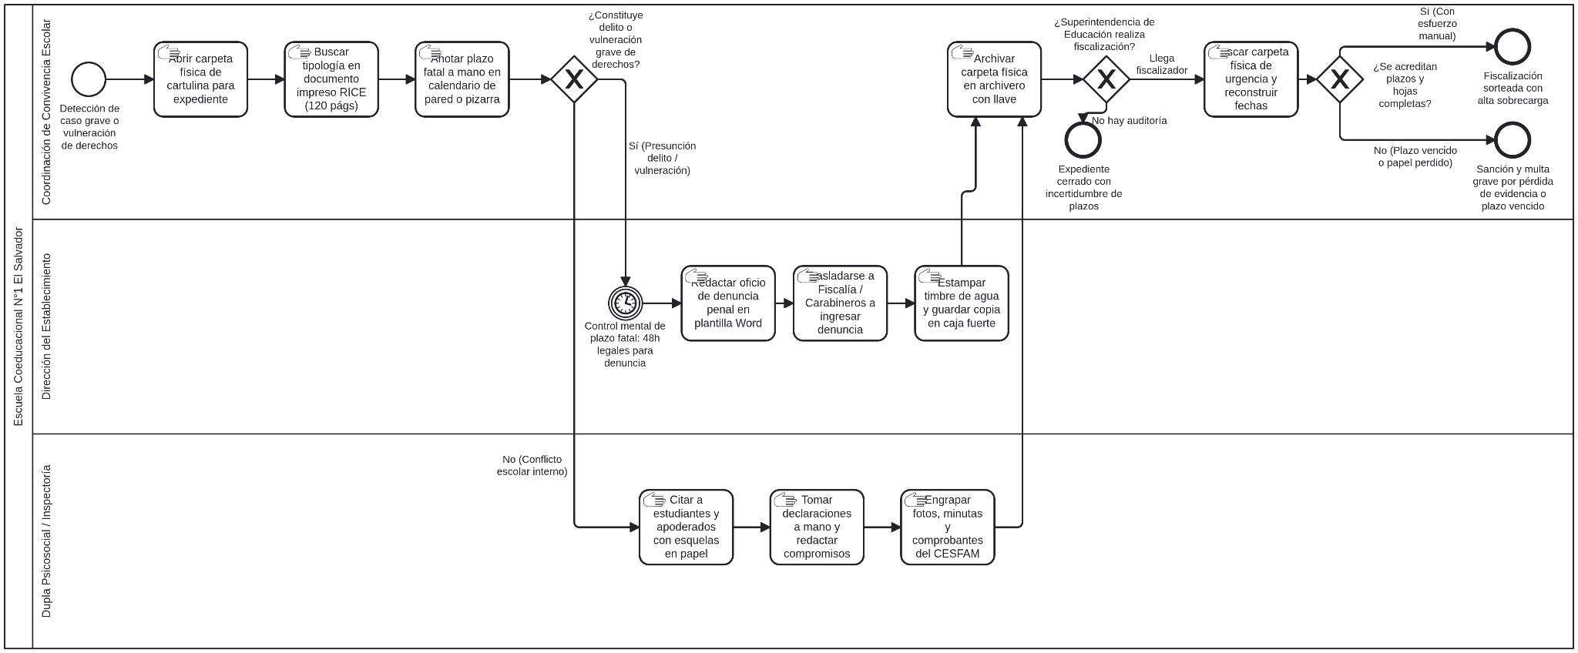
- Evidencia Documental:

10.1.1.3 Proceso 3 (As-Is): Mediación Escolar y Acuerdos Formativos sin Trazabilidad
- Descripción Operacional: Cuando un conflicto interpersonal entre pares es derivado a mediación, la Dupla Psicosocial busca y convoca verbalmente a los estudiantes durante los recreos. La sesión de diálogo se desarrolla en la oficina del profesional y los acuerdos se redactan a mano en una hoja de cuaderno rayado, la cual es firmada por los menores y archivada en un cajón. La comunicación hacia el Profesor Jefe y la familia se realiza mediante comentarios informales de pasillo o simplemente no ocurre.
- Actores y Carriles:
  - Dupla Psicosocial / Encargado de Mediación
  - Profesor Jefe (Jefatura de Curso)
  - Inspectoría General
- Fallas de Negocio y Quiebre Restaurativo:
  - Fractura en la alianza Familia-Escuela: Los apoderados no reciben respaldo formal del acuerdo o reciben versiones distorsionadas de los estudiantes.
  - Ausencia de control temporal de compromisos: No se fija fecha formal de seguimiento; el caso se olvida en un cajón. Cuando los estudiantes reinciden y vuelven a pelear, Inspectoría General aborda el hecho como un "caso nuevo", desechando el proceso formativo previo.
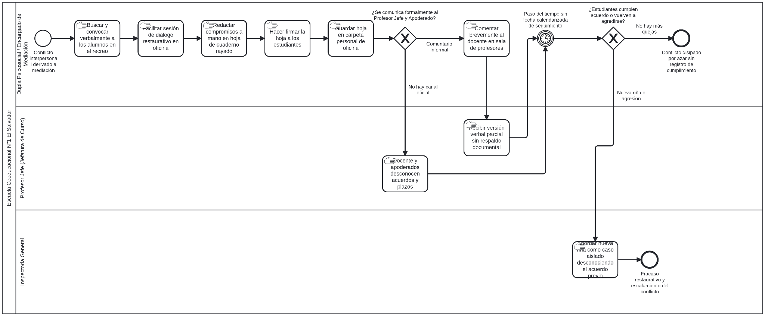
- Evidencia Documental:

10.1.1.4 Proceso 4 (As-Is): Consulta Normativa y Redacción Manual de Informes de Citación
- Descripción Operacional: Para sostener una entrevista disciplinaria formal con un apoderado, el docente o profesional debe buscar físicamente el RICE impreso para citar los artículos atingentes. Posteriormente, redacta un informe ad-hoc en Word, proceso que consume entre 1 y 2 horas por caso. En dicho texto, el redactor copia y pega extractos de relatos de testimonios tomados en sala.
- Actores y Carriles:
  - Equipo de Convivencia / Profesor Jefe (Redactor)
  - Dirección del Establecimiento (Visación y Firma)
  - Atención y Entrevista con Apoderado
- Riesgo Legal Severo (Violación de la Vida Privada):
  - Exposición ilícita de datos de menores: El filtrado de nombres depende exclusivamente de la memoria del redactor. Frecuentemente se omiten correcciones y el documento impreso timbrado por Dirección expone nombres, RUNs y diagnósticos clínicos de otros alumnos ajenos a la familia citada, violando flagrantemente la Circular N° 482 de la Superintendencia de Educación y la Ley N° 19.628 sobre Protección de la Vida Privada.
- Evidencia Documental:
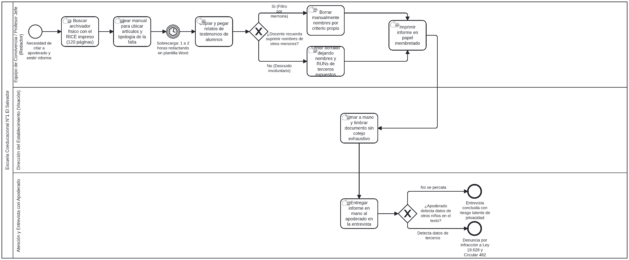

10.1.2 Modelo del Estado Futuro (To-Be): Arquitectura de Procesos con SIGA-Escolar
El modelo To-Be introduce la suite tecnológica SIGA-Escolar, sustituyendo las tareas manuales de papel por componentes automatizados:
- Tareas de Usuario (User Tasks): Interfaces web y móviles responsivas desarrolladas en React 18 / Tailwind CSS, optimizadas bajo enfoque Mobile-First para operar en terreno desde 360 px de ancho.
- Tareas de Servicio (Service Tasks): Lógica de negocio transaccional ejecutada por el backend en Node.js 22 / Express 5 sobre la base de datos PostgreSQL 15 (Supabase), que incluye validación de esquemas Zod, generación de reportes con PDFKit, almacenamiento cifrado en Supabase Storage y hashing criptográfico.
- Tareas de Reglas de Negocio (Business Rule Tasks): Motores algorítmicos que evalúan recurrencias históricas y clasifican semáforos de riesgo en tiempo real.
- Tareas de Envío (Send Tasks): Despachos automatizados y desduplicados de correos electrónicos y notificaciones in-app.
Se incorpora transversalmente el carril SIGA-Escolar Backend & Motor de Reglas, absorbiendo la carga operativa pesada.

10.1.2.1 Proceso 1 (To-Be): Gestión de Incidentes y Alertas Tempranas de Escalada
- Flujo Rediseñado: El docente o inspector registra el hecho inmediatamente en terreno desde su smartphone (RF-06), seleccionando a los alumnos involucrados y tipificando el abordaje formativo. El backend valida el esquema (Zod), asigna un folio único y registra la operación en la bitácora inmutable de auditoría (RF-03). En milisegundos, el motor de reglas evalúa el historial: si el incidente es leve, se consolida en la Ficha 360° del alumno; si califica como Grave o Gravísimo, activa el Semáforo Rojo y despacha alertas automáticas por correo y push in-app a Dirección y Convivencia Escolar para intervenir antes de que el conflicto escale a crisis.
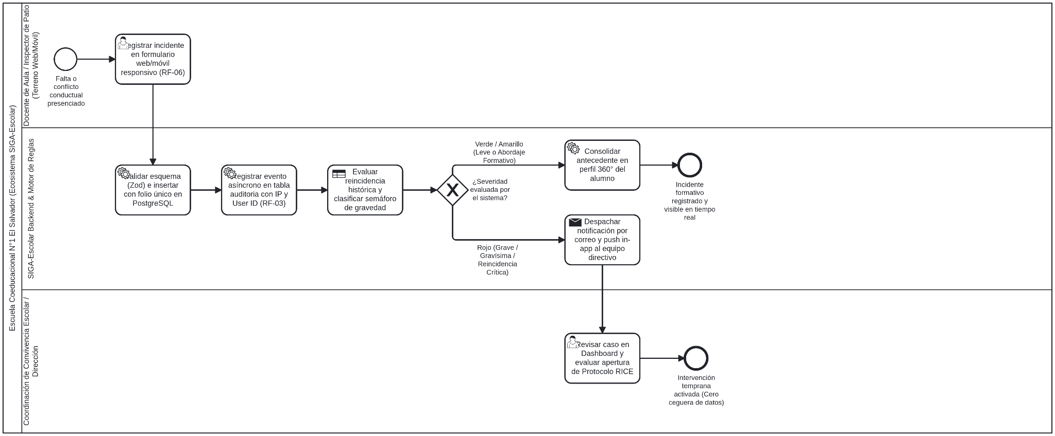
- Evidencia Documental:

10.1.2.2 Proceso 2 (To-Be): Activación, Tramitación y Certificación de Protocolos RICE
- Flujo Rediseñado: Ante faltas graves, Convivencia Escolar activa el protocolo digital enlazándolo al alumno e incidente. El sistema instancia automáticamente el checklist de los 4 pasos normativos oficiales y calcula los plazos legales en días hábiles. El motor monitorea el semáforo temporal y emite alertas preventivas si un plazo está a menos de 24 horas de caducar. En cada etapa se cargan evidencias probatorias digitales (≤10 MB), validadas y custodiadas en Supabase Storage con registro de hash. Al finalizar, el sistema compila en un clic el Expediente Oficial RICE en PDF con folio inmutable y firma centrada del Encargado de Convivencia, dejando al colegio 100% blindado ante fiscalizaciones de la Superintendencia.
- Evidencia Documental:

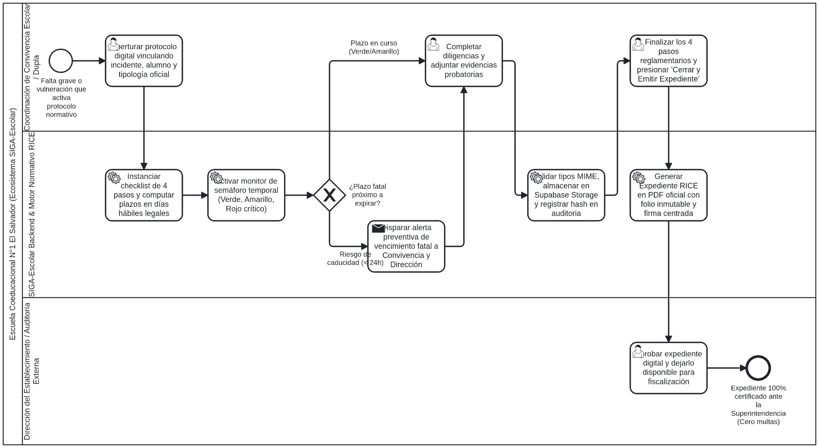
10.1.2.3 Proceso 3 (To-Be): Mediación Escolar y Acuerdos Formativos con Hash SHA-256 (Épica 7.2)
- Flujo Rediseñado: La Dupla Psicosocial registra la mediación en el sistema y, tras la sesión restaurativa, ingresa los compromisos formativos con fechas límite fijadas. El backend genera el Acta Oficial en PDFKit con membrete institucional (RBD) y estampa un hash criptográfico SHA-256 inmutable. Un despachador transaccional envía el acta en PDF adjunta por correo a los apoderados titulares y al Profesor Jefe. Llegada la fecha de seguimiento, el mediador evalúa el cumplimiento: si fue cumplido, se aplica el sellado inmutable del expediente; si fracasa, el sistema dispara una derivación formal enlazada a Inspectoría General con apertura automática del protocolo RICE correspondiente.
- Evidencia Documental:
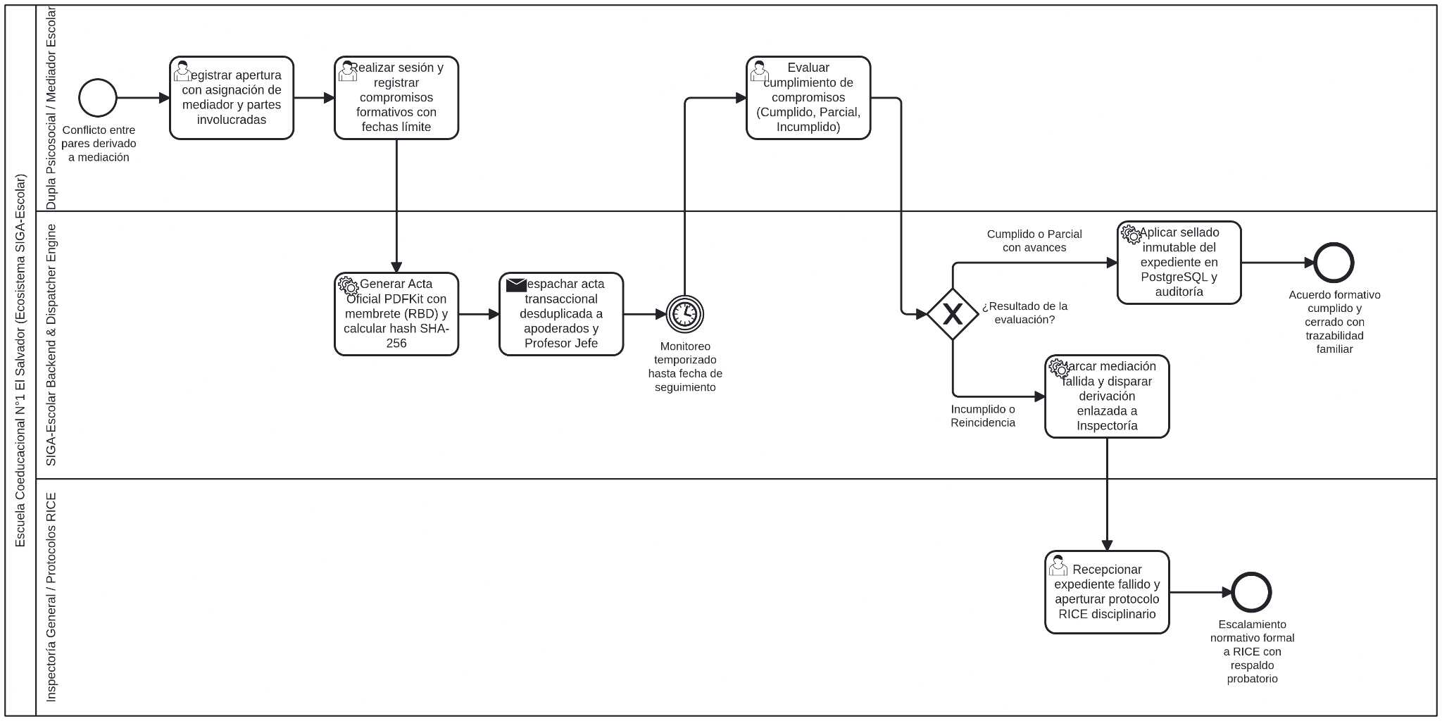
.

10.1.2.4 Proceso 4 (To-Be): Consulta Normativa y Generación Asistida con Copiloto RAG & IA
- Flujo Rediseñado: El docente consulta en lenguaje natural al Copiloto RICE (/asistente), el cual busca semánticamente en rice_chunks (pgvector) y cita en segundos los artículos del reglamento vigente. Para citar al apoderado, el usuario solicita la redacción asistida: el backend activa el Pipeline DLP (Data Loss Prevention), enmascarando automáticamente nombres y RUNs de terceros menores mediante tokens sintácticos ([Estudiante 2 - Testigo]). Google Gemini Flash formula una propuesta estructurada en 5 secciones normativas que el profesional humano revisa y aprueba bajo el paradigma Human-in-the-Loop. El sistema compila el PDF oficial individualizado por estudiante, garantizando cero filtraciones de datos sensibles bajo la Circular N° 482 y la Ley N° 19.628.
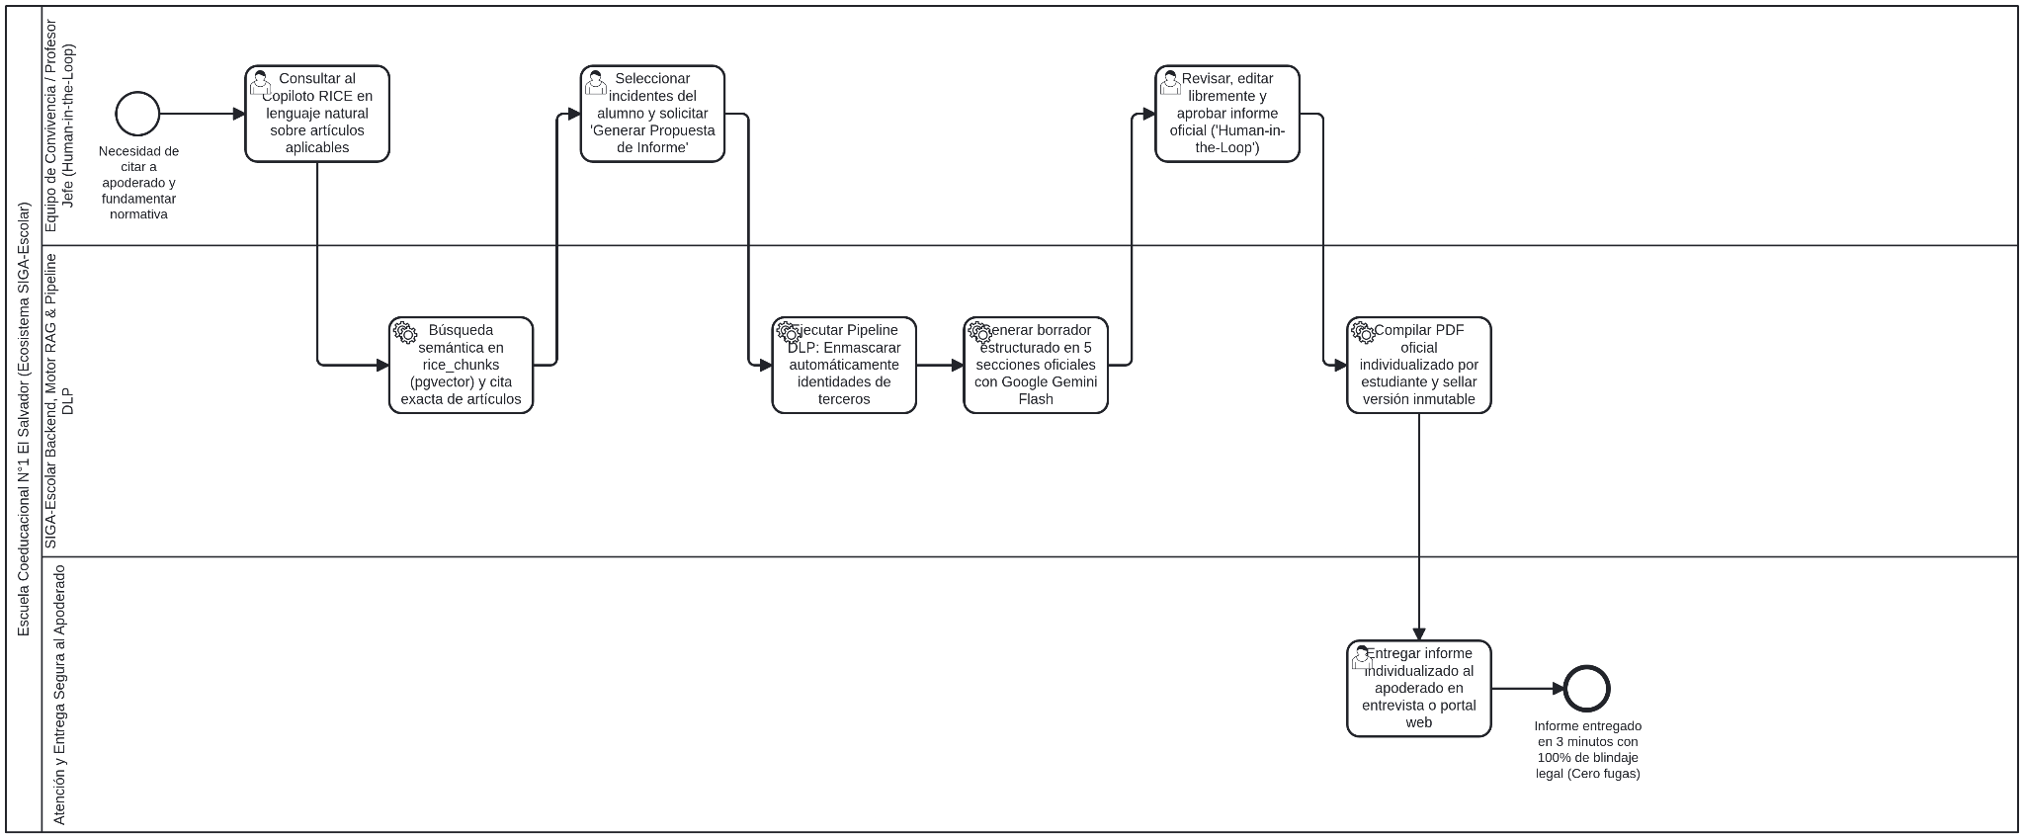
- Evidencia Documental:

10.1.3 Matriz comparativa integral: As-Is versus To-Be

Proceso Core / Dimensión | Estado Actual Análogo (As-Is) | Estado Futuro con SIGA-Escolar (To-Be) | Tareas Eliminadas / Automatizadas | Impacto Cuantitativo (KPI) | Impacto Cualitativo y Cumplimiento Normativo
1. Gestión de Incidentes de Convivencia y Alertas Tempranas | Anotación en papel suelto o libro de clases físico. Latencia de 2 a 5 días con papeles retenidos en casilleros de profesores. Ceguera de datos ante reincidencias acumuladas. | Formulario web/móvil responsivo (RF-06) en terreno. Inserción con folio único, bitácora inmutable (RF-03) y semáforo automático de gravedad con notificación push/correo. | Eliminadas: Anotación en libretas, esperas en casilleros y traslados físicos.  Automatizadas: Validación Zod, auditoría asíncrona y scoring de riesgo. | • Tiempo de registro: De 3 días a ≤ 90 segundos (KPI-OP-01).  • Detección de reincidencia: En tiempo real (0 s). | • Erradicación total de la ceguera de datos.  • Transición de un modelo reactivo/punitivo a uno proactivo y formativo.
2. Protocolos Normativos RICE y Certificación | Búsqueda manual en archivador impreso de 120 páginas. Control de plazos en calendarios de pared o pizarras. Respaldos engrapados físicamente en carpetas de cartulina. | Apertura digital enlazada al alumno. Checklist automático de 4 pasos con cálculo en días hábiles. Alertas preventivas de caducidad y evidencias digitales en Supabase Storage (≤ 10 MB). | Eliminadas: Hojeo de manual impreso, control en pizarras y engrapado físico.  Automatizadas: Cómputo de días hábiles, alertas de caducidad y generación PDFKit. | • Cumplimiento plazos fatales: Del 60% al 100% de casos en plazo legal (KPI-OP-03).  • Emisión de expediente: De 3 días a ≤ 3 segundos (KPI-OP-04). | • Blindaje institucional ante fiscalizaciones de la Superintendencia de Educación.  • Eliminación del riesgo de multas millonarias por plazos vencidos.
3. Mediación Escolar y Acuerdos Formativos (Épica 7.2) | Convocatoria verbal en recreos. Acuerdos manuscritos en hojas de cuaderno rayado. Desinformación en apoderados y docentes. Casos olvidados en cajones sin seguimiento. | Registro digital con asignación de mediador. Acta oficial en PDFKit con hash criptográfico SHA-256 inmutable. Dispatcher de correo transaccional a apoderados y seguimiento calendarizado. | Eliminadas: Convocatorias informales y redacción en cuadernos.  Automatizadas: Generación de acta con hash SHA-256, despacho desduplicado y derivación RICE. | • Tasa de seguimiento: Del 0% al 100% de acuerdos evaluados en fecha.  • Notificación a familias: Del 15% al 100% de apoderados informados. | • Fortalecimiento de la alianza Familia-Escuela mediante actas formales y transparentes.  • Evaluación de efectividad real de los acuerdos restaurativos.
4. Consulta Normativa y Generación Asistida de Informes | Búsqueda física en archivador de 120 páginas. Redacción manual de 1 a 2 horas en Word por caso. Copia y pega de testimonios que exponen nombres y datos de terceros menores. | Consulta en lenguaje natural al Copiloto RICE (pgvector). Pipeline DLP que enmascara identidades y generación asistida con Google Gemini Flash bajo enfoque Human-in-the-Loop. | Eliminadas: Hojeo de 120 páginas, redacción de 2 horas y filtrado manual.  Automatizadas: Búsqueda semántica, enmascaramiento DLP y compilación de PDF individual. | • Tiempo de consulta: De 20 min a ≤ 2 segundos.  • Tiempo de redacción: De 120 min a ≤ 3 minutos (KPI-OP-04).  • Tasa DLP: 100% libre de fugas (KPI-OP-05). | • Blindaje absoluto bajo la Ley N° 19.628, Ley N° 21.719 y Circular N° 482.  • Resguardo ético: Cero sanciones automáticas por IA (Human-in-the-Loop).

Diagramas de caso de uso
Para modelar el comportamiento funcional de SIGA Escolar y la interacción entre los usuarios y la plataforma, se diseñó el modelo de Casos de Uso bajo el estándar UML 2.5 y las directrices metodológicas de Martin Fowler (UML Distilled), conformando la Vista de Escenarios del modelo arquitectónico 4+1 de Kruchten.
Con el propósito de evitar la sobrecarga visual y garantizar una alta cohesión técnica, los 55 casos de uso del sistema se estructuraron de forma modular en 10 paquetes funcionales (PKG-01 al PKG-10). Esta segmentación delimita con precisión las responsabilidades operacionales de cada perfil escolar (Docente, Inspector, Equipo de Formación, Directivo y Administrador), asegurando una trazabilidad directa y biunívoca con los requerimientos funcionales (RF) y normativos de la Superintendencia de Educación.

PKG-01: Seguridad, Autenticación y Auditoría
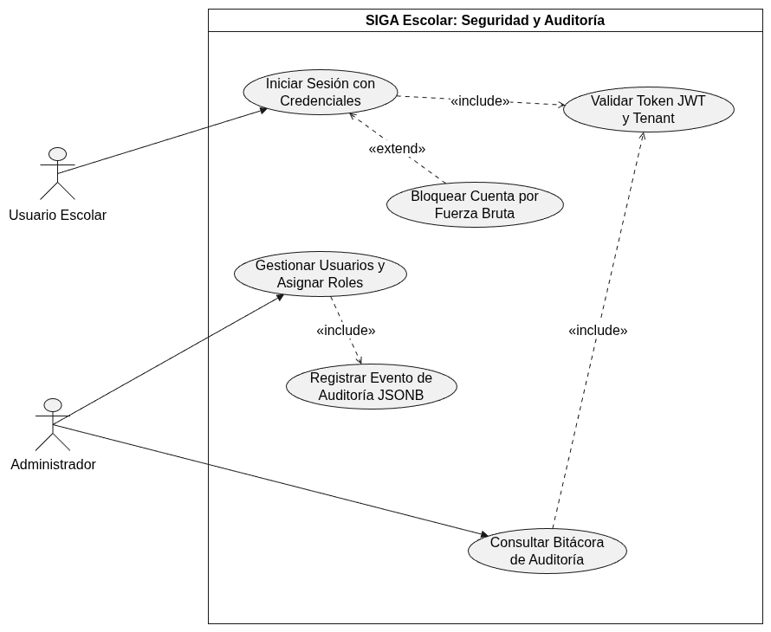

Código | Caso de Uso | Actores | Tipo / Relación | Requerimiento Trazable | Descripción Técnica
CU-101 | Iniciar Sesión con Credenciales | Usuario Escolar | Caso Base | RF-01 | Autenticación con email/contraseña, verificación bcrypt y emisión de JWT (8h).
CU-102 | Bloquear Cuenta por Fuerza Bruta | Sistema | <<extend>> de CU-101 | RF-01 | Se activa si se registran 5 intentos fallidos consecutivos. Bloquea cuenta por 15 min.
CU-103 | Gestionar Usuarios y Asignar Roles | Administrador | Caso Base | RF-02, RF-04 | CRUD de cuentas con validación de RBAC y salvaguarda del último admin activo.
CU-104 | Consultar Bitácora de Auditoría | Administrador | Caso Base | RF-03 | Visualización de eventos de auditoría con filtrado por fecha, actor y tabla.
CU-105 | Validar Token JWT y Tenant | Sistema | <<include>> de CU-101/104 | RF-01, RNF-01 | Extracción criptográfica de user_id, rol y tenant_id en cada petición HTTP.
CU-106 | Registrar Evento de Auditoría JSONB | Sistema | <<include>> de CU-103 | RF-03 | Registro asíncrono e inmutable (setImmediate) de eventos CRUD con IP y metadata.

PKG-02: Gestión de la Comunidad Educativa, Cursos y Estudiantes
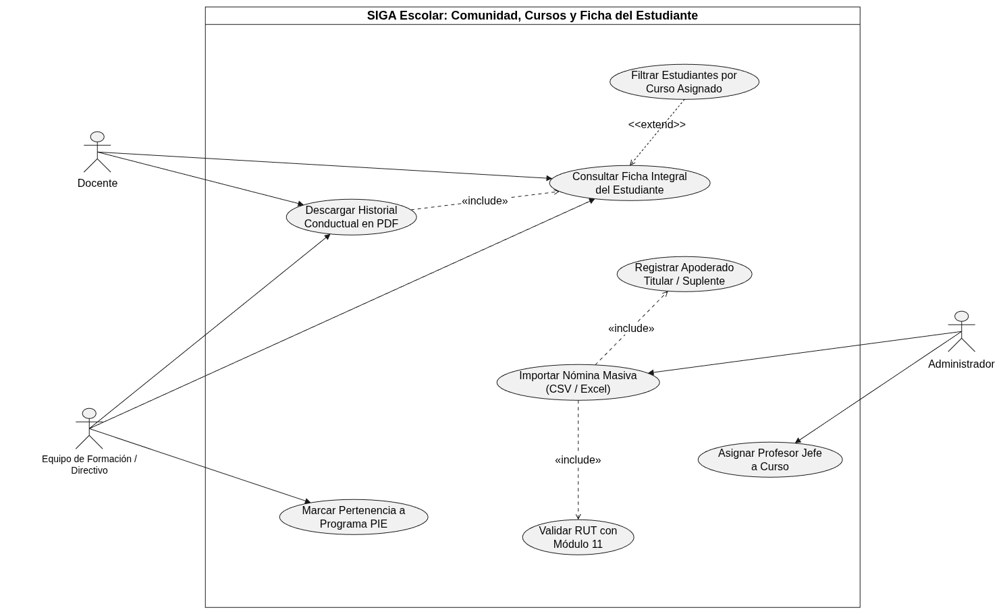

Código | Caso de Uso | Actores | Tipo / Relación | Requerimiento Trazable | Descripción Técnica
CU-201 | Importar Nómina Masiva (CSV/Excel) | Administrador | Caso Base | RF-05 | Ingesta masiva por lotes de estudiantes, cursos y apoderados sin detenerse por errores.
CU-202 | Validar RUT con Módulo 11 | Sistema | <<include>> de CU-201 | RF-05 | Validación algorítmica del dígito verificador; reporta filas erróneas a log de fallos.
CU-203 | Consultar Ficha Integral del Estudiante | Equipo Formación, Directivo, Docente | Caso Base | RF-05 | Vista 360° con datos biográficos, apoderados, cursos y línea de tiempo de incidentes.
CU-204 | Marcar Pertenencia a Programa PIE | Equipo Formación | Caso Base | RF-05, RF-15 | Indicador de necesidades educativas especiales para contextualizar mediaciones.
CU-205 | Descargar Historial Conductual en PDF | Equipo Formación, Docente, Directivo | Caso Base | RF-11 | Emisión de informe oficial con membrete del colegio, firmas y cronología de faltas.
CU-206 | Registrar Apoderado Titular / Suplente | Sistema | <<include>> de CU-201 | RF-05 | Creación y vinculación del tutor legal y contactos de emergencia del alumno.
CU-207 | Filtrar Estudiantes por Curso Asignado | Sistema | <<extend>> de CU-203 | RF-02 | Restringe la visualización del docente únicamente a sus cursos asignados.
CU-208 | Asignar Profesor Jefe a Curso | Administrador | Caso Base | RF-02 | Configuración de jefaturas pedagógicas para control jerárquico de acceso.

PKG-03: Bitácora de Convivencia y Registro de Incidentes
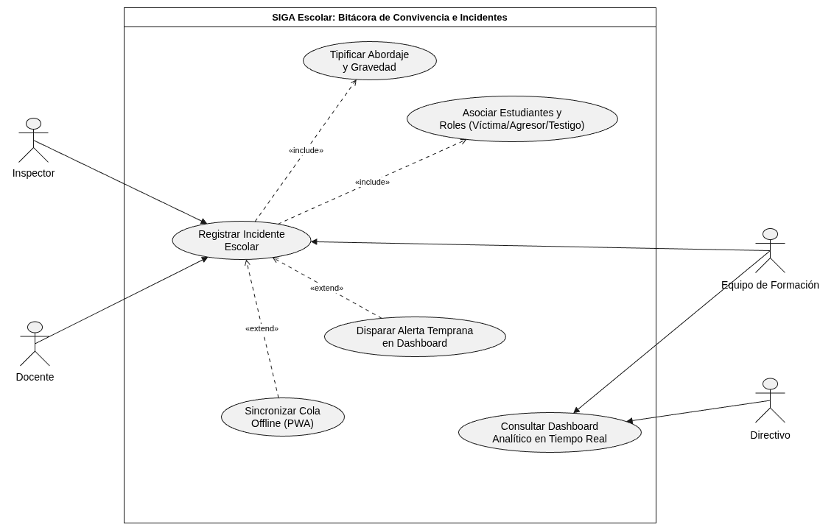

Código | Caso de Uso | Actores | Tipo / Relación | Requerimiento Trazable | Descripción Técnica
CU-301 | Registrar Incidente Escolar | Docente, Inspector, Equipo Formación | Caso Base | RF-06 | Formulario móvil/desktop para registrar fecha, lugar, medidas tomadas y relato.
CU-302 | Tipificar Abordaje y Gravedad | Sistema / Usuario | <<include>> de CU-301 | RF-06 | Clasificación según RICE: Indagación, Mediación, Conflicto y gravedad (Leve, Grave, Gravísimo).
CU-303 | Asociar Estudiantes y Roles | Sistema / Usuario | <<include>> de CU-301 | RF-06 | Vincula a los involucrados clasificándolos como Víctima, Agresor o Testigo.
CU-304 | Disparar Alerta Temprana en Dashboard | Sistema | <<extend>> de CU-301 | RF-07 | Se activa si gravedad es Grave o Gravísima, notificando a Coordinación y Dirección.
CU-305 | Consultar Dashboard Analítico en Tiempo Real | Equipo Formación, Directivo | Caso Base | RF-10 | Panel con indicadores en tiempo real: distribución por abordaje, cursos críticos y gráficos.
CU-306 | Sincronizar Cola Offline (PWA) | Sistema | <<extend>> de CU-301 | RNF-05 | Si falla la conexión en patio, almacena en IndexedDB y sincroniza al recuperar red.

PKG-04: Protocolos Normativos RICE y Redes de Derivación Externa
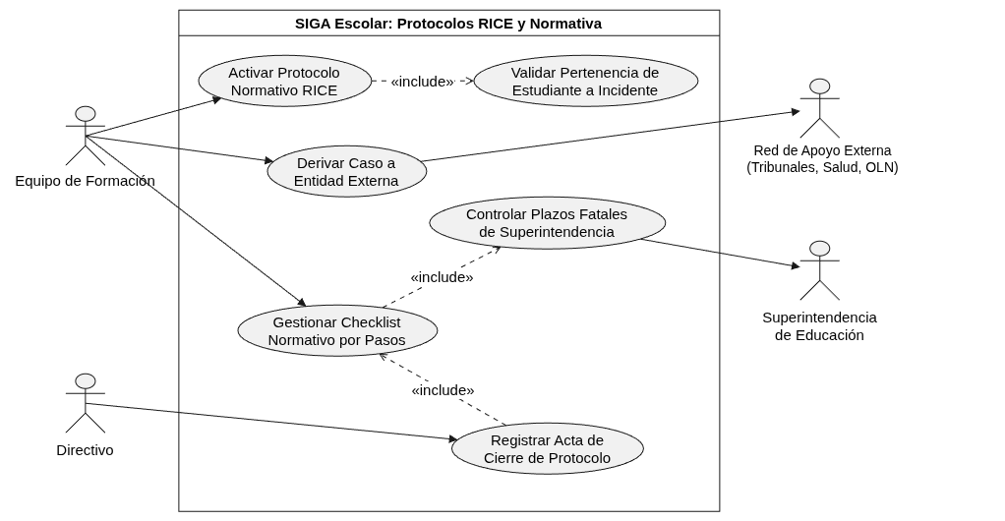

Código | Caso de Uso | Actores | Tipo / Relación | Requerimiento Trazable | Descripción Técnica
CU-401 | Activar Protocolo Normativo RICE | Equipo de Formación | Caso Base | RF-08 | Apertura formal de uno de los 10 protocolos normativos Superintendencia.
CU-402 | Validar Pertenencia de Estudiante a Incidente | Sistema | <<include>> de CU-401 | RF-08 | Regla de integridad: el alumno debe haber sido parte del incidente origen.
CU-403 | Gestionar Checklist Normativo por Pasos | Equipo de Formación | Caso Base | RF-09 | Flujo secuencial interactivo con registro de observaciones obligatorias por etapa.
CU-404 | Controlar Plazos Fatales de Superintendencia | Sistema | <<include>> de CU-403 | RF-09 | Cálculo en días hábiles frente al vencimiento normativo para evitar sanciones.
CU-405 | Derivar Caso a Entidad Externa | Equipo de Formación, Red Externa | Caso Base | RF-08 | Registro de derivación formal a Fiscalía, Tribunales, CESFAM, OLN o Mejor Niñez.
CU-406 | Registrar Acta de Cierre de Protocolo | Directivo | Caso Base | RF-09 | Clausura del caso con informe de medidas restaurativas y compromisos familiares.

PKG-05: Inteligencia Artificial Generativa y Analítica Predictiva
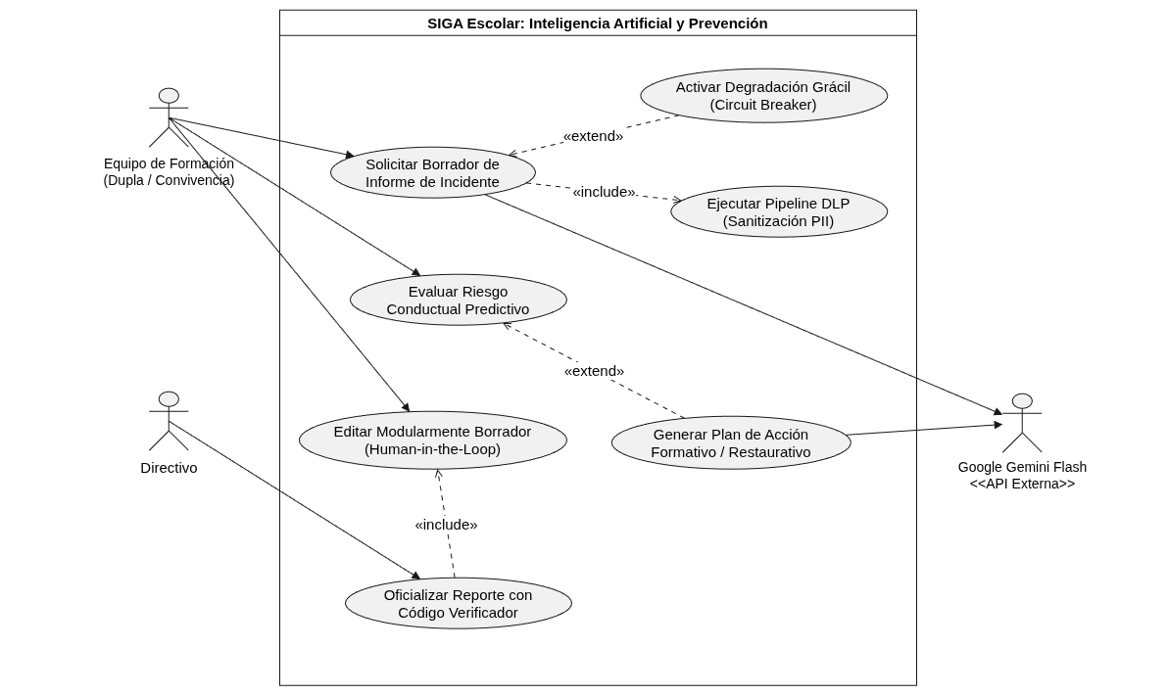

Código | Caso de Uso | Actores | Tipo / Relación | Requerimiento Trazable | Descripción Técnica
CU-501 | Solicitar Borrador de Informe de Incidente | Equipo de Formación, Gemini Flash | Caso Base | RF-12 | Petición a Gemini Flash para generar borrador estructurado en formato JSON.
CU-502 | Ejecutar Pipeline DLP (Sanitización PII) | Sistema | <<include>> de CU-501 | RNF-09 | Enmascara nombres por roles sintácticos y elimina RUTs/domicilios (Ley 19.628).
CU-503 | Editar Modularmente Borrador (Human-in-the-Loop) | Equipo de Formación | Caso Base | RF-13 | Interfaz interactiva para modificar secciones, regenerar o aprobar el texto.
CU-504 | Oficializar Reporte con Código Verificador | Directivo | Caso Base | RF-14 | Emisión de PDF oficial inmutable con código criptográfico y bloques de firma.
CU-505 | Evaluar Riesgo Conductual Predictivo | Equipo de Formación | Caso Base | RF-15 | Correlación de faltas, temporalidad y PIE para predecir focos de violencia.
CU-506 | Generar Plan de Acción Formativo / Restaurativo | Gemini Flash | <<extend>> de CU-505 | RF-16 | Sugerencia automática de intervenciones psicosociales no punitivas ante alto riesgo.
CU-507 | Activar Degradación Grácil (Circuit Breaker) | Sistema | <<extend>> de CU-501 | RNF-12 | Ante caída de API (HTTP 429/500), ofrece plantillas locales sin bloquear al usuario.

PKG-06: Asistencia, Algoritmo de Promoción y Cierre de Ciclo Escolar
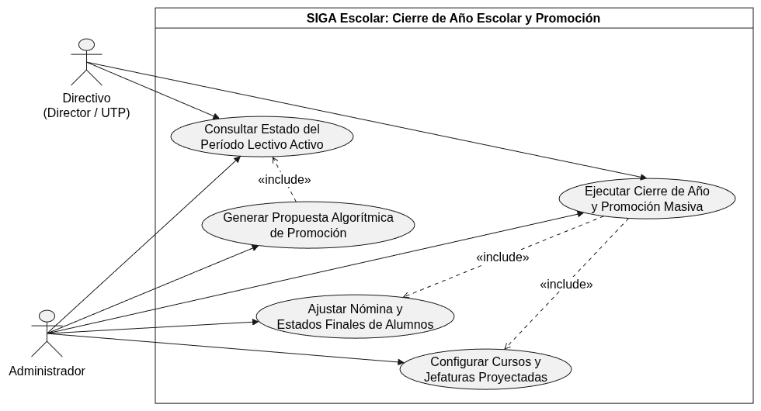

Código | Caso de Uso | Actores | Tipo / Relación | Requerimiento Trazable | Descripción Técnica
CU-601 | Consultar Estado del Período Activo | Administrador, Directivo | Caso Base | Módulo Cierre | Obtiene resumen del año vigente, total de alumnos por curso y fechas lectivas.
CU-602 | Generar Propuesta Algorítmica de Promoción | Administrador | <<include>> de CU-601 | Módulo Cierre | Aplica la secuencia oficial del MINEDUC (SECUENCIA_NIVELES) para sugerir pases de curso.
CU-603 | Ajustar Nómina y Estados Finales | Administrador | Caso Base | Módulo Cierre | Pestañas interactivas para modificar el estado final de alumnos antes de sellar el año.
CU-604 | Configurar Cursos y Jefaturas Proyectadas | Administrador | Caso Base | Módulo Cierre | Estructura los cursos del año entrante y asocia docentes a sus jefaturas.
CU-605 | Ejecutar Cierre de Año y Promoción Masiva | Administrador, Directivo | Caso Base | Módulo Cierre | Transacción atómica en Supabase: archiva período anterior, crea nuevo año y promueve nómina.

PKG-07: Configuración Institucional, Notificaciones y Analítica Avanzada
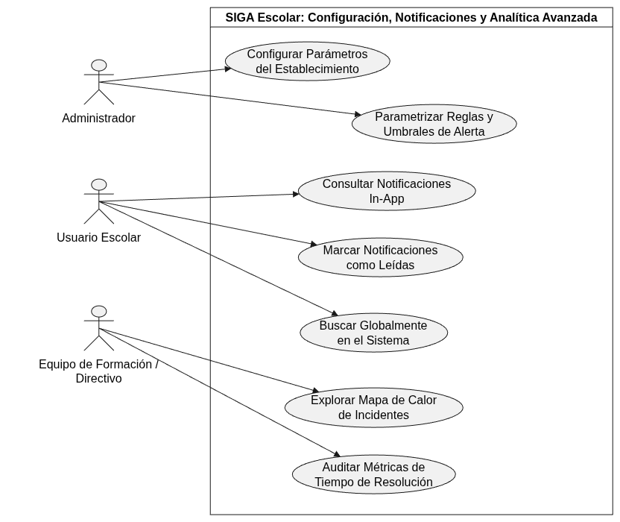

Código | Caso de Uso | Actores | Tipo / Relación | Requerimiento Trazable | Descripción Técnica
CU-701 | Configurar Parámetros del Establecimiento | Administrador | Caso Base | RF-02, RNF-10 | Gestión de RBD, datos de Rectoría, Coordinación, membrete y logotipo escolar.
CU-702 | Parametrizar Reglas y Umbrales de Alerta | Administrador | Caso Base | RF-07, RNF-10 | Ajuste de tolerancias de inactividad, plazos fatales y ponderadores de riesgo.
CU-703 | Consultar Notificaciones In-App | Usuario Escolar | Caso Base | RF-07 | Centro de avisos y campanita superior con contador reactivo de no leídas.
CU-704 | Marcar Notificaciones como Leídas | Usuario Escolar | Caso Base | RF-07 | Actualización de estado de alertas y descartes individuales o masivos.
CU-705 | Buscar Globalmente en el Sistema | Usuario Escolar | Caso Base | RNF-09 | Barra Omnibox en el header para localizar estudiantes por RUT, nombre o incidentes.
CU-706 | Explorar Mapa de Calor de Incidentes | Equipo Formación, Directivo | Caso Base | RF-10 | Matriz analítica Curso vs. Mes escolar para detectar patrones temporales de conflicto.
CU-707 | Auditar Métricas de Tiempo de Resolución | Equipo Formación, Directivo | Caso Base | RF-10 | Indicadores de cumplimiento de SLA y días promedio de tramitación de protocolos RICE.

PKG-08: Mediación Escolar y Acuerdos Restaurativos
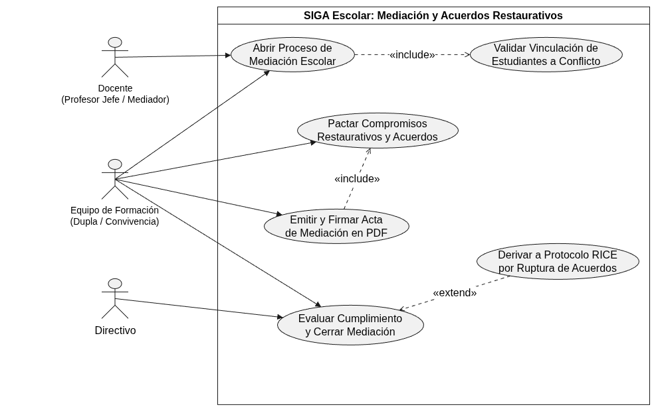

Código | Caso de Uso | Actores | Tipo / Relación | Épica / Requerimiento | Descripción Técnica
CU-801 | Abrir Proceso de Mediación Escolar | Equipo Formación, Docente Mediador | Caso Base | Épica 7.2 (HU 7.2.1) | Genera expediente de mediación voluntaria con folio correlativo único MED-2026-XXXX.
CU-802 | Validar Vinculación de Estudiantes a Conflicto | Sistema | <<include>> de CU-801 | Épica 7.2 | Comprueba que los estudiantes pertenezcan al mismo curso o tengan antecedentes en bitácora.
CU-803 | Pactar Compromisos Restaurativos y Acuerdos | Equipo Formación | Caso Base | Épica 7.2 | Registro estructurado de compromisos formativos, tareas reparatorias y plazos de revisión.
CU-804 | Emitir y Firmar Acta de Mediación en PDF | Equipo Formación | <<include>> de CU-803 | Épica 7.2 | Compila PDF oficial con PDFKit conteniendo acuerdos, fecha de seguimiento y firmas de partes.
CU-805 | Evaluar Cumplimiento y Cerrar Mediación | Equipo Formación, Directivo | Caso Base | Épica 7.2 | Cierre formal tras sesión de seguimiento a 15/30 días marcando estado RESUELTA.
CU-806 | Derivar a Protocolo RICE por Ruptura | Sistema / Equipo Formación | <<extend>> de CU-805 | Épica 7.2, RF-08 | Punto de extensión: Incumplimiento reiterado o agresión grave posterior. Dispara flujo RICE.

PKG-09: Dinámicas Socioemocionales y Colaboración Externa
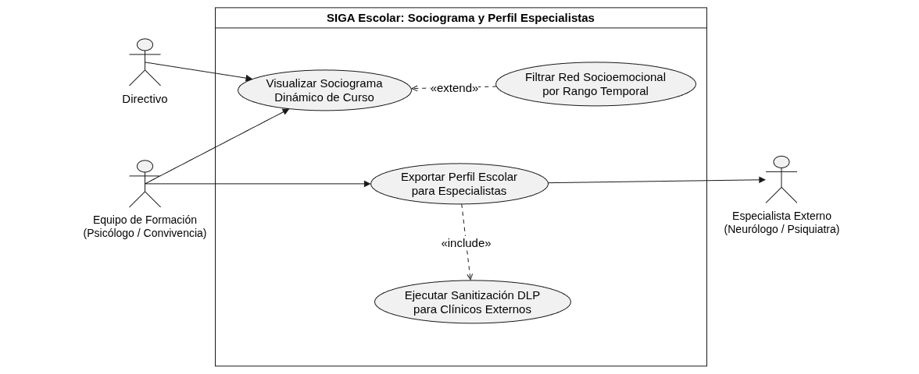

Código | Caso de Uso | Actores | Tipo / Relación | Épica / Requerimiento | Descripción Técnica
CU-901 | Visualizar Sociograma Dinámico de Curso | Equipo Formación, Directivo | Caso Base | Épica 8 (HU 8.1.1) | Renderiza grafo interactivo de nodos (alumnos) y aristas ponderadas por co-ocurrencias en incidentes.
CU-902 | Filtrar Red Socioemocional por Rango Temporal | Equipo Formación | <<extend>> de CU-901 | Épica 8 | Permite filtrar la red por mes, semestre o año para ver la evolución de alianzas y tensiones.
CU-903 | Exportar Perfil Escolar para Especialistas | Equipo Formación, Especialista Externo | Caso Base | Épica 8 (HU 8.2) | Genera informe clínico-conductual estandarizado para neurólogos y psicólogos tratantes.
CU-904 | Ejecutar Sanitización DLP para Clínicos | Sistema | <<include>> de CU-903 | RNF-09, Ley 19.628 | Anonimiza nombres de terceros y compañeros involucrados, protegiendo la privacidad de menores.

PKG-10: Citaciones Formativas y Alianza Familia-Escuela

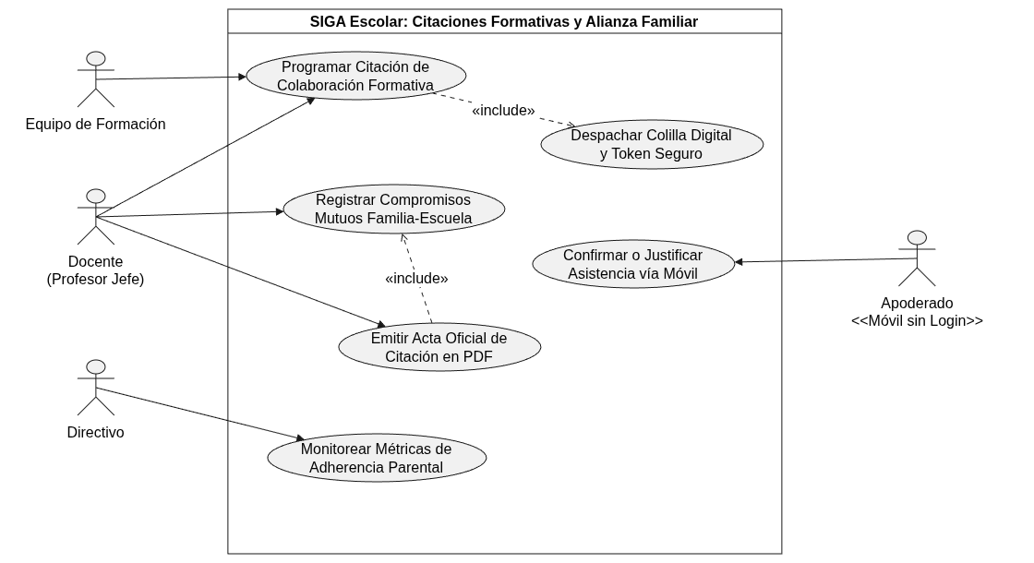

Código | Caso de Uso | Actores | Tipo / Relación | Épica / Requerimiento | Descripción Técnica
CU-1001 | Programar Citación Formativa | Docente, Equipo Formación | Caso Base | Épica 10 (HU 10.1) | Genera citación con folio CIT-2026-XXXX, motivo formativo positivo y fecha tentativa.
CU-1002 | Despachar Colilla Digital y Token Seguro | Sistema | <<include>> de CU-1001 | Épica 10 | Genera token criptográfico temporal de 72h y despacha email con enlace responsive sin login.
CU-1003 | Confirmar o Justificar Asistencia vía Móvil | Apoderado (Móvil) | Caso Base | Épica 10 (HU 10.1) | Interfaz pública móvil de 1-clic para confirmar asistencia o solicitar reprogramación de fecha.
CU-1004 | Registrar Compromisos Mutuos Familia-Escuela | Docente | Caso Base | Épica 10 (HU 10.2) | Acta digital de la reunión con acuerdos bidireccionales (compromisos del colegio y del hogar).
CU-1005 | Emitir Acta Oficial de Citación en PDF | Docente | <<include>> de CU-1004 | Épica 10 | Generación del documento formal con membrete del colegio y espacios de firma presencial.
CU-1006 | Monitorear Métricas de Adherencia Parental | Directivo | Caso Base | Épica 10 (HU 10.3) | Dashboard analítico que mide la tasa de asistencia de apoderados por curso y ciclo escolar.

Diagrama de componentes
Este documento consolida en un único diagrama maestro de componentes la totalidad de la arquitectura técnica de SIGA Escolar, integrando armónicamente la línea base fundacional (Sprints 1 al 5) con los módulos evolutivos de inteligencia artificial, rediseño, mediación, analítica social y vinculación familiar (Sprints 6 al 11).
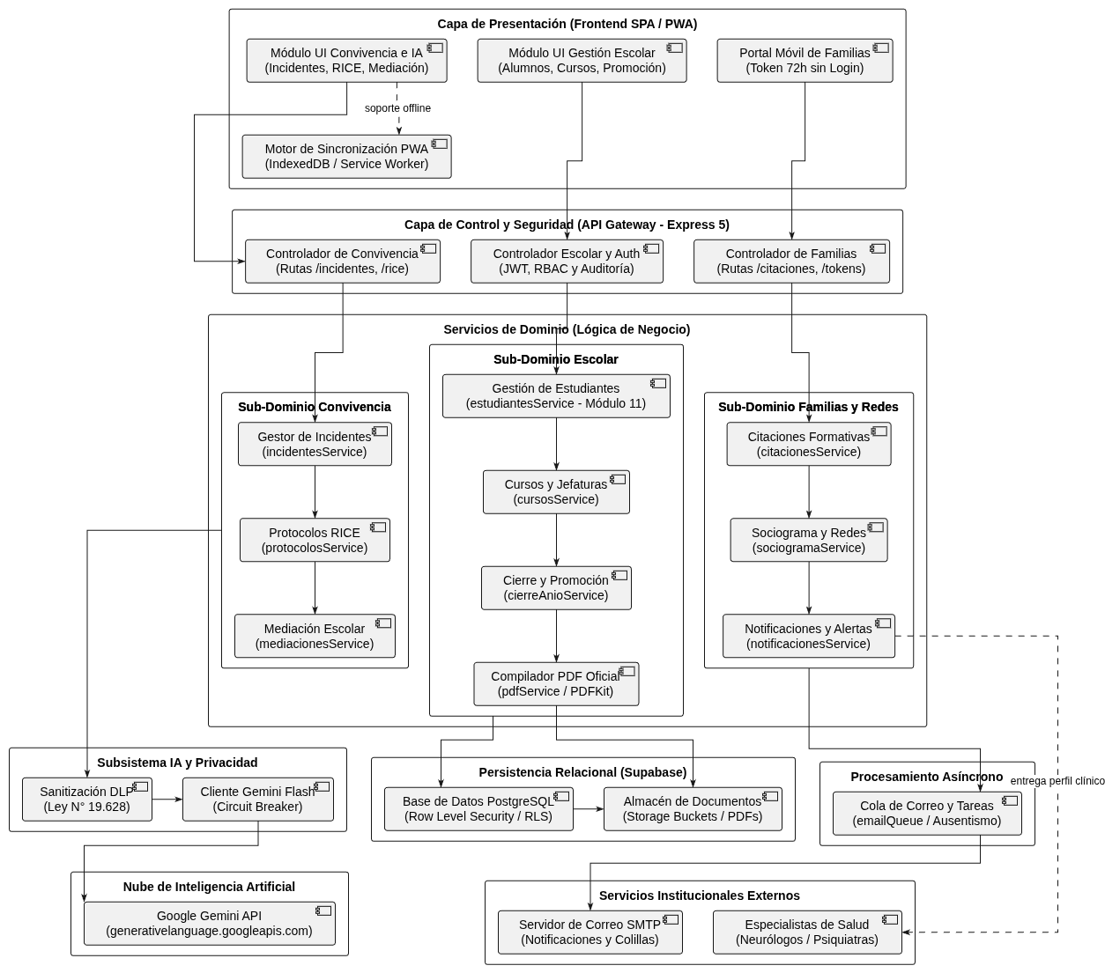

Capa / Subsistema | Componente UML | Módulo / Archivo Fuente | Propósito y Reglas de Negocio | Interfaces y Conexiones Principales
1. Presentación | Vistas y Enrutador SPA | client/src/routes/AppRoutes.jsx, ProtectedRoute.jsx | Gestiona el enrutamiento declarativo del navegador protegiendo vistas según el rol del usuario (Director, Inspector General, Docente, Dupla Psicosocial). Renderiza los dashboards y módulos rediseñados. | In: Usuario navegador  Out: StateStore, PWAEngine
1. Presentación | Gestor Estado Global | client/src/store/authStore.js, offlineStore.js, notificacionesStore.js | Mantiene el estado en memoria de la sesión activa (JWT, roles), la cola de operaciones pendientes de sincronización offline y el badge reactivo de notificaciones. | In: RouterUI, WsClient  Out: HttpClient
1. Presentación | Cliente HTTP Interceptor | client/src/services/api.js | Instancia de Axios configurada con interceptores para inyectar automáticamente el encabezado Authorization: Bearer <token> y capturar globalmente errores 401/403. | In: StateStore, Servicios UI  Out: HttpInterface (REST API)
1. Presentación | Cliente WebSockets en Vivo | client/src/services/socketService.js | Establece conexión bidireccional permanente vía Socket.io para escuchar alertas críticas de incidentes y confirmaciones de citaciones en tiempo real sin recargar página. | In: WsInterface (WSS)  Out: StateStore
1. Presentación | Motor Offline PWA | client/public/service-worker.js, client/src/services/indexedDB.js | Intercepta fallos de red en zonas sin conectividad (patios, canchas) y almacena reportes de incidentes en IndexedDB local para sincronizarlos al reconectar. | In: RouterUI  Out: HttpClient (en reconexión)
1. Presentación | Portal Móvil Apoderados | client/src/pages/PortalCitacionPage.jsx | Vista web ultraligera y responsive adaptada para smartphones que permite al apoderado confirmar asistencia o solicitar reprogramación en 1 clic sin credenciales de login. | In: Apoderado (Link SMS/Email)  Out: TokenInterface
2. API Gateway | Filtros Seguridad Perimetral | server/src/middlewares/security.js | Aplica cabeceras HTTP seguras con Helmet (HSTS, CSP), previene accesos indebidos con CORS restringido y bloquea ataques de fuerza bruta mediante express-rate-limit. | In: TokenInterface, HttpInterface  Out: AuthRBAC, Controllers
2. API Gateway | Middleware Auth & RBAC | server/src/middlewares/authMiddleware.js, requireRole.js | Valida la firma del token JWT, extrae el identificador del establecimiento (tenant_id) y comprueba los privilegios del rol para autorizar la ejecución del endpoint. | In: SecFilter  Out: Controllers, WsServer
2. API Gateway | Middleware Auditoría Inmutable | server/src/middlewares/auditLogger.js | Captura metadatos de toda mutación (usuario, IP, acción, payload anterior y nuevo) y los deriva asíncronamente con setImmediate() (patrón fire-and-forget) sin demorar la respuesta HTTP. | In: Controllers  Out: AuditTable (PostgreSQL)
2. API Gateway | Controladores de Dominio | server/src/controllers/*.js (e.g. incidentesController.js) | Valida el esquema sintáctico de los datos entrantes mediante esquemas Zod y delega la ejecución de reglas a la capa de servicios de dominio correspondiente. | In: AuthRBAC, SecFilter  Out: Servicios de Dominio
2. API Gateway | Servidor WebSockets | server/src/sockets/index.js | Administra salas segmentadas por colegio (room: tenant_id) y roles (room: inspectoria), transmitiendo alertas push inmediatas a los navegadores conectados. | In: WsInterface, NotifSvc  Out: WsClient (Frontend)
3. Dominio (Columna A) | incidentesService | server/src/services/incidentesService.js | Registra y gestiona incidentes tipificados (Leves, Graves, Gravísimas), asigna roles a los involucrados (Víctima, Agresor, Testigo) y calcula reincidencias conductuales. | In: Controllers  Out: ProtocolosSvc, DlpSvc, PdfSvc, DbInterface
3. Dominio (Columna A) | protocolosService & derivaciones | server/src/services/protocolosService.js, derivacionesService.js | Controla la máquina de estados de los 10 protocolos normativos RICE, gestiona el checklist de acciones obligatorias y monitorea plazos fatales en días hábiles ministeriales. | In: IncidentesSvc, Controllers  Out: PdfSvc, DbInterface
3. Dominio (Columna B) | estudiantesService | server/src/services/estudiantesService.js | Procesa la ingesta masiva (CSV/Excel) de nóminas de matrícula con validación algorítmica de RUT chileno (Módulo 11), marcas PIE y asignación de cursos. | In: Controllers  Out: DbInterface
3. Dominio (Columna B) | configuracionService & cursos | server/src/services/configuracionService.js, cursosService.js | Administra los parámetros globales del colegio (RBD, autoridades, membrete oficial, reglas de convivencia) y la jerarquía de cursos con sus profesores jefes. | In: Controllers  Out: DbInterface
3. Dominio (Columna B) | cierreAnioService | server/src/services/cierreAnioService.js | Ejecuta el asistente de 3 pasos de fin de año lectivo, aplicando la secuencia de progresión de niveles escolares (Pre-Kínder a 4° Medio) y generando la nómina oficial de promoción. | In: Controllers  Out: PdfSvc, DbInterface
3. Dominio (Columna B) | pdfService | server/src/services/pdfService.js | Motor vectorial basado en PDFKit que compila actas oficiales de incidentes, oficios de derivación RICE, actas de mediación y colillas de citación con firmas institucionales. | In: IncidentesSvc, MediacionSvc, CierreSvc  Out: ObjectStorage, MedicosExternos
3. Dominio (Columna C) | mediacionesService | server/src/services/mediacionesService.js | Gestiona expedientes de mediación escolar voluntaria (folio formal MED-2026-XXXX), acuerdos mutuos formativos, compromisos reparatorios y seguimiento de cumplimiento. | In: Controllers  Out: PdfSvc, DbInterface
3. Dominio (Columna C) | sociogramaService | server/src/services/sociogramaService.js | Algoritmo pasivo de co-ocurrencias que procesa historiales de incidentes grupales para computar la matriz de adyacencia y proyectar grafos de relaciones y tensiones en el aula. | In: Controllers  Out: NotifSvc, DbInterface
3. Dominio (Columna C) | citacionesService | server/src/services/citacionesService.js | Administra convocatorias a apoderados (folio CIT-2026-XXXX), genera tokens temporales firmados criptográficamente (72h) y registra compromisos familia-escuela. | In: Controllers  Out: NotifSvc, JobQueueSvc, DbInterface
3. Dominio (Columna C) | notificacionesService & broadcasts | server/src/services/notificacionesService.js, broadcastsService.js | Coordina la distribución interna de avisos y alertas críticas de convivencia, activando la emisión de mensajes push hacia el servidor de WebSockets. | In: IncidentesSvc, CitacionesSvc, SociogramaSvc  Out: WsServer, DbInterface
4. IA y Privacidad | Pipeline Sanitización DLP | server/src/services/dlpSanitizer.js | Detecta y sustituye automáticamente identificadores personales sensibles (nombres de menores, RUTs, teléfonos, domicilios) por tokens anónimos en cumplimiento de la Ley N° 19.628. | In: IncidentesSvc  Out: GeminiClient
4. IA y Privacidad | Cliente Gemini Flash | server/src/services/geminiService.js | Cliente oficial del SDK @google/genai con patrón Circuit Breaker; asiste en redacción formativa neutral y conmuta a plantillas predefinidas locales en caso de caída de cuota o red. | In: DlpSvc  Out: GeminiAPI (Google Cloud)
5. Procesamiento Asíncrono | Gestor de Colas Background | server/src/jobs/emailQueue.js, alertaAusentismoJob.js | Cola en memoria y tareas programadas para el despacho desacoplado de colillas digitales por correo electrónico y el monitoreo nocturno de ausentismo crónico reiterado. | In: CitacionesSvc, Scheduler  Out: SmtpServer
6. Persistencia | Supabase PostgreSQL 15 | database/schema.sql, políticas RLS | Base de datos relacional con aislamiento estricto por establecimiento mediante políticas de Row Level Security (RLS) aplicadas a nivel de motor sobre la columna tenant_id. | In: DbInterface (desde servicios de dominio)  Out: Motor SQL
6. Persistencia | Almacén de Objetos Seguros | Supabase Storage Buckets | Buckets privados con políticas de acceso controlado para alojar evidencias documentales (fotografías de incidentes) y actas oficiales en PDF compiladas por el sistema. | In: PdfSvc, IncidentesSvc  Out: Storage Engine
6. Persistencia | Tabla Auditoría Inmutable | database/audit_log.sql (tabla audit_log) | Registro histórico estructurado en JSONB que almacena trazas indelebles de cada operación para auditorías forenses y fiscalizaciones de la Superintendencia de Educación. | In: AuditMW (API Gateway)  Out: PostgreSQL
7. Servicios Externos | Google Gemini API | Endpoint generativelanguage.googleapis.com | Servicio fundacional en la nube de Google para inferencia de lenguaje natural y asistencia en redacción pedagógica neutral de hechos de convivencia. | In: GeminiClient  Out: Nube Google
7. Servicios Externos | Servidor de Correo SMTP | Servicio SMTP institucional configurado | Agente de transferencia de correo para el envío de notificaciones y colillas imprimibles con enlaces seguros hacia las familias y apoderados. | In: JobQueueSvc  Out: Servidores de Correo Familias
7. Servicios Externos | Especialistas Externos | Red de derivación de salud (Neurólogos, CESFAM) | Profesionales y entidades del sistema de salud y protección de derechos que reciben oficios y expedientes escolares oficiales compilados en PDF sanitizado. | In: PdfSvc (vía canal formal escolar)  Out: Expediente físico/digital médico

Modelo de datos (DER)
El Modelo de Datos Relacional de SIGA Escolar define la estructura formal de almacenamiento persistente, la integridad referencial y las políticas de acceso a los datos de la plataforma. La base de datos opera sobre el motor relacional PostgreSQL 15 (desplegado en Supabase Cloud Managed Infrastructure sobre AWS), complementado con extensiones analíticas avanzadas como pgvector para inteligencia artificial y tipos nativos JSONB para estructuración documental flexible.
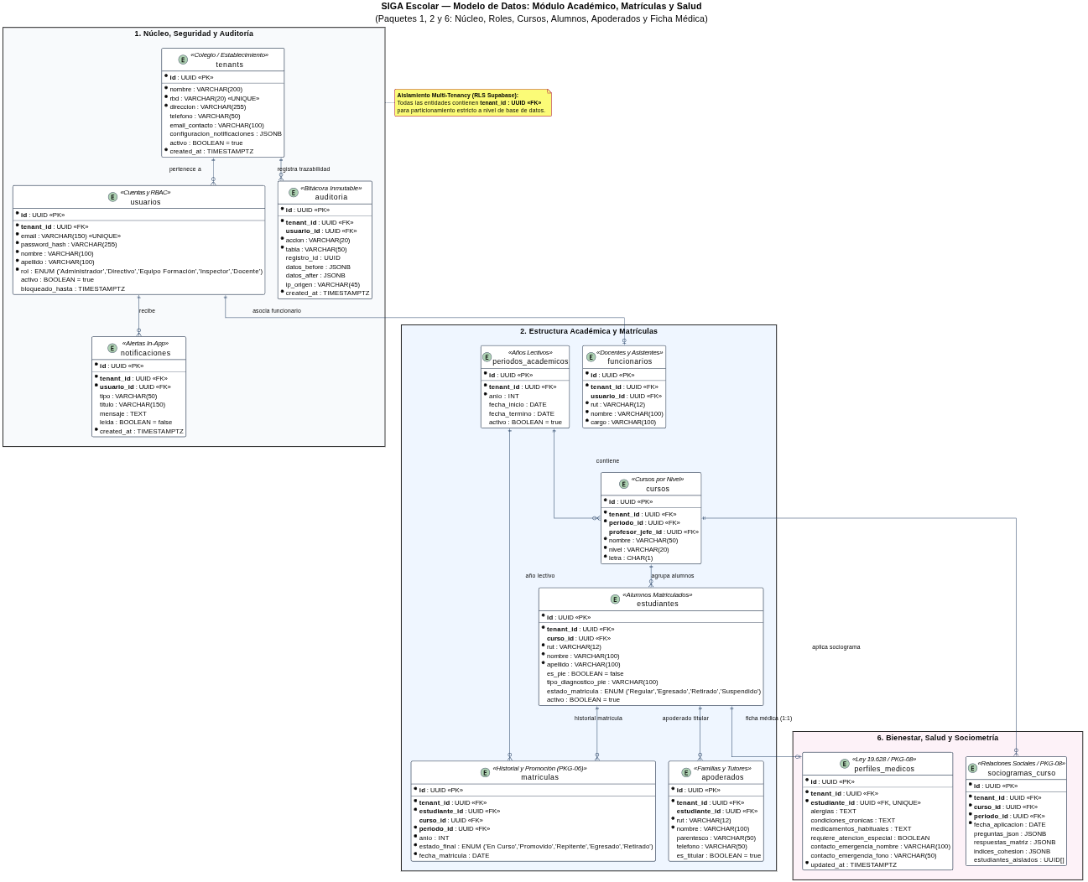

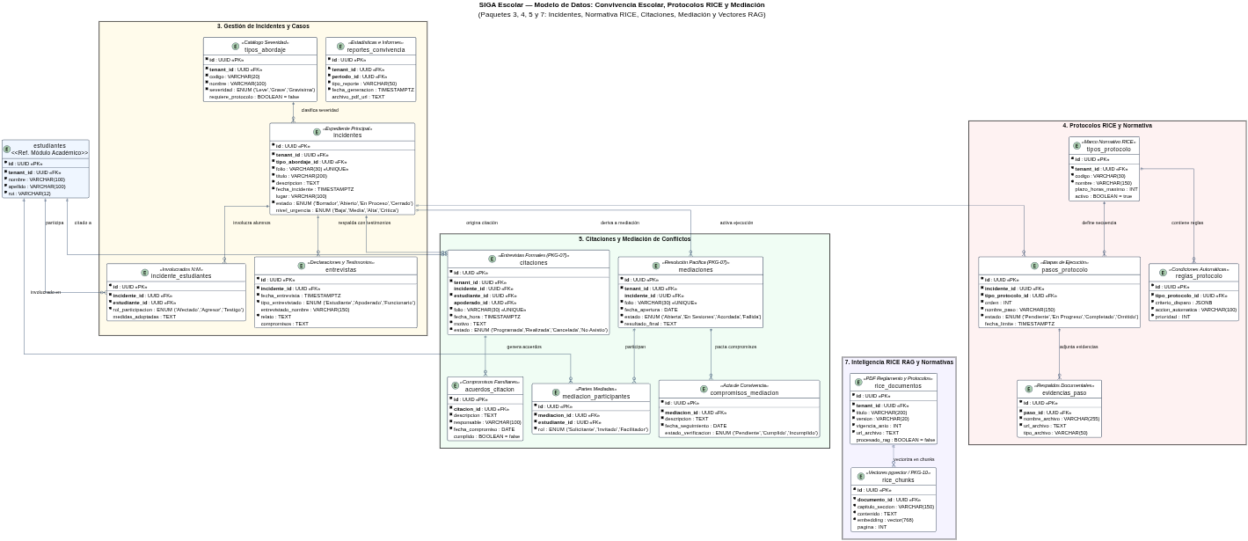

# | Entidad / Tabla | Paquete / Dominio | Claves Principales (PK / FK) | Propósito Técnico y Funcional en el Sistema | Nivel de Sensibilidad (Ley 19.628 / RLS)
1 | tenants | 1. Núcleo | PK: id | Registro de colegios y escuelas suscritas (RBD único, datos de contacto y configuración institucional). | Pública / Operativa
2 | usuarios | 1. Núcleo | PK: id  FK: tenant_id | Cuentas de usuario con hash seguro de contraseñas (bcrypt), control de intentos fallidos y rol RBAC. | Confidencial (Credenciales)
3 | auditoria | 1. Núcleo | PK: id  FK: tenant_id, usuario_id | Bitácora inmutable de seguridad. Registra inserciones, modificaciones y borrados con datos antes/después en JSONB e IP de origen. | Auditoría Forense
4 | notificaciones | 1. Núcleo | PK: id  FK: tenant_id, usuario_id | Alertas in-app y recordatorios automatizados de plazos perentorios de protocolos y citaciones. | Interno Operativo
5 | periodos_academicos | 2. Académico | PK: id  FK: tenant_id | Define los años lectivos escolares oficiales, fecha de inicio, fecha de término y vigencia operativa. | Pública Institucional
6 | cursos | 2. Académico | PK: id  FK: tenant_id, periodo_id, profesor_jefe_id | Niveles y secciones escolares (ej: 1° Básico A), con vinculación al docente designado como profesor jefe. | Interno Académico
7 | estudiantes | 2. Académico | PK: id  FK: tenant_id, curso_id | Ficha maestra del alumno matriculado (RUT, nombre, datos demográficos, indicador PIE y diagnóstico asociado). | Dato Personal Protegido
8 | matriculas | 2. Académico | PK: id  FK: tenant_id, estudiante_id, curso_id, periodo_id | Historial longitudinal de matrícula, repitencia y promoción por año lectivo (Soporte al Cierre de Año Escolar PKG-06). | Dato Personal / Académico
9 | apoderados | 2. Académico | PK: id  FK: tenant_id, estudiante_id | Registro de tutores legales, parentesco, teléfonos y correos electrónicos para citaciones y notificaciones de emergencia. | Dato Personal Protegido
10 | funcionarios | 2. Académico | PK: id  FK: tenant_id, usuario_id | Información laboral de docentes, inspectores y directivos del establecimiento vinculados a su cuenta de acceso. | Interno Laboral
11 | tipos_abordaje | 3. Convivencia | PK: id  FK: tenant_id | Catálogo tipificador de conductas según el RICE institucional (Leve, Grave, Gravísima) y obligatoriedad de protocolo. | Normativo / Catálogo
12 | incidentes | 3. Convivencia | PK: id  FK: tenant_id, tipo_abordaje_id | Expediente digital principal del caso de convivencia: folio único institucional, fecha, lugar, descripción fáctica y estado. | Dato Confidencial / Legal
13 | incidente_estudiantes | 3. Convivencia | PK: id  FK: incidente_id, estudiante_id | Tabla asociativa N:M que define la participación específica del alumno (Afectado, Agresor o Testigo) y medidas de resguardo. | Dato Confidencial / Legal
14 | entrevistas | 3. Convivencia | PK: id  FK: incidente_id | Declaraciones testimoniales formales tomadas a estudiantes, apoderados o docentes, con relatos y firmas de compromiso. | Dato Sensible Testimonial
15 | reportes_convivencia | 3. Convivencia | PK: id  FK: tenant_id, periodo_id | Informes consolidados de gestión de convivencia generados para directivos o requerimientos de la Superintendencia. | Reporte Institucional
16 | tipos_protocolo | 4. Protocolos RICE | PK: id  FK: tenant_id | Catálogo de protocolos normativos oficiales (ej: Maltrato Infantil, Acoso Escolar, Porte de Armas, Vulneración de Derechos). | Normativo / RICE
17 | reglas_protocolo | 4. Protocolos RICE | PK: id  FK: tipo_protocolo_id | Reglas lógicas y disparadores automáticos en JSONB que enlazan la tipificación del incidente con la apertura del protocolo. | Motor de Reglas
18 | pasos_protocolo | 4. Protocolos RICE | PK: id  FK: incidente_id, tipo_protocolo_id | Etapas secuenciales de ejecución obligatoria, plazos perentorios de cumplimiento y control de estado (Pendiente a Completado). | Trazabilidad Legal
19 | evidencias_paso | 4. Protocolos RICE | PK: id  FK: paso_id | Registros documentales adjuntos a cada etapa (certificados médicos, capturas de pantalla, informes psicosociales en PDF). | Evidencia Reservada
20 | citaciones | 5. Citaciones / Mediación | PK: id  FK: tenant_id, incidente_id, estudiante_id, apoderado_id | Convocatorias formales a entrevistas entre apoderados y el colegio con folio único, fecha/hora y motivo documentado. | Confidencial Familiar
21 | acuerdos_citacion | 5. Citaciones / Mediación | PK: id  FK: citacion_id | Compromisos pactados durante la citación formal, designando responsable institucional/familiar y fecha de verificación. | Acta Vinculante
22 | mediaciones | 5. Citaciones / Mediación | PK: id  FK: tenant_id, incidente_id | Expediente formal de resolución pacífica de controversias entre pares guiado por un facilitador de convivencia. | Confidencial Restaurativo
23 | mediacion_participantes | 5. Citaciones / Mediación | PK: id  FK: mediacion_id, estudiante_id | Estudiantes que participan voluntariamente en el proceso de mediación (Solicitante, Invitado o Facilitador). | Confidencial Restaurativo
24 | compromisos_mediacion | 5. Citaciones / Mediación | PK: id  FK: mediacion_id | Acuerdos mutuos de convivencia y reparación del daño establecidos en el acta de mediación, con seguimiento calendarizado. | Acta Vinculante
25 | perfiles_medicos | 6. Salud / Sociometría | PK: id  FK: tenant_id, estudiante_id (1:1) | Ficha clínica protegida de salud: alergias severas, condiciones crónicas, medicamentos y contactos de urgencia. | Dato Sensible (Máxima Protección)
26 | sociogramas_curso | 6. Salud / Sociometría | PK: id  FK: tenant_id, curso_id, periodo_id | Matriz sociométrica de vínculos interpersonales en el aula, preguntas, índices de cohesión y detección de alumnos aislados. | Dato Sensible Psicosocial
27 | rice_documentos | 7. IA RAG / Vectores | PK: id  FK: tenant_id | Archivo digital en PDF del Reglamento Interno de Convivencia Escolar y protocolos normativos oficiales vigentes. | Normativa Pública
28 | rice_chunks | 7. IA RAG / Vectores | PK: id  FK: documento_id | Fragmentos textuales seccionados por artículos con su representación matemática vectorial (vector(768)) para búsqueda semántica. | Índice Vectorial IA

Topología de comunicaciones
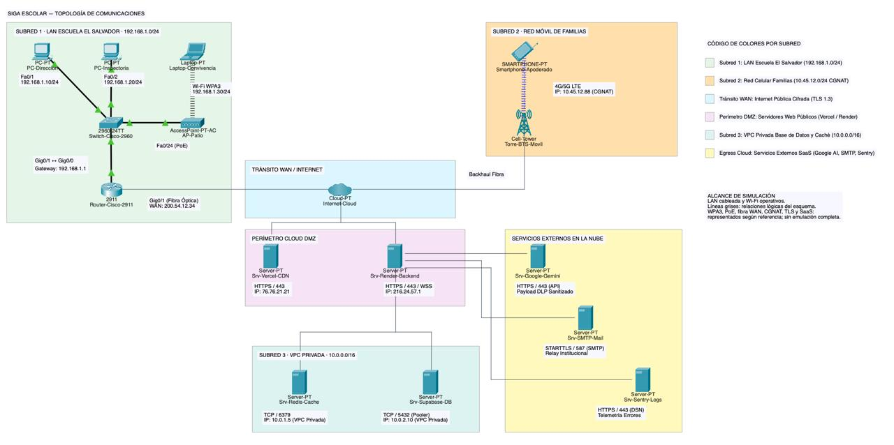
El Diagrama de Topología de Red detalla el diseño físico y lógico de las redes que sustentan la operación de SIGA Escolar, especificando la segmentación en subredes privadas, los puntos de control perimetral (firewalls/routers), el direccionamiento IP y las políticas de filtrado de tráfico.

Zona de Red | Segmento / Rango IP | Tipo de Red | Dispositivos y Servidores | Nivel de Confianza (Trust Level) | Propósito y Función en el Sistema
Zona 1: LAN Escolar | 192.168.1.0/24 (Gateway: 192.168.1.1) | Privada (Cableada / Wi-Fi) | Terminales de Dirección, Inspectoría, Sala Profesores y Convivencia | Alta (Trusted) | Red interna protegida para la operación diaria de inspectores y docentes. El router institucional aplica NAT/PAT para salidas a Internet.
Zona 2: Familias / Móvil | Direccionamiento privado dinámico (CGNAT) | Celular 4G / 5G | Smartphones personales de padres, madres y apoderados | Baja (Untrusted) | Dispositivos móviles externos que consumen el portal web para confirmación de citaciones escolares sin acceso a la LAN del colegio.
Zona 3: Internet WAN | Tránsito público global | WAN Pública | ISPs escolares (Movistar / Entel / VTR) y redes móviles | Nula (Public Transit) | Canal de transporte público donde todo paquete de datos viaja obligatoriamente encapsulado bajo cifrado criptográfico TLS 1.3.
Zona 4: Edge CDN | Direcciones Anycast globales | Anycast Edge Cloud | Servidores Edge de Vercel distribuidos geográficamente | Media (DMZ / Edge) | Distribución perimetral de archivos estáticos del frontend, mitigación de ataques DDoS L3/L4/L7 y terminación de certificados SSL/TLS.
Zona 5: Backend VPC | IP pública elástica de entrada / Red privada de contenedores | Cloud VPC (Render) | Reverse Proxy WAF y contenedor Node.js 18 LTS | Alta (Secure Cloud) | Entorno de ejecución de la API REST Express 5 y WebSockets. Recibe tráfico filtrado por Helmet, CORS y rate limiting.
Zona 6: Caché Subnet | Subred privada en la nube | In-Memory VPC (Redis) | Instancia de Redis Cloud / Upstash en puerto 6379 | Alta (Isolated Cloud) | Almacenamiento volátil en memoria para aceleración de consultas L2 y persistencia de colas asíncronas Bull, protegido por TLS y contraseña.
Zona 7: Persistencia VPC | Subred privada gestionada (AWS / Supabase) | Database VPC | Pooler PgBouncer (5432) y motor relacional PostgreSQL 15 | Máxima (Data Vault) | Almacenamiento seguro de datos escolares con políticas forzosas de Row Level Security (RLS) y resguardo de actas PDF y evidencias.
Zona 8: Egress Externo | FQDNs públicos resolubles por DNS seguro | Servicios SaaS en Nube | Google AI Studio, Servidor SMTP y Sentry | Media-Alta (External SaaS) | Servicios externos especializados consumidos mediante credenciales seguras API Key / SMTP Auth sobre canales TLS 1.3.

Diagrama de infraestructura
El Diagrama de Infraestructura y Despliegue UML 2.5 documenta la arquitectura de ejecución física y lógica de SIGA Escolar, especificando la distribución de los componentes de software sobre la infraestructura de servidores, plataformas de nube pública (PaaS/SaaS/BaaS) y los canales de comunicación cifrados que los conectan.
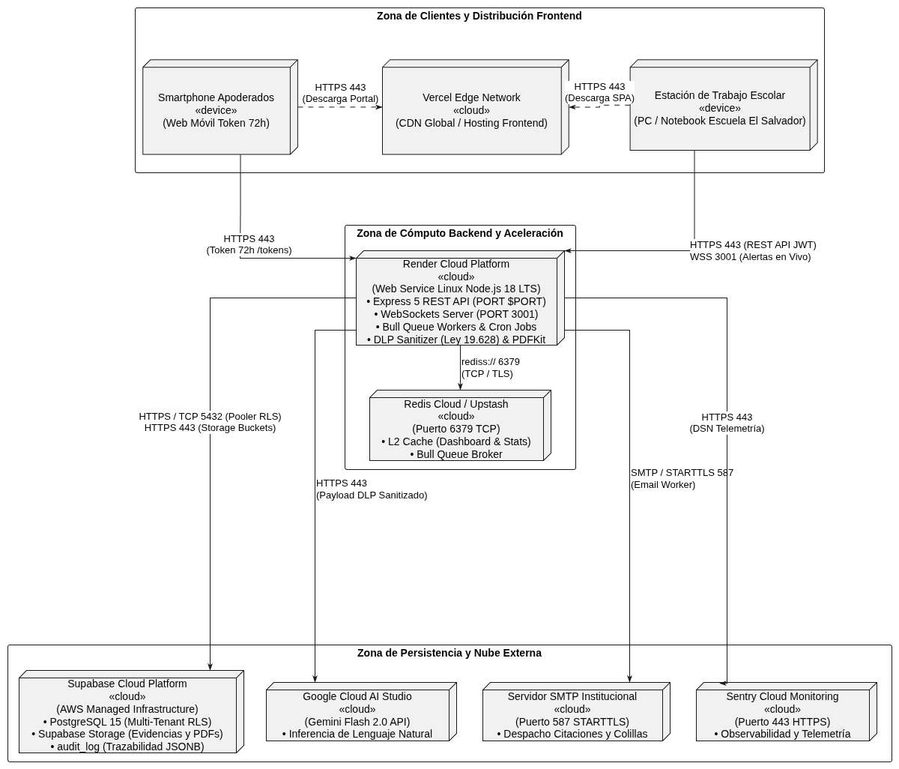

Nodo de Infraestructura | Proveedor / Plataforma | Sistema Base / Runtime | Componentes y Artefactos Desplegados | Puertos y Protocolos | Reglas de Seguridad y Configuración
Estación de Trabajo Escolar | Hardware Institucional (PC / Notebook) | Windows / Linux / macOS — Navegador Chromium/Firefox | siga-frontend.pwa  Service Worker & IndexedDB | In: N/A  Out: 443 (HTTPS), 3001 (WSS) | Sesión autenticada mediante tokens Bearer JWT con rotación periódica. Persistencia local cifrada en IndexedDB para reportar incidentes en zonas sin cobertura de patio.
Dispositivo Móvil Apoderados | Hardware del Apoderado (Smartphone) | Android / iOS — Navegador Web Móvil | PortalCitacionPage.jsx | In: N/A  Out: 443 (HTTPS) | Acceso seguro 1-clic sin login mediante token criptográfico de un solo uso con caducidad estricta de 72 horas. Sin almacenamiento persistente de datos del menor en el teléfono.
Vercel Edge Network | Vercel Cloud (CDN Global) | Vercel Edge Serverless Engine | siga-frontend.dist  vercel.json | In: 443 (HTTPS / TLS 1.3)  Out: N/A | Distribución perimetral optimizada de la SPA compilada con Vite. Reescritura declarativa de rutas hacia /index.html. Encabezados de seguridad HTTP estrictos (HSTS, CSP).
Render Cloud Platform | Render Cloud (PaaS Web Service) | Contenedor Linux administrado (Node.js 18 LTS) | siga-backend-api  siga-backend-ws  Bull Queue Workers  DLP Sanitizer  PDFKit Compiler | In: $PORT (HTTP), 3001 (WSS)  Out: 6379, 5432, 443, 587 | Perímetro protegido con Helmet, CORS estricto y rate limiting. Inyección segura de secretos (JWT_SECRET, SUPABASE_SERVICE_KEY, GEMINI_API_KEY). Captura SIGTERM para apagado elegante (graceful shutdown).
Redis Cloud | Redis Cloud / Upstash (PaaS en Memoria) | Motor Redis Standalone / Cluster | L2 Cache Store  Queue State Store | In: 6379 (TCP / rediss)  Out: N/A | Comunicación protegida con TLS (rediss://) y autenticación de contraseña. Caché volátil con TTL configurado por entidad y persistencia transaccional de colas asíncronas Bull.
Supabase Cloud Platform | Supabase Platform (BaaS / AWS) | Motor PostgreSQL 15 & Object Storage S3 | Tablas Relacionales  audit_log (JSONB)  Buckets de Storage | In: 5432 (Pooler), 443 (HTTPS)  Out: N/A | Aislamiento inviolable por establecimiento escolar mediante políticas de Row Level Security (RLS) asociadas a tenant_id. Subida y descarga de evidencias restringida mediante URLs prefirmadas temporales.
Google Cloud AI Studio | Google Cloud Platform (SaaS IA) | Gemini Generative Language Platform | Gemini Flash 2.0 Engine | In: 443 (HTTPS / TLS 1.3)  Out: N/A | Invocación mediante SDK @google/genai restringida exclusivamente a textos previamente anonimizados por el DLP Sanitizer en cumplimiento de la Ley N° 19.628. Circuit Breaker local de degradación grácil.
Servidor SMTP Institucional | Relay Institucional (Gmail / Google Workspace) | Protocolo SMTP Estándar | Email Delivery Agent | In: 587 (SMTP STARTTLS)  Out: MX de Apoderados | Despacho asíncrono desacoplado mediante worker en segundo plano para no demorar la respuesta al usuario. Autenticación robusta con contraseñas de aplicación seguras.
Sentry Cloud Monitoring | Sentry.io (SaaS de Observabilidad) | Sentry Ingestion Platform | Error Tracker | In: 443 (HTTPS / TLS 1.3)  Out: N/A | Inicialización preferente antes que Express (initSentry()). Captura trazas completas de error despojadas de PII para monitoreo preventivo de fallos en producción.

Diagrama de arquitectura
El Diagrama de Arquitectura de Software define la estructura lógica interna, la organización modular y las fronteras de responsabilidad del sistema SIGA Escolar. A diferencia del Diagrama de Componentes (vista de desarrollo con interfaces y contratos internos) y del Diagrama de Infraestructura (vista física de despliegue en la nube), este diagrama representa la Vista Lógica (Kruchten 4+1) del sistema.
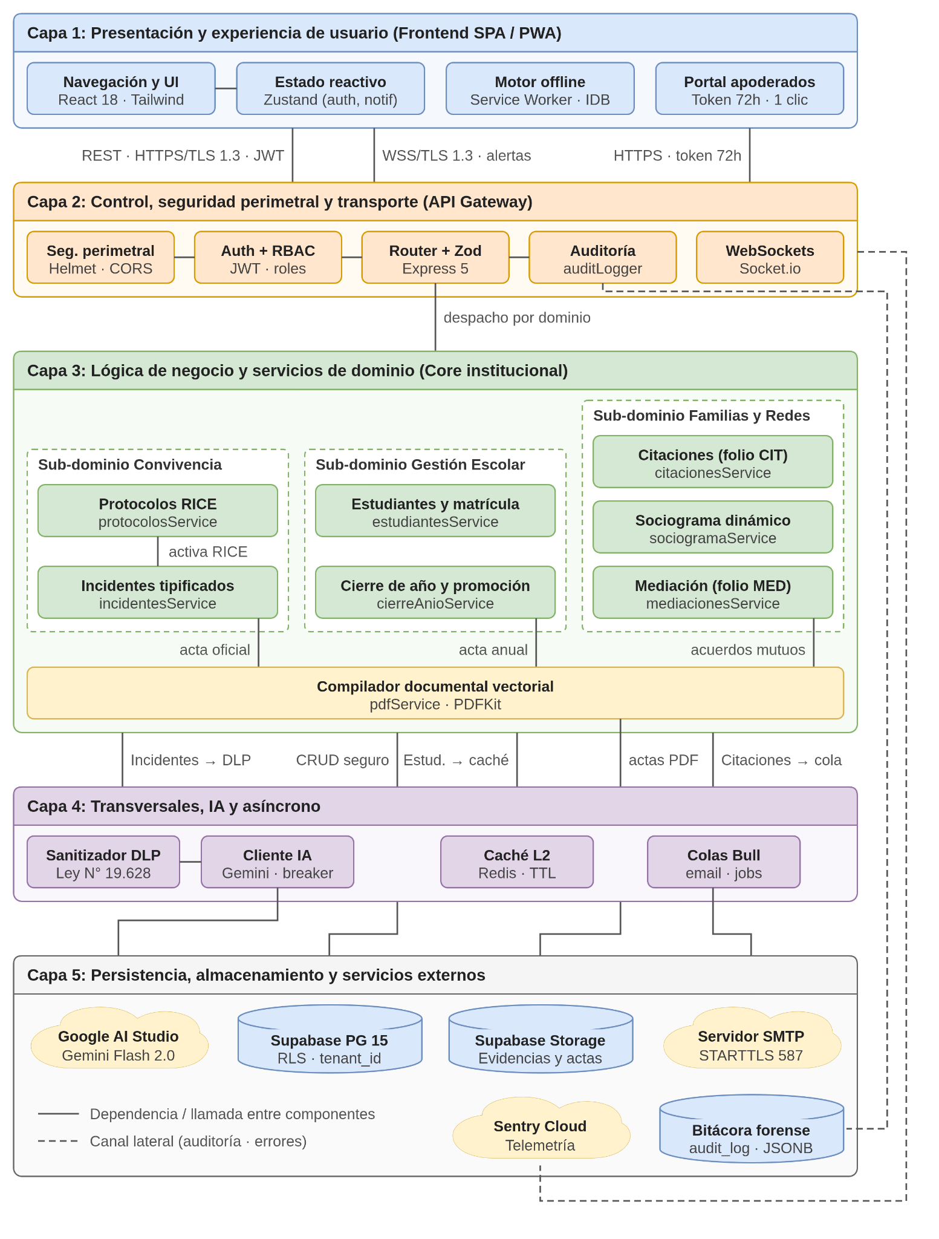

Capa Lógica | Componentes Principales | Tecnologías / Librerías | Responsabilidades Técnicas y Funcionales | Patrones de Diseño
Capa 1: Presentación y Experiencia de Usuario | Vistas y Rutas Protegidas  Gestor de Estado Global  Motor PWA Offline  Portal Móvil de Familias | React 18, Vite, React Router 6, Zustand, Tailwind CSS, Workbox, IndexedDB | Renderizado reactivo de interfaces visuales, captura de eventos de usuario, enrutamiento condicional por rol (ProtectedRoute), gestión de estado en memoria y soporte de contingencia offline en patios sin señal. | Single Page Application (SPA), State Management Store, Optimistic UI, Service Worker Cache-First.
Capa 2: Seguridad Perimetral, Control y Transporte | Filtros Helmet / CORS  RateLimiter  Middleware JWT / RBAC  Enrutadores Express  Servidor Socket.io | Express 5, jsonwebtoken, helmet, express-rate-limit, zod, socket.io | Punto único de entrada HTTP/WSS. Terminación perimetral, prevención de fuerza bruta, validación estricta de esquemas sintácticos (Zod), verificación criptográfica de identidad, inyección del contexto multi-tenant (tenant_id) y distribución de eventos push. | API Gateway, Interceptor / Pipeline Pattern (Middleware Chain), Role-Based Access Control (RBAC), Publish/Subscribe (Rooms).
Capa 3: Lógica de Negocio y Servicios de Dominio | incidentesService  protocolosService  estudiantesService  cierreAnioService  mediacionesService  citacionesService  sociogramaService  pdfService | Node.js Vanilla JS, PDFKit, date-fns | Orquestación pura de las reglas institucionales: tipificación de faltas (Leves, Graves, Gravísimas), máquina de estados de los 10 protocolos RICE con plazos fatales, validación algorítmica de RUT (Módulo 11), progresión de cursos en cierre de año, cálculo de adyacencia social y compilación vectorial de actas oficiales. | Domain Model, Finite State Machine (FSM), Strategy Pattern (progresión escolar), Template Method (compilación documental).
Capa 4: Servicios Transversales, IA y Asíncrono | dlpSanitizer  geminiService  Redis L2 Cache  Bull Queue Workers  node-cron Schedulers | @google/genai, ioredis, bull, node-cron, crypto | Anonimización irreversible de PII (nombres, RUTs, domicilios) bajo la Ley N° 19.628, consumo resiliente del modelo fundacional Gemini Flash, aceleración de consultas repetitivas de analítica en memoria y gestión desacoplada de colas de envío de correos y tareas programadas. | Data Loss Prevention (DLP), Circuit Breaker, Cache-Aside, Asynchronous Worker Queue, Scheduled Task Pattern.
Capa 5: Persistencia, Almacenamiento y Nube Externa | PostgreSQL 15 (Supabase)  audit_log (JSONB)  Supabase Storage  Google AI Studio  Servidor SMTP  Sentry Monitoring | PostgreSQL 15 con RLS, Supabase Storage API, REST Cloud APIs, SMTP Client | Persistencia relacional transaccional protegida a nivel de base de datos con políticas de Row Level Security (RLS), resguardo seguro de archivos binarios (evidencias fotográficas y PDFs), registro indeleble de auditoría forense y delegación a proveedores SaaS de IA, correo y observabilidad. | Multi-Tenant Data Isolation (RLS), Immutable Audit Log, Blob Storage Repository, Cloud Gateway Adapter.

Implementación de los KPI y SLA

Descripción de KPI

Descripción de SLA

Plan de pruebas y aseguramiento de calidad

Plan de pruebas (unitarias, integrales, de usuario)

Normas y estándares utilizados

Matriz de trazabilidad entre requerimientos y pruebas

Plan de implementación

Gestión de disponibilidad

Gestión de continuidad operativa

Plan de mantención técnica

Ajustes del cronograma

Revisión de Carta Gantt o desarrollo de fases

Reflexión sobre la aplicación metodológica y su impacto en los tiempos

Valoración del uso de la metodología aplicada

Conclusiones
La formulación del proyecto SIGA Escolar permitió establecer que la principal dificultad de la Escuela Coeducacional N.° 1 El Salvador no se limita a la ausencia de una herramienta informática, sino que corresponde a una gestión fragmentada de la convivencia escolar. El uso simultáneo de planillas de cálculo descentralizadas y expedientes físicos dificulta la consulta oportuna de antecedentes, aumenta el trabajo administrativo y limita la trazabilidad de los incidentes, las medidas aplicadas y los protocolos institucionales. Esta situación adquiere especial relevancia porque involucra información sensible de 483 estudiantes y procesos que requieren continuidad, resguardo y seguimiento documental.
El levantamiento y la documentación de los requerimientos permitieron traducir esta necesidad institucional en capacidades concretas para la solución. Entre ellas se encuentran la autenticación de usuarios, el control de acceso según roles, la administración de estudiantes, el registro de incidentes, la activación y el seguimiento de los protocolos RICE, la generación de documentos, la consulta de historiales y la visualización de indicadores para apoyar decisiones. La formalización de estos requerimientos también delimitó el alcance del proyecto y proporcionó criterios verificables para evaluar posteriormente si la solución responde al problema identificado.
A partir de este diagnóstico se formuló SIGA Escolar como una plataforma web centralizada para apoyar el trabajo de inspectores, docentes, coordinación de convivencia, equipo psicosocial y dirección. La propuesta integra en un mismo entorno los registros que actualmente se encuentran dispersos y permite conservar la relación entre cada incidente, las personas involucradas, las actuaciones realizadas, los plazos y la evidencia generada. De este modo, el valor esperado no reside únicamente en digitalizar documentos, sino en mejorar la continuidad del proceso de acompañamiento escolar y convertir información operativa en antecedentes útiles para la prevención, el seguimiento y la gestión institucional.
La arquitectura tecnológica definida demuestra que la propuesta es técnicamente viable para la etapa de desarrollo y validación. La separación entre la capa de presentación, la lógica de negocio y la persistencia de datos facilita el mantenimiento y la evolución del sistema. Asimismo, la utilización de React, Node.js, Express y PostgreSQL permite construir una solución modular y compatible con servicios administrados en la nube. Las medidas de autenticación, autorización por roles, aislamiento de datos, cifrado de las comunicaciones y registro de auditoría fueron incorporadas desde el diseño para reducir riesgos de acceso indebido y apoyar el tratamiento responsable de información personal, considerando las obligaciones aplicables en materia de protección de datos.
La metodología de trabajo propuesta combina una planificación inicial del alcance, los recursos y la arquitectura con una ejecución iterativa mediante sprints. Este enfoque permite mantener una línea base para controlar el proyecto y, al mismo tiempo, incorporar la retroalimentación de la contraparte institucional durante el desarrollo. La distribución de responsabilidades entre backend, frontend y aseguramiento de calidad, junto con el uso de Jira, repositorios de código y revisiones periódicas, proporciona una base ordenada para gestionar avances, dependencias, pruebas y ajustes. La planificación por entregas también permite priorizar primero las funciones esenciales y reservar las capacidades avanzadas para incrementos posteriores.
Desde la perspectiva de la escuela, la solución propuesta puede aportar valor en cuatro ámbitos principales: mejorar la trazabilidad de los procedimientos de convivencia; reducir el tiempo destinado a buscar, transcribir y consolidar antecedentes; fortalecer el resguardo de la información sensible; y entregar indicadores que faciliten decisiones preventivas. Además, el diseño multiusuario y la posibilidad de separar los datos por establecimiento ofrecen una base para ampliar la solución en el futuro, siempre que dicha expansión sea acompañada por evaluaciones de capacidad, seguridad, costos y cumplimiento normativo.
Como reflexión derivada del trabajo realizado, se observa que una solución tecnológica educativa resulta útil cuando se adapta a los procesos reales de quienes deben utilizarla. La calidad del proyecto no dependerá solamente del funcionamiento del software, sino también de que los formularios sean simples, los roles estén correctamente definidos, los protocolos representen la práctica institucional y los usuarios comprendan el propósito de los registros. Por esta razón, la participación de la comunidad escolar y la validación continua con la contraparte son condiciones relevantes para evitar que la plataforma se transforme en una carga administrativa adicional.
Como líneas de profundización se propone realizar pruebas de usabilidad con usuarios representativos, pruebas de seguridad y control de acceso, mediciones de tiempos antes y después de la implementación y una evaluación formal del tratamiento de datos personales. También será necesario validar en terreno los flujos asociados a los diez protocolos RICE y comprobar que los reportes generados contienen los antecedentes requeridos por el establecimiento. Las funciones de asistencia normativa mediante recuperación de información pueden evaluarse en una etapa posterior, manteniendo siempre revisión humana, fuentes identificables y restricciones que impidan utilizar respuestas automáticas como decisiones disciplinarias o profesionales.
En consecuencia, la formulación desarrollada entrega una base coherente para continuar con la construcción y evaluación de SIGA Escolar. Existe correspondencia entre el problema diagnosticado, los requerimientos documentados, los objetivos, la metodología, los recursos y la arquitectura seleccionada. El desafío siguiente consiste en demostrar, mediante implementación y validación con usuarios, que la plataforma puede transformar esa propuesta en mejoras observables para la gestión de convivencia y el acompañamiento de los estudiantes.

Referencias bibliográficas
Ambler, S. W. y Jeffries, R. (2002). Agile modeling: Effective practices for Extreme Programming and the Unified Process. John Wiley & Sons.

Anderson, R. (2001). Security engineering: A guide to building dependable distributed systems. John Wiley & Sons.

Beck, K., Beedle, M., van Bennekum, A., Cockburn, A., Cunningham, W., Fowler, M., Grenning, J., Highsmith, J., Hunt, A., Jeffries, R., Kern, J., Marick, B., Martin, R. C., Mellor, S., Schwaber, K., Sutherland, J. y Thomas, D. (2001). Manifesto for agile software development. http://agilemanifesto.org/

Biblioteca del Congreso Nacional de Chile. (2011, 17 de septiembre). Ley N.° 20.536: Sobre violencia escolar. https://www.bcn.cl/leychile/navegar?idNorma=1030087

Biblioteca del Congreso Nacional de Chile. (2022, 15 de marzo). Ley N.° 21.430: Sobre garantías y protección integral de los derechos de la niñez y adolescencia. https://www.bcn.cl/leychile/navegar?idNorma=1173518

Biblioteca del Congreso Nacional de Chile. (2024, 11 de diciembre). Ley N.° 21.719: Regula el tratamiento y la protección de los datos personales y crea la Agencia de Protección de Datos Personales. https://www.bcn.cl/leychile/navegar?idNorma=1208889

Biblioteca del Congreso Nacional de Chile. (2024, 28 de diciembre). Ley N.° 21.809: Modifica diversos cuerpos legales con el objeto de prevenir y sancionar la violencia escolar y promover la buena convivencia. https://www.bcn.cl/leychile/navegar?idNorma=1209736

Canós, J. H., Letelier, P. y Penadés, M. C. (2003). Metodologías ágiles en el desarrollo de software. En Metodologías Ágiles en el Desarrollo de Software, 1(10), 1–8.

Chen, P. (1976). The entity-relationship model—Toward a unified view of data. ACM Transactions on Database Systems, 1(1), 9–36. https://doi.org/10.1145/320434.320440

Codd, E. F. (1970). A relational model of data for large shared data banks. Communications of the ACM, 13(6), 377–387. https://doi.org/10.1145/362384.362685

Hernández-Sampieri, R., Fernández Collado, C. y Baptista Lucio, P. (2014). Metodología de la investigación (6ta ed.). McGraw-Hill Education.

IEEE Computer Society. (1998). IEEE Std 830-1998: IEEE recommended practice for software requirements specifications. IEEE Computer Society Press. https://doi.org/10.1109/IEEESTD.1998.88286

ISO/IEC. (2018). ISO/IEC/IEEE 29148:2018: Systems and software engineering — Life cycle processes — Requirements engineering. International Organization for Standardization.

Kendall, K. E. y Kendall, J. E. (2011). Análisis y diseño de sistemas (8va ed.). Pearson Educación.

Kruchten, P. B. (1995). The 4+1 view model of architecture. IEEE Software, 12(6), 42–50. https://doi.org/10.1109/52.469759

Laudon, K. C. y Laudon, J. P. (2008). Sistemas de información gerencial: Administración de la empresa digital (10ma ed.). Pearson Educación / Prentice Hall.

Miranda, J. J. (2005). Gestión de proyectos: Identificación, formulación y evaluación (5ta ed.). MM Editores.

PostgreSQL Global Development Group. (2023). PostgreSQL 15 documentation. PostgreSQL. https://www.postgresql.org/docs/15/

Project Management Institute. (2021). A guide to the project management body of knowledge (PMBOK guide) (7ma ed.). Project Management Institute.

Rubin, K. S. (2012). Essential Scrum: A practical guide to the most popular agile process. Addison-Wesley.

Sapag Chain, N. y Sapag Chain, R. (2008). Preparación y evaluación de proyectos (5ta ed.). McGraw-Hill Interamericana.

Schwaber, K. y Sutherland, J. (2020). La guía de Scrum: Las reglas del juego. Scrum.org. https://scrumguides.org/

Sommerville, I. (2011). Ingeniería del software (9na ed.). Pearson Educación.

Superintendencia de Educación. (2014). Resolución Exenta N.° 781: Fija norma técnica sobre reglamentos internos y protocolos de actuación de establecimientos educacionales subvencionados. Ministerio de Educación de Chile.

Anexos
LINK ANEXOS: ANEXOS

Nº | Denominación Institucional del Anexo | Archivo Físico en Carpeta anexos/ | Formato | Respaldo Técnico y Contenido Acreditado
1 | Bitácora técnica del proyecto | INFORME_EJECUCION_Y_AVANCE_PROYECTO.md | Markdown | Registro cronológico semanal de actividades, control de avance y resolución de contingencias.
2 | Actas de reuniones técnicas | PLAN DE PROYECTO _SIGA escolar_.docx | Word (.docx) | Acta de Constitución (Project Charter), cronograma base y acuerdos firmados con el SME.
3 | Plan de pruebas y evidencias | PLAN_PRUEBAS_UAT_SIGA_ESCOLAR.docx | Word (.docx) | Matriz formal de casos de prueba (CP-01 a CP-10), criterios de terminado (DoD) y actas UAT.
4 | Código fuente / scripts / configuraciones | schema_siga_escolar.sql | SQL (.sql) | Script DDL completo de PostgreSQL 15, soporte pgvector, esquemas y políticas RLS.
6 | Documentación técnica de la solución | api-contract.md | Markdown | Especificación de endpoints REST, contratos JSON, autenticación JWT y variables de entorno.
7 | Evidencia visual del proceso | Evidencias visuales | .png | Capturas de pantalla de la interfaz, vistas del Dashboard, login, etc..
8 | Control de versiones / seguimiento técnico | Jira.csv | CSV (.csv) | Registro de incidencias exportadas desde Jira Software, puntos de historia y control de sprints.
9 | Manual de usuario o cliente final | MANUAL_DE_USUARIO.md | Markdown | Guía paso a paso para directivos, inspectores y docentes en el uso operativo del sistema.
11 | Entrevista inicial de requerimientos | Entrevista de requerimientos Roberto Miranda.docx | Word (.docx) | Transcripción del levantamiento de necesidades con el Coordinador de Convivencia Escolar.
12 | Toma de requerimientos operativos | Toma de requerimientos 2.docx | Word (.docx) | Cuestionario estructurado sobre fricción en patio, reglas RICE y control de plazos.
13 | Matriz consolidada de requerimientos | REQUERIMIENTOS_CONSOLIDADOS.md | Markdown | Documento maestro con la especificación de los 14 requerimientos funcionales (RF-01 a RF-14).

